Федеральное государственное образовательное учреждение
высшего профессионального образования
Санкт-Петербургский государственный университет
Институт «Высшая школа менеджмента»

Выпускная квалификационная работа
Методика оценки степени благоприятности городской среды для владельцев собак в российских городах (на примере Санкт-Петербурга)
Methodology for assessing the pet-friendliness of urban environment for dog owners

Выполнила
студентка 4-го курса бакалаврской программы,
группа № 6,
Куслина Ирина Игоревна

Научный руководитель
доцент кафедры ГМУ, к.э.н.
Соколова Екатерина Владимировна

Санкт-Петербург
2023

Заявление о самостоятельном характере написания работы
Я, Куслина Ирина Игоревна, студентка 4 курса направления «Государственное и муниципальное управление», заявляю, что в моей выпускной квалификационной работе на тему «Методика оценки степени благоприятности городской среды для владельцев собак в российских городах», предоставленной в службу обеспечения программ бакалавриата для последующей передачи в государственную аттестационную комиссию для публичной защиты, не содержится элементов плагиата. Все прямые заимствования из печатных и электронных источников, а также из защищенных ранее курсовых и выпускных квалификационных работ, кандидатских и докторских диссертаций имеют соответствующие ссылки.
Мне известно содержание п. 9.7.1 Правил обучения по основным образовательным программам высшего и среднего профессионального образования в СПбГУ о том, что «ВКР выполняется индивидуально каждым студентом под руководством назначенного ему научного руководителя», и п. 51 Устава федерального государственного бюджетного образовательного учреждения высшего профессионального образования «Санкт-Петербургский государственный университет» о том, что «студент подлежит отчислению из Санкт-Петербургского университета за представление курсовой или выпускной квалификационной работы, выполненной другим лицом (лицами)».

Подпись студента
Дата 29.05.2023

Оглавление
Заявление о самостоятельном характере написания работы 2
Введение 5
Описание проблемной ситуации и формулировка проблемы исследования 5
Актуальность исследования 5
Исследовательский вопрос 6
Формат работы 6
Цель ВКР 7
Задачи ВКР 7
Определения основных понятий 7
Методы исследования 8
Рекомендации 9
Глава 1. Анализ сферы собаковладения в России 11
Статистика по количеству домашних животных в России 11
Влияние собаки на жизнь человека 20
Исследования в области благоприятного влияния собаки на человека 20
Исследования в области негативного влияния собаки на человека 23
Сравнительный анализ методов государственного регулирования в области собаковладения: опыт России и зарубежных стран 26
Индексы, оценивающие качество городской среды 34
Глава 2 41
Методология индекса 41
1.1. Определение состава индекса 41
1.2. Выбор индикаторов 42
1.3. Определение модели расчета индекса 44
1.4. Разработка онлайн-опроса 45
1.5. Систематизация полученных данных, обоснование приоритезации категорий индекса, методов подсчета каждой категории 61
1.6. Разработка метода подчета 73
База для оценки индекса (до масштабирования в 10 раз) 81
Апробация на Санкт-Петербурге. Подсчет индекса 83
Рекомендации 90
Заключение 94
Приложения 96
Регуляторные меры по отношению к собаковладельцам в Санкт-Петербурге 96
Анкета для опроса 105
Список источников 121

Введение

Описание проблемной ситуации и формулировка проблемы исследования
В последние годы в России наблюдается тенденция роста в содержании домашних животных, причем собаки являются одними из самых популярных питомцев. Однако, несмотря на увеличение числа владельцев собак, ощущается нехватка осведомленности и знаний о том, как создать благоприятную для них среду в российских городах. Это привело к ряду проблем, включая трудности обращения с собачьими отходами, нападения собак и конфликты между двумя социальными группами — владельцами собак и людьми, не имеющими их на содержании. Таким образом, методика оценки благоприятности городской среды для владельцев собак в российских городах является важной важной областью исследования, которое может помочь в создании более гармоничной и безопасной среды, а также в устранении негативного имиджа собак в обществе.

Актуальность исследования
В российских городах по-прежнему отсутствует базовая инфраструктура для выгула собак, о чем свидетельствует недавнее исследование, проводимое урбанистом Артемом Гебелевым в рамках проекта «Собакин город» в Москве. В рамках опроса респонденты отмечали следующее:

62,1% - «не хватает площадок для игр и социализации»
44.3% - «не хватает площадок для дрессировки»
37.7% - «отсутствуют маршруты, комфортные для выгула при любой погоде»
35% - «не хватает урн»

В ходе исследования было установлено, что значительное количество респондентов отметили отсутствие площадок для социализации, дрессировки и удобных дорожек для выгула собак. Кроме того, нехватка урн также была определена как серьезная проблема для владельцев собак в регулировании аспекта собачьих отходов.
Отсутствие специализированных мест для собак и их владельцев часто приводит к конфликтам с другими жильцами, особенно когда владельцы собак посещают другие общественные места. Несформированная культура общественного владения собакой, в том числе невозможность убирать за своим питомцем и нежелание соблюдать правила пользования намордниками/поводками, вызывает неудобства и разочарования у людей, не относящихся к категории «собачников».
Исследование методологии оценки благоприятной для собак среды в российских городах может помочь в решении этих вопросов, обеспечивая всестороннее понимание факторов, способствующих созданию такой среды. Разработав набор показателей, исследование может также стать полезным в принятии политических и плановых решений по улучшению инфраструктуры и услуг для собак и их владельцев.

Исследовательский вопрос
Вследствие вышеперечисленного, исследовательским вопросом является следующая формулировка — «Какая методология оценки благоприятной для собак среды в городах России наиболее эффективна и как ее можно применить для создания более гармоничной и безопасной среды как для владельцев собак, так и для тех, у кого нет собак?».

Объект исследования | Предмет исследования
Город — Санкт-Петербург | Область собаковладения

В качестве объекта исследования выбран Санкт-Петербург, так как при всей значимости города здесь не зафиксированы исследовательские работы в области собаковладения (как, например, в Москве).

Формат работы
Формат работы представляет в себе исследовательскую работу, включающую в себя элементы консультационного проекта.

Цель ВКР
Целью данного исследования является разработка методики оценки благоприятности городской среды для владельцев собак в российских городах. Исследование направлено на то, чтобы обеспечить всестороннее понимание факторов, способствующих созданию благоприятной для собак среды, которое можно использовать для обоснования политических и планировочных решений в российских городах.

Задачи ВКР
Для достижения цели ВКР был сформирован ряд задач, в соответствие с которыми построена структура работы:

- изучить литературу о среде, проанализировать исследования в области благоприятного/негативного влияния собак на город;
- провести сравнительную характеристику методов государственного регулирования в области собаковладения: опыт России и зарубежных стран;
- проанализировать существующие индексы, оценивающие благоприятную для владельцев собак среду;
- осуществить сбор дополнительной информации на основе интервью, опроса и лекций по теме исследования;
- создать и апробировать собственную методологию на примере Санкт-Петербурга и оценить ее эффективность;
- предоставить рекомендации по созданию в российских городах более благоприятной для собак среды на основе результатов исследования.

Определения основных понятий
Dog-friendly (или pet-friendly, если речь идет обо всех животных) означает доступную среду для домашних собак и их владельцев: любую территорию, где питомцу будет комфортно.

Diversity — это корпоративная политика разнообразия, где учитываются интересы и потребности всех категорий населения.

Социальный капитал является сложным многоаспектным понятием, синтезирующим в себе предметные области различных дисциплин: экономики, социологии, философии, этики, психологии, педагогики, статистики, политологии, права и других [1, с. 381; 2, с. 230; 3, с. 467].
Он возникает как результат наличия доверия между членами сообщества, что обеспечивает усиление связанности и сплоченности между его представителями, способствует формированию у них чувств самосознания и приверженности [15, с. 6; 13, с. 28; 14, с. 53; 16, с. 67].
Таким образом, социальный капитал можно рассматривать как «осознанное превращение социальных сетей в ресурс достижения цели как отдельной личностью, так и обществом в целом» [17, с. 33].

Городская среда в совокупности образующих ее элементов предстает как среда для реализации разнообразных потребностей человека – в физическом развитии, сохранении здоровья, жилье, безопасности, образовании, работе, коммуникациях, культурном развитии, развлечениях, рекреации и т. д. Помимо этого, это условия для минимизации физических, материальных и временных затрат на вынужденные мобильности.

Качество городской среды определяется способностью городов, с одной стороны, быть фокусами творческих сил общества, реализовывать, концентрировать в себе творческий потенциал и, с другой, — создать необходимые условия для приобщения каждой личности к различным формам жизни города.

Методы исследования
Обзор литературы: будет проведен всесторонний обзор существующей литературы о благоприятной среде для собаковладельцам и смежным темам, чтобы определить ключевые факторы, способствующие созданию благоприятной для собак среды. Обзор литературы будет включать как первичные, так и вторичные источники, такие как научные статьи, книги, отчеты и правительственные публикации.
Опрос: будет проведен опрос для сбора данных о текущем состоянии инфраструктуры и услуг, ориентированных на собак, в Санкт-Петербурге. Опрос будет разработан для сбора мнений собаковладельцев и не собаковладельцев, относительно наличия и качества инфраструктуры и услуг, ориентированных на собак. Опрос будет распространяться онлайн как для случайных, так и для целевых выборок респондентов.
Разработка индикаторов: На основе результатов обзора литературы и исследования будет разработан набор индикаторов для измерения уровня благоприятности городской среды для собаковладельцев в российских городах. Показателям будут присвоен удельный вес по различным критериям в зависимости от их важности.
Методология тестирования: Разработанная методика будет протестирована в Санкт-Петербурге для оценки ее эффективности при измерении уровня благоприятности среды. Тестирование будет включать сбор данных по выбранным показателям в выбранном городе и сравнение результатов для выявления сильных и слабых сторон методологии.
Разработка рекомендаций: По результатам исследования будут разработаны рекомендации по созданию в городах России более благоприятной для собак среды. Рекомендации будут направлены на обоснование политических и плановых решений по улучшению благоприятной для собак инфраструктуры и услуг в российских городах.

Рекомендации
Результаты этого исследования могут быть использованы для предоставления рекомендаций широкому кругу выгодополучателей, заинтересованных в создании более благоприятной для собак среды в российских городах.
Во-первых, рекомендации могут быть адресованы политикам и градостроителям, отвечающим за разработку и реализацию политики, связанной с общественными местами и инфраструктурой. Результаты исследования могут помочь им определить ключевые области, которые нуждаются в улучшении, и разработать политику и планы, способствующие созданию благоприятной для собак среды.
Во-вторых, рекомендации могут быть актуальны для владельцев собак и лиц, не являющихся владельцами собак, которые могут извлечь выгоду из создания благоприятной для собак инфраструктуры и услуг. Для владельцев собак рекомендации могут служить руководством по наиболее благоприятным для собак районам города, включая парки, игровые площадки и зоны общения. Для лиц, не являющихся владельцами собак, рекомендации могут помочь смягчить конфликты с владельцами собак, предоставляя рекомендации по надлежащему поведению владельцев собак в общественных местах.
В-третьих, рекомендации могут быть актуальны для организаций по защите животных, которые могут использовать результаты исследования для защиты прав собак и их владельцев. Материалы исследования могут помочь им определить области, в которых необходимы улучшения, и работать с политиками и городскими планировщиками для разработки и реализации политики, способствующей созданию благоприятной для собак среды.

Глава 1. Анализ сферы собаковладения в России

Статистика по количеству домашних животных в России
Исследование популяции кошек и собак в России проводилось еще в 2020 году исследовательской компанией Ipsos по заказу Mars Petcare. Были опрошены жители городов и сельских поселений в формате репрезентативной выборки на уровне федеральных округов и городских кластеров. Было проанализировано 7042 телефонных интервью мужчин и женщин старше 16 лет.
В результате исследования было выявлено, что более половины россиян — 70,4 млн человек — являются владельцами домашних питомцев — кошек или собак.
Согласно данным исследования, в 59% российских семей есть кошка или собака, а в 20% — и кошка, и собака. Преобладают семьи с кошками — 48%, собак содержит 31% домохозяйств. За 2017 - 2020 гг. численность домашних кошек и собак выросла на 23% и достигла почти 64 млн особей. Число кошек составило 40,8 млн (прирост в 25%), собак — 22,6 млн (прирост в 21%). Максимальный вклад в увеличение популяции внесли семьи, которые впервые завели питомца.
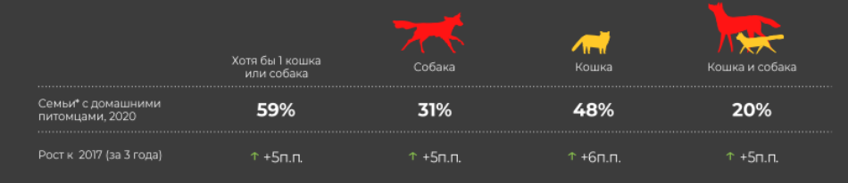
- Статистика семей с домашними питомцами, 2020. Источник: Перепись домашних животных России 2020. Режим доступа: https://drive.google.com/file/d/1kKC-hvde40Vo1hDgg7wSGdEvGt4rmy1r/view

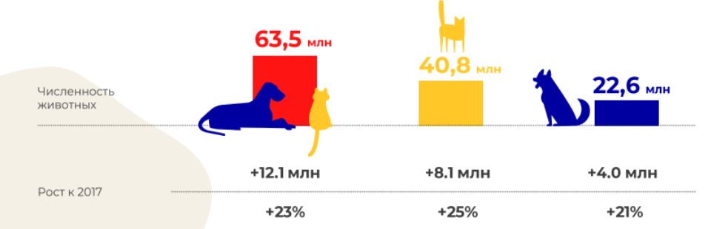
- Статистика по приросту домашних животных. Перепись домашних животных России 2020. [Электронный ресурс] // Mars Petcare. - Режим доступа: https://drive.google.com/file/d/1kKC-hvde40Vo1hDgg7wSGdEvGt4rmy1r/view (дата обращения: 06.03.2023)
Значительного внимания заслуживает география расширения домашних питомцев. Прирост наблюдается в городах и составляет 25%, в сельской местности — 22%. В то время, как в столице популяция увеличилась лишь на 20%, число домашних любимцев в городах-миллиониках выросло на 20%. Наибольший рост популяции домашних животных отмечен в городах с числом жителей от 500 тысяч до 1 млн — 42%. В городах с населением менее 500 тысяч человек прирост составил 24%.
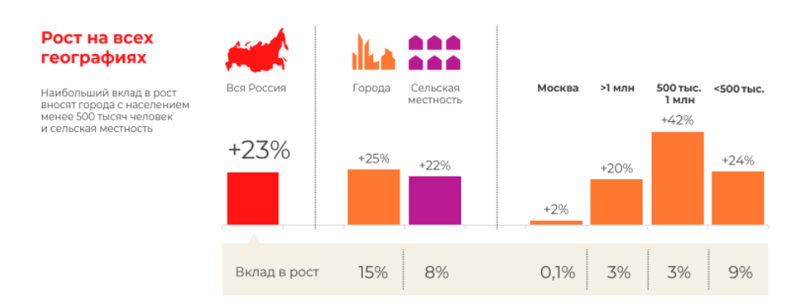
- Рост популяции домашних животных 2020 к 2017. Источник: Перепись домашних животных России 2020. [Электронный ресурс] // Mars Petcare. - Режим доступа: https://drive.google.com/file/d/1kKC-hvde40Vo1hDgg7wSGdEvGt4rmy1r/view (дата обращения: 06.03.2023)
Говоря об изменениях популяции домашних собак и кошек в разрезе населенных пунктов в отдельности, можно отметить, что на данный момент в городах живёт почти 26 млн кошек, популяция которых увеличилась на 23%, и 12,7 млн собак, число которых возросло на 29% (в соответствии с 2017-ым годом). В сельской местности проживает 14,9 млн кошек, рост популяции — 28%, и 9,9 млн собак, численность которых увеличилась на 13%.
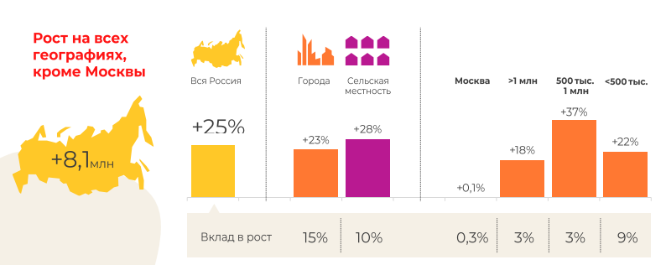
- Рост популяции домашних кошек, 2020 к 2017. Источник: Перепись домашних животных России 2020. [Электронный ресурс] // Mars Petcare. - Режим доступа: https://drive.google.com/file/d/1kKC-hvde40Vo1hDgg7wSGdEvGt4rmy1r/view (дата обращения: 06.03.2023)

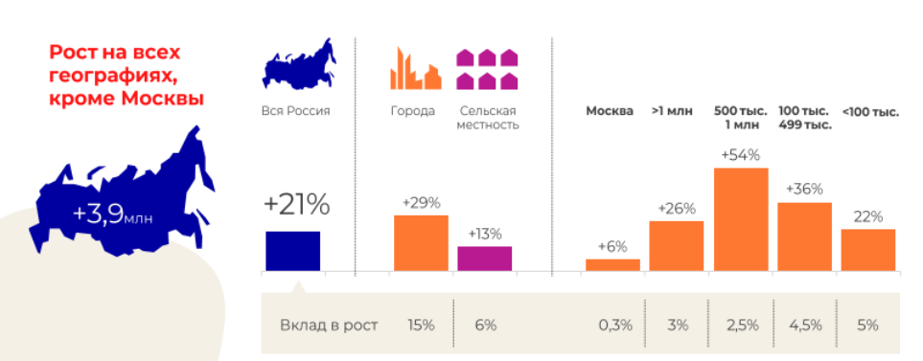
- Рост популяции домашних собак, 2020 к 2017. Источник: Перепись домашних животных России 2020. [Электронный ресурс] // Mars Petcare. - Режим доступа: https://drive.google.com/file/d/1kKC-hvde40Vo1hDgg7wSGdEvGt4rmy1r/view (дата обращения: 06.03.2023)
Таким образом, можно сделать вывод, что наиболее яркая динамика прироста числа собак наблюдается именно в городах. Согласно статистике, более половины домашних собак проживают в городских поселениях. В частности, города категории «крупнейшие» (от 500 тыс. до 1 млн жителей) показывают рекордный процент прироста за три года — 54%.

Статистика в условиях пандемии
Помимо этого, в 2021 компанией Mars Petcare был представлен новый аналитический расчет, рассматривающий период пандемии Covid-19. Так, 80% владельцев домашних животных заявили, что во время карантина они смогли проводить со своими питомцами больше времени, чем до пандемии. При этом, 84% респондентов считают, что такая закономерность усилила эмоциональную связь людей и их четвероногих компаньонов.
Повысилась и необходимость в экспансии доступных мест для посещения с собаками — так, например, большинство опрошенных чувствовали бы себя более комфортно в общественных местах — таких, как веранды ресторанов (59%), в уличных магазинах или на мероприятиях (57%), если бы они могли брать с собой своих питомцев.

Статистика бездомных животных
В России зафиксировано около 4.1 млн бездомных животных-компаньонов, что составляет 6% от общей популяции кошек и собак. Так, 3,2 млн кошек и 735 тысяч собак живут на улице, еще 144 тысячи животных — в приютах.
В 2020 году компания Mars Petcare разработала индекс бездомности, призванный дать целостное представление о бездомности домашних животных, охватывая три ключевых направления — «желанность всех животных» ( в ориг. All pets wanted), «забота обо всех животных» ( в ориг. All pets cared for), «принятие всех животных» (в ориг. All pets welcome).
- All pets wanted — оценка программ контроля репродукции (стерилизация/кастрация и ответственные практики разведения), бродячие и уличные популяции, профилактика болезней и культурное отношение к владельцам домашних животных
- All pets cared for — оценка показателей принятия в приюты и владения домашними животными, оценка болевых точек приюта и доступ к ветеринарной помощи
- All pets welcome — оценка барьеров на пути ответственного владения домашними животными, а также государственной поддержки и политики

В международном исследовании приняли участие девять стран: Россия, Великобритания, Германия, Греция, Индия, Китай, Мексика, США и ЮАР. «Индекс бездомности кошек и собак» определен для каждой страны-участницы по шкале от 0 до 10 (где 10 означает отсутствие проблемы бездомных животных). В рамках существующей методологии Россия получила 5,2 балла (по отдельно взятым показателям: «All pets wanted» — 5,4 балла, «All pets cared for» — 5,5 балла, «All pets welcome» — 4,7 балла), заняв пятое место в рейтинге среди девяти рассматриваемых стран:

- 1-е место – Германия – 8.6
- 2-е место – Великобритания – 7.0
- 3-е место – США – 6.4
- 4-е место – Греция – 5.4
- 5-е место – Россия – 5.2
- 6-е место – Китай – 4.8
- 7-е место – Южная Африка – 4.0
- 8-е место – Мексика – 3.9
- 9-е место – Индия – 2.4

В процентном соотношении бездомная популяция в стране составляет 6% от общей в России — РФ занимает второе место по этому показателю и располагается между Великобританией и Германией (5% и 7% соответственно):
- 1-е место – Великобритания – 5%
- 2-е место – Россия – 6%
- 3-е место – Германия – 7%
- 4-е место – Мексика – 20%
- 5-е место – США – 26%
- 6-е место – Южная Африка – 27%
- 7-е место – Китай – 29%
- 8-е место – Греция – 51%
- 9-е место – Индия – 85%

В представленной ниже таблице содержатся факторы, которые повлияли на повышение/снижение баллов по отдельно взятым показателям:
- Основные положения по статистике России в рамках инедкса бездомности животных
 | «All pets wanted» | «All pets cared for» | «All pets welcome»
Зона повышения | Только 5% населения России сожалеют о том, что у них есть кошка или собака, по сравнению со среднемировым показателем в 13%. | Меньшая забота о первоначальных затратах на владение домашним животным или его характеристики, такие как порода или размер, уменьшают количество  барьеров при рассмотрении вопроса о владении домашним животным. | Стоимость не является проблемой, когда речь идет о содержании и уходе за домашними животными в России. Только 7% и 10% респондентов указывают это как причину не иметь кошку или собаку соответственно.
Зона понижения | В России более низкие показатели кастрации домашних животных: 46% владельцев сообщили, что стерилизовали своих питомцев, по сравнению со средним показателем по миру в 62% | В России 35% владельцев собак и кошек никогда не обращались к ветеринару по профилактическим причинам, по сравнению со средним показателем по миру в 16%. | Россия занимает более высокое место по индексу жестокого обращения с животными. Кроме того, 23% населения в целом считают, что жестокое обращение с кошками и собаками в России распространено чаще, чем в других странах (по сравнению со среднемировым показателем в 15%).

Таким образом, можно сделать вывод, что в России всё еще довольно высокий уровень бездомности животных, который требует корректировки за счет внедрения более эффективных мер по решению этой проблемы в разрезе страны.

Pet-профиль собаки в России
В рамках рассматриваемого выше исследования были также проанализованы основные тенденции по изменению пола, возраста и размерности собак за трехлетний период (с 2017-го по 2020-ый гг.). Гендерное распределение среди собак не претерпело существенных изменений, однако сохраняется тенденция с превалирующим числом кабелей (разница в 20%). По сравнению с 2017-ым годом собаки стали взрослее — такая закономерность наблюдается во всех возрастных группах. Наряду со снижением числа мелких собак (до 5 кг), отмечается прибавление в категории средних собак (от 5 до 10 кг).
Помимо этого, возрастает число породистых домашних собак — к 2020-му году показатель составляет 54% в отношении общей популяции: 65% — в городской России, 41% — в сельской.
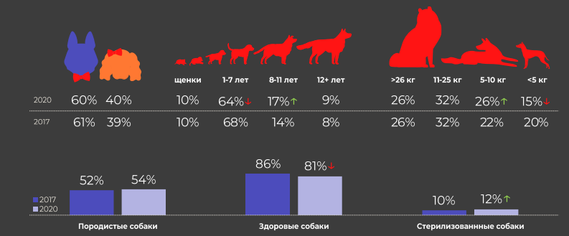
- Профиль домашней собаки. Источник: Перепись домашних животных России 2020. [Электронный ресурс] // Mars Petcare. - Режим доступа: https://drive.google.com/file/d/1kKC-hvde40Vo1hDgg7wSGdEvGt4rmy1r/view (дата обращения: 06.03.2023)

На данный момент рейтинг самых популярных пород собак в России выглядит следующим образом:
- Самые популярные породы собак в России. Источник: Перепись домашних животных России 2020. [Электронный ресурс] // Mars Petcare. - Режим доступа: https://drive.google.com/file/d/1kKC-hvde40Vo1hDgg7wSGdEvGt4rmy1r/view (дата обращения: 06.03.2023)

По результататам анализа был создан pet-профиль, являющийся репрезентацией самой распространенной собаки в России. Такого пса зовут Шарик, ему от одного до семи лет. Он беспородный, однако живет в городе и не испытывает существенных проблем со здоровьем. Шарик нестерилизован, питается кормом промышленного производства и едой со стола, нередко получает лакомства со стола и специальные продукты. Его хозяева – семейная пара, которая считает ее другом и компаньоном.
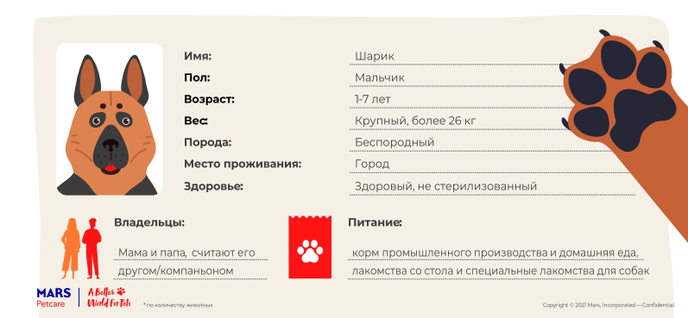
- Портрет самой популярной собаки в России. Источник: Перепись домашних животных России 2020. [Электронный ресурс] // Mars Petcare. - Режим доступа: https://drive.google.com/file/d/1kKC-hvde40Vo1hDgg7wSGdEvGt4rmy1r/view (дата обращения: 06.03.2023)

Влияние собаки на жизнь человека

Исследования в области благоприятного влияния собаки на человека
Качество городской среды зависит от многих факторов, в том числе психологического и физического здоровья горожан (ВЭБ РФ ИНДЕКС, OECD Index).
Современные исследования показывают, что собаки дают значительный вклад в развитие этих составляющих качества жизни:

Психологическое здоровье
- Снижение одиночества и социальной изолированности

В современном обществе существует тенденция снижения количества многопоколенных семей — тех, в которых содержится несколько поколений взрослых. Согласно статистике, более четверти домохозяйств в России состоят из одного человека. Это обуславливает такую проблему, как одиночество и социальная изолированность. По недавнем оценкам, в Японии проживает более полумиллиона человек до 40 лет, которые не выходили из дома и ни с кем не общались в течение как минимум полугода. Одиночество и социальная изоляция крайне негативно влияют как на психологическое, так и на физическое состояние человека. Научные исследования, проведенные в Университете Калифорнии Метью Пантеллом с соавторами, доказали, что такая изоляция является фактором риска преждевременной смерти наравне с курением, ожирением, высоким давлением и повышенным уровнем холестерина. В данном случае концепция собаки-компаньона способна смягчить негативные последствия одинокого образа жизни.
Актуальность разрешения проблемы одиночества с помощью собак есть и среди пожилого населения. В Университете Вашингтона в Сиэтле провели опыт: пациентам дома престарелых, предварительно протестированным на уровень одиночества и показавшим высокие результаты по тесту, провели шесть недель терапии с помощью животных — один 30-минутный сеанс в неделю общения с животным в группе или индивидуально. Последующее тестирование показало, что животные снижают чувство одиночества у пожилых людей, причем при индивидуальное общении с питомцем это более эффективно.

- Снижение тревожности

Контакт с домашними питомцами снижает тревожность. Пациентов Калифорнийского университета, госпитализированных с сердечной недостаточностью, посещали волонтеры с собакой и без нее. После 12-минутного визита наибольшее снижение тревожности наблюдалось у пациентов, пообщавшихся с животным.

- Снижение агрессии

Среди исследований, посвященным взаимодействию детей и собак, был отмечен анализ поведения школьников начальных классов на уроках, проводимый в Вене в течение месяца. Так, наличие животного в кабинетах привело к снижению агрессии и гиперактивности у детей, а также повысило сплоченность класса.

- Повышение продуктивности

Четвероногие компаньоны также могут повышать продуктивность на рабочем месте. В 2015 году был произведен опрос в рамках инициативы «Возьми свою собаку на работу». В целом положительно отзывались о наличии собак на работе (43,1%), ссылаясь на особые преимущества, в том числе на усиление социального взаимодействия, снижение стресса, тревоги и улучшение атмосферы в офисе .

Физическое здоровье
- Общие показатели здоровья

Более того, существуют исследования относительно показателей физического здоровья. Так, собаковладельцы, к примеру, меньше страдают ожирением, а артериальное давление у них ниже. В целом, можно отметить, что хозяева собак к тому же более физически активны, что вносит свой вклад в состояние здоровья. Как известно, даже час физических упражнений в неделю снижает риск возникновения симптомов клинической депрессии на 12 процентов. Ежедневные часовые физические упражнения умеренной интенсивности нивелируют повышенный риск смерти, связанный с малоподвижностью. Кроме того, физкультура считается основным способом профилактики рецидива рака груди. А неспешная прогулка с собакой на 20-30 минут на свежем воздух помогает снизить уровни двух известных биомаркеров стресса — кортизола и альфа-амилазы.

- Снижение риска сердечно-сосудистых заболеваний

Шведские медики выяснили, что владельцы собак реже страдают сердечно-сосудистыми заболеваниями, сообщается в статье, опубликованной в Scientific Reports. Результаты 12-летнего исследования показали, что у «собачников» меньше риск «досрочно» умереть как от сердечно-сосудистых заболеваний, так и по другим причинам.

- Реабилитация от болезней при помощи собак

Надо также отметить, что существует даже зарегистрированный вид лечения и реабилитации человека при помощи обычных или специально для этого отобранных и обученных собак – канистерапия (как разновидность анималотерапии). В силу доступности этого вида терапии и высокого уровня социального поведения животных, вовлеченных в этот процесс, канистерапия является одним из самых востребованных видов пет-терапии. Собаки обладают некоторыми качествами, сходными с человеческими: эмоциональностью, способностью выражать свои переживания действиями, звуками, мимикой, реакцией на коммуникативные инициативы человека. Кроме того, они легко обучаются вербальным командам и охотно им подчиняются. Общение с собакой пробуждает и во взрослом человеке, и в ребенке потребность заботиться о ней, сопереживание ей, ответственность за нее и тем самым формирует здоровые человеческие качества.

Таким образом, можно сделать вывод о том, что домашние питомцы оказывают значительное и разнообразное влияние как на своих хозяев, так и на окружающих людей. Результатом взаимодействия человека и животного являются:
- снижение депрессии и чувства одиночества;
- снижение тревожности и повышения эффективности восстановления после сердечно-сосудистых заболеваний;
- снижение агрессии и повышение эмпатии;
- повышение продуктивность на рабочих местах;
- профилактика преждевременной смерти и онкологических заболеваний.

Исследования в области негативного влияния собаки на человека
Однако проживание в городе связано с целым рядом факторов, негативно влияющих на качество жизни (ВЭБ РФ ИНДЕКС, OECD Index). В том числе: грязь, безопасность (бродячие собаки), риск распространения инфекций.

- Грязь

Недавнее исследование Гентского университета показало, что продукты жизнедеятельности собак пагубно влияют на биоразнообразие планеты. Выделяя фосфор и азот, не убранные моча и фекалии животных наносят вред почве и растениям. Более того, учеными было доказано, что чрезмерное удобрение этими веществами пространств вблизи пешеходных пространств может достигать уровней, которые считаются незаконными для сельского хозяйства.
По оценкам специалистов, ежегодно каждый питомец оставляет после себя на улице около 11 кг азота и около 5 кг фосфора — что свидетельствует о том, что загрязнение окружающей среды этими веществами сопоставимо с масштабами загрязнений от сельского хозяйства и автомобильных выхлопов.

- Бродячие собаки
Собаки могут быть агрессивны, поэтому нередко они напают на человека независимо от того, как он реагирует на этих животных. При нападении агрессивной собаки человеку могут быть нанесены психические и физические травмы, последние иногда приводят к инвалидности или даже сопровождаются гибелью жертвы. Так, например, за 2022 год в медицинские организации обратилось более 203 тысяч человек, обеспокоеные укусами, ослюнением и оцарапыванием животными. 70% от общего числа пострадавших( более 142 тысяч - 97,39 на 100 тысяч населения) — из-за укусов собак.
Кроме того, нападение собаки может сопровождаться заражением пострадавшего бешенством. Профилактика бешенства — серьезнейшая проблема для ветеринарных и медицинских специалистов в связи с большой численностью бесхозных животных, отсутствием жестких законов против нарушителей правил содержания собак и кошек, значительной экологической и санитарной безграмотностью населения России и легкомысленностью некоторых граждан, выступающих против их отлова и ликвидации на улицах городов. Пострадавшему от нападения бродячей собаки в связи с абсолютной летальностью бешенства необходим напряженный курс антирабических прививок, которые очень болезненны и ногда вызывают опасные осложения. Так, например, согласно открытой статистике за 2018 год, в России было зарегистрировано 2566 бешеных животных, 27% из которых – собаки.

- Опасность инфекционных заболеваний
Помимо бешенства, собаки также являются переносчиками иных вирусных, бактериальных и паразитарных инфекций через слюну, продукты жизнедеятельности или поглаживания. Среди них – кампилобактериоз, лептоспироз, листериоз, пастереллез.

Таким образом, собаки часто выступают фактором, ухудчающим качество городской среды. В частности, это усугбляется отсутствием необходимой нормативной базы для регулирования этих вопросов.

Сравнительный анализ методов государственного регулирования в области собаковладения: опыт России и зарубежных стран
Ввиду разной законодательной базы опыт содержания собак в России нередко не совпадает с мерами, предпринимаемыми в других странах. Так, в ряд сравнения попадает налоговая политика, регистрация собак, методика сохранения чистоты на улицах, содержание безнадзорных собак. Именно эти меры во многом смягчают указанные выше негативные последствия от владения питомцем.
Таким образом, сравнительная характеристика предпринимаемых регуляторных мер в России и за рубежом может выглядеть следующим образом:

Вид регуляторной меры | Опыт России | Международный опыт
Содержание безнадзорных собак | Обычно зоровые безнадзорные собаки подлежат стерилизации, вакцинации и дальнейшему возвращению в естественную среду обитания (система ОСВВ), т.е. на улицы городов и других населенных пунктов. Агрессивные собаки должны либо содержаться в приюте до их естественной смерти, либо быть выпущены на прежние места обитания. А поскольку мест в приютах нет и постоянное содержание собак требует больших финансовых затрат, собак выпускают на улицы. | Отловленные безнадзорные животные содержатся в специальных пунктах содержания или приютах до 14 дней, в течение которых осуществляется поиск прежних или новых владельцев, а также производится лечение животных и другие необходимые мероприятия. По истечении данного срока невостребованные животные умерщвляются с использованием предназначенных для данной цели препаратов. При этом если в приюте есть свободные места, то по усмотрению владельцев приюта животное может быть оставлено для дальнейшего поиска новых владельцев.
Налогообложение на собак | С инициативой ввести налоги на домашних животных ранее выступала экс-мэр Якутска Сардана Авксентьева. Полученные средства предлагалось направить на регулирование численности безнадзорных животных. Однако против этой инициативы выступил ряд депутатов Госдумы. Комитет Госдумы по экологии и охране окружающей среды также заявил, что налоги на домашних животных в России вводиться не будут в силу того, что они могут привести к росту числа безнадзорных животных. Однако зоозащитники в России все еще полагают, что такой налог можно было бы ввести на нестерилизованных кошек и собак, тем самым решая проблему бездомных животных на улицах (так, владельцы животных могли бы охотнее стерилизовать своих питомцев в целях того, что избежать уплаты налога. Как итог – брошенных новорожденных щенков и котят стало было в разы меньше ввиду снижения рождаемости) и незаконного разведения животных в многоквартирных домах. | Германия  В Германии владельцы собак обязуются регистрировать свое животное в налоговой инспекции. После процедуры регистрации выгул питомца может совершаться только со специальной подвеской, содержащей регистрационный номер. В случае несоблюдения правила собаковладельцу грозит штраф.  Обычно налоги на собак идут в казну муниципалитетов. Сумма налога может зависеть как от конкретного города, так и от количества животных в собственности.  Так, в Берлине сумма налога на одну собаку составляет 120 евро в год. С приобретением второй собаки сумма налога растет и равняется 180 евро.  В свою очередь, налог на содержание собак, относящихся к категории бойцовых (опасные породы), многократно превышает ставку уже упомянутого налога. Так, в Гамбурге за год содержания владельцу опасной соабки необходимо запоатить 600 евро. Сумма несколько выше в Мюнхене – 800 евро.  Великобритания  На территории Великобритании налог платят налог на собак платят только только жители Северной Ирландии, сумма которого составляет 12,5 фунтов стерлингов, что эквивалентно одной тысячи рублей.  В Англии, Уэльсе и Шотландии налог на собак был отменен после 1987 года. Платеж составлял всего 37 пенсов (примерно 30 рублей), поэтому властями было принято решение отменить его, так как средства на его сбор превосходили доход от самого налога.  В ноябре 2019 года властями обсуждалось повторное введение налога по немецкой модели — суммой в 100 фунтов за одно животное с последующим увеличением размера налога в зависимости от количества питомцев. Данная инициатива была выдвинута с целью разрешить следующую проблему — в канун Рождества сильно возрастает динамика в дарении щенков, которых через какое-то вреся выбрасывают на улице.  Нидерланды  Так же, как и в Германии, собаковладельцу необходимо зарегистрировать своего питомца в налогой службе, где после регистрации животное получает специальную металлическую бирку с персональной инфомацией.  Сумма налогов в Нидерландах зависит от муниципалитета: так, напрмер, в Утрехте налог составляет около 75 евро в год, когда в Гааге он на порядок выше и составляет 117 евро.  Более того, в 147 муниципалитетах собаковладельцы освождены от уплаты такого платежа (например, в Роттердаме).  Австралия  В Австралии владение собакой достаточно дорогое. Размер налога варьируется от 3 до 6 тысяч австралийских долларов, что составляет около 260 тысяч рублей. Помимо затрат на обязательные вакцинацию и чипирование в эту сумму входят ежегодные выплаты местным муниципалитетам (от 30 до 190 долларов в год). В Австралии также существует обязательное страхование питомцев, содержание которого ежемесячно составляет 20-60 долларов.
ДНК-профиль | В рамках проекта «Выгул собак. 20 идей по развитию России» иностранным агентом Дмитрием Давыдовым было предложено введение системы генетических паспортов (лицензий) для всех домашних собак, с целью их идентификации по ДНК.  Так, предлагалось установление штрафа как за собачьи отходы на основании результатов теста ДНК, так и за выгул питомца без наличия требуемой регистрации.  В случае обнаружения правонарушения любой гражданин сможет вызвать коммунальную службу или самостоятельно доставить образец биоматериала в лабораторию для идентификации источника загрязнения.  Помимо этого, в лаборатории можно будет обратиться в случаях нападения незнакомой собаки. Образец ДНК, взятый из непромытой раны, даст шанс найти виновного.  Таким образом, реализация инициативы значительно улучшит качество городской среды — повысится чистота улиц, снизится динамика распространия болезней, где собака является переносчиком.  Проект смог получить ответ от Минсельхоза:  «Для выполнения мероприятий, указанных в Вашем обращении, необходимо создание единой федеральной базы данных, в которую будут вноситься данные не только домашних животных, но и всех животных без владельцев.  Минсельхозом России разработан проект федерального закона «О внесении изменений в отдельные законодательные акты Российской Федерации в части совершенствования правового регулирования отношений в области ветеринарии», направленный на регулирование отношений, связанных с маркированием и учетом животных с целью обеспечения дальнейшей их прослеживаемости.  Законопроектом предусмотрено, что утверждаемые Минсельхозом России Ветеринарные правила маркирования и учета будут устанавливать порядок осуществления маркирования, типы и свойства используемых средств маркирования, порядок формирования и присвоения номеров средств маркирования, перечень сведений, необходимых для учета животных, и сроки их представления». | Рост количества четвероногих питомцев усугубляет проблему загрязнения окружающей среды собачьими экскрементами. Помимо неприятного запаха и эстетического дискомфорта, собачьи фекалии создают значительную угрозу здоровью населения и экологии. В частности, влекут за собой серьезные заболевания из-за содержания вредоносных бактерий — кишечной палочки, лямблий и сальмонеллы.  Кроме того, такие отходы загрязняют почву, воду и воздух (так, например, исследование проб воздуха в двух американских городах Кливленде и Детройте показало, что 10–50% бактерий происходят от собачьих фекалий).  Впервые проект с ДНК-профилем был запущен в 2011 году в США. С местными органами самоуправления были заключены договоры, по которым хозяев собак обязали сдать ДНК-тест животного для его регистрации в специально созданной базе данных. В случае, если коммунальные службы обнаруживают продукты собачьей жизнедеятельности, они отправляют биоматериал для распознавания в лабораторию. 16 генетических маркеров позволяет установить, кому принадлежит образец, поступающий в лабораторию. После этой процедуры на владельца собаки накладывается крупный штраф, который включает в себя и стоимость теста. Пятилетний опыт внедрения такой системы в американских городах показал, что был процент повторных нарушений стал гораздо ниже, что свидетельствует об эффективности метода.  ДНК тесты собачьих фекалий с целью наложения штрафа на хозяина получили распространение в Канаде, Великобритании, Испании, Италии и Израиле.

Таким образом, можно сделать вывод, что российский опыт сильно отличается от опыта других стран. Это связано с отсутствием достаточной законодательной базы в аспекте собаковладения.

Индексы, оценивающие качество городской среды
Для оценки степени подготовленности городской среды к собакам исследователи создали несколько индексов, включащие в себя индикаторы в нескольких сферах — dog-friendly инфраструктуре, сервисах для собак и культуре отвественного собаковладения. Имеющиеся индексы рассматривают среду как в разрезе городских поселений, так и в разрезе стран. Ниже представлена сводная таблица с характеристиками каждого из существующих dog-friendly индексов:

Название индекса | Легенда | Методология | Лидеры индекса (5 представителей)
Оценивающие по городам
Best cities for Dogs Index (от Luko, 2022) | Инфраструктура  - Количество собак на душу населения (на 1000 жителей)  - Количество ветеринаров на собаку (в баллах)  - Количество зоомагазинов (в баллах)  - Рестораны, где разрешено проживание с собаками (в баллах)  - Отели, в которых разрешено проживание с собаками (в баллах)  - Парки для собак (в баллах)  Затраты  - Затраты на весь жизненный цикл собаки (долл. США)  Регулирование и право собственности  - Брошенные собаки/год (в баллах)  - Штраф за собачьи отходы (в баллах)  - Обследование собачьих отходов (в баллах) | На основании трех категорий индикаторов была создана формула подсчета индекса. В случаях, когда фактор состоял из одного или нескольких показателей, они переводились в баллы и усреднялись. Уравнение для подсчета баллов выглядит следующим образом:  z-Score = (x - mean(X)) / Standard deviation(X) in short (x - μ)/σ  Для столбцов, где низкое значение лучше, например, низкое количество брошенных собак, оценка инвертируется таким образом, что ей присваивается более высокий балл:  z-Score inverted = -1 * (x - mean(X)) / Standard deviation(X) in short -1 * (x - μ)/σ  Если для индикатора присутствовали баллы, они нормализуются таким образом, чтобы 50 равнялось наименьшему значению в конечном наборе данных, а 100 - наибольшему. Следовательно, чем выше балл, тем выше рейтинг города по этому фактору по сравнению с другими городами в индексе. Уравнение для нормализации выглядит следующим образом:  score = (100-50) * (x - min(X)) / (max(X) - min(X)) + 50 | 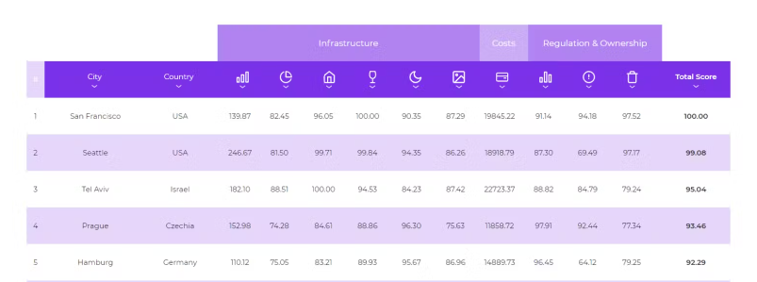
Best cities for Dogs Index (от Forbes, 2023) — только города США | - Процент квартир, в которых разрешено проживание с домашними животными  - Процент квартир, в которых сдается домашнее животное  - Парки для собак на 100 000 жителей  - Процент жителей, проживающих в пределах 10 минут ходьбы от парка (  - Стихийные бедствия | На основе упомянутых показателей был сформирован рейтинг 93 крупных городов США.  Каждый из показателей имел свой удельный вес в процентах:  - Процент квартир, в которых разрешено проживание с домашними животными (25% баллов)  - Процент квартир, в которых сдается домашнее животное (25% баллов)  - Парки для собак на 100 000 жителей (20% баллов)  - Процент жителей, проживающих в пределах 10 минут ходьбы от парка (20% баллов)  - Стихийные бедствия (10% баллов) | 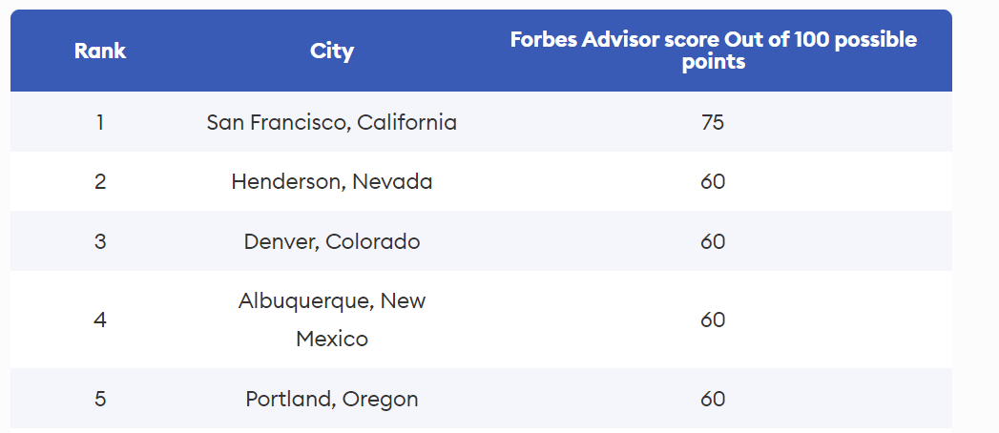
The 150 Most Dog-Friendly U.S. Cities  (от Theswiftest, 2022) — только города США | - Парки для собак  - Тропы, подходящие для собак  - Отели, в которых разрешено проживание с собаками  - Рестораны, где разрешено проживание с собаками  - Аренда квартир, в которых разрешено проживание с собаками  - Няни для домашних животных  - Стоимость страховки | На основании упомянутых индикаторов был сформирован рейтинг 150 самых дружелюбных к собакам городов США. Каждый из показателей имел вес в баллах от 0 до 100:  - Парки для собак (от 0 до 100 баллов)  - Тропы, подходящие для собак (от 0 до 100 баллов)  - Отели, в которых разрешено проживание с собаками (от 0 до 100 баллов)  - Рестораны, где разрешено проживание с собаками (от 0 до 100 баллов)  - Аренда квартир, в которых разрешено проживание с собаками (от 0 до 100 баллов)  - Няни для домашних животных (от 0 до 100 баллов)  - Стоимость страховки собаки (от 0 до 100 баллов) | Города с населением от 350 тыс. человек:  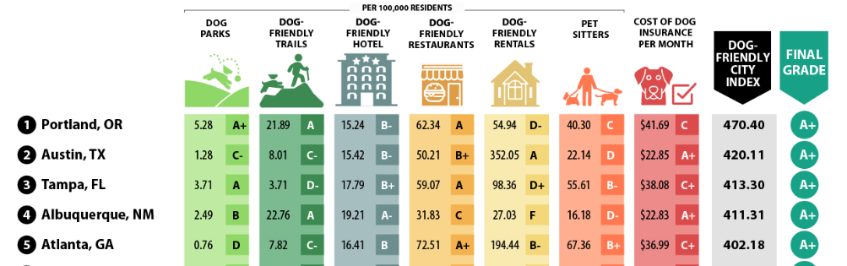  Города с населением от 200 до 350:тыс. человек:  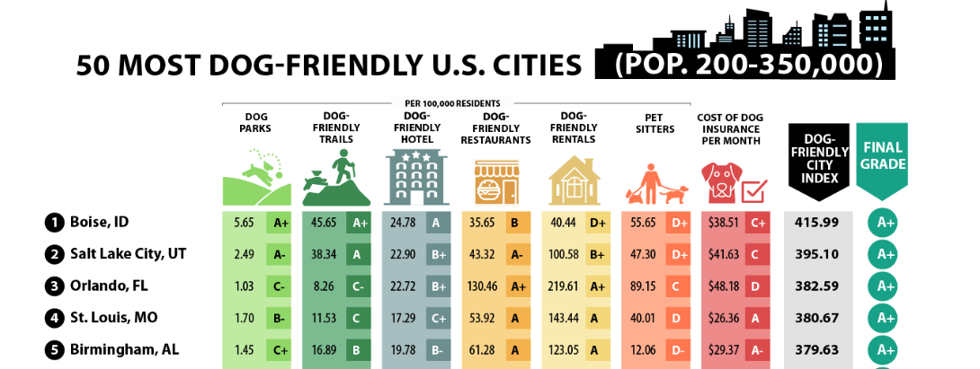  Города с населением от 140 до 200 тыс. человек:  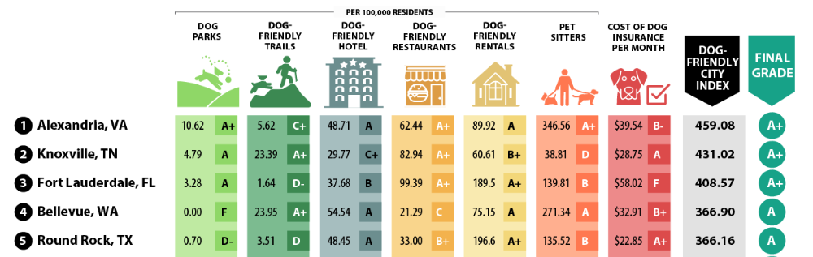
Оценивающий по странам
The 51 Most & Least Dog-Friendly Countries (от Theswiftest, 2022) | - Индекс защиты животных  - Животные-компаньоны  - Законы о правах животных  - Законы о разумности животных  - Отели, в которых разрешено проживание с домашними животными, на душу населения  - Распространенность бешенства  - Количество ветеринаров на душу населения  - Культурная практика потребления собак | В подсчет индекса была включена 51 страна. На основании четырех из восьми индикаторов выставлялась оценка от A до F (баллы ранжировались от 0 до 50), для остальных — от 0 до (-)100:  - Индекс защиты животных (от 0 до 50 баллов)  - Животные-компаньоны (от 0 до 50 баллов)  - Законы о правах животных (от 0 до 50 баллов)  - Законы о разумности животных (от 0 до 50 баллов)  - Отели, в которых разрешено проживание с домашними животными, на душу населения (от 0 до 100 баллов)  - Распространенность бешенства (от 0 до 100 баллов)  - Количество ветеринаров на душу населения (от 0 до 100 баллов)  - Культурная практика потребления собак (-100 баллов) | Рейтинг пяти стран лиедров + место России в рейтинге:  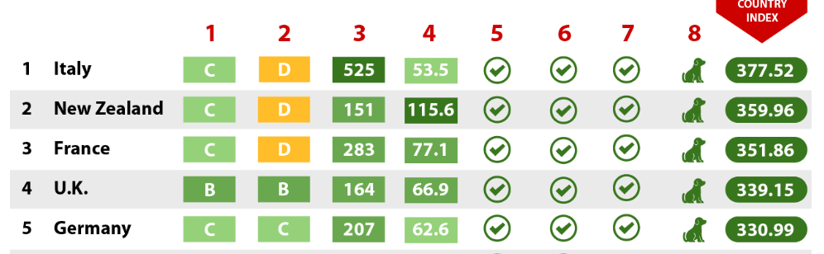

На основе анализа существующих индексов измерения dog-friendly среды в городских поселениях и странах можно сделать вывод об отсутствии комплексного индекса, соответствующего конкретным условиям и особенностям городов России. Хотя существующие индексы дают ценную информацию о различных аспектах благоприятной для собак среды, таких как доступ к паркам и ветеринарная помощь, они могут не отражать уникальные проблемы и возможности, существующие в российских городах.
Кроме того, разработка индивидуального индекса позволит получить более детальное представление о благоприятной для собак среде в российских городах. Адаптируя индекс к конкретным потребностям и приоритетам владельцев собак в России, заинтересованные стороны смогут лучше определить области улучшения и разработать целенаправленные меры для повышения общего качества жизни собак, их владельцев и людей, не имеющих собак на содержании.

Глава 2

Методология индекса
Для создания новой индивидуальной методики, оценивающей степень благоприятности городской среды для собаковладельцев и применимой к специфике российских городов был выбран формат индекса. Это цифровой показатель, позволяющий оценить последовательные изменения какого-либо явления. В рассматриваемом случае — пронаблюдать динамику индекса среди город России, а также в перспективе отследить тенденции по изменению индекса с течением лет. В данном случае, за базовый год сравнения может быть рассмотрен год создания индекса.
Как итог, результаты индекса могут стать базой для рекомендаций для:
1) политиков и градостроителей, отвечающих за разработку и реализацию политики, связанной с общественными местами и инфраструктурой;
2) владельцев собак и лиц, не являющихся владельцами собак;
3) организаций по защите животных.

Таким образом, методология индекса может выглядеть следующим образом:
- Определение состава индекса, выбор индикаторов
- Определение модели расчета индекса
- Выбор целевой аудитории для индекса + обоснование апробирования на СПб
- Разработка онлайн-опроса
- Систематизация полученных данных, обоснование приоритезации категорий индекса, методов подсчета каждой категории

1.1. Определение состава индекса
На основании уже существующих практик по оценке степени благоприятности среды для владельцев собак были выделены несколько категорий, требующий внимания для рассмотрения:
- Инфраструктура, пользование которой разрешено с собаками
- Сервисы, ориентированные на животных

Так, в категории, связанной с инфраструктурой, оценивается доступность в городе общественных мест (парков, магазинов и т.д.), где собаки могут свободно находиться и гулять с хозяевами без причинения вреда окружающим людям и животным. В категорию сервисов входят услуги, удовлетворяющие нужды собак — ветеринарная помощь, кинологические центры и др.
Несмотря на обширность представленных выше категорий, возникает необходимость в рассмотрении индекса не только с точки зрения элементов, имеющих материальное воплощение, но и с культурной и законодательной перспективы, так как содержание питомца накладывает определенную ответственность. Таким образом, имеют место следующие категории:
- Культура ответственного владения собакой
- Нормативно-правовая база в сфере собаковладения

Категория, связанная с культурой, призвана оценить уровень осознаного отношения собаковладельцев не только к собакам, но и к другим группам горожан. Нормативно-правовая база несет в себе более формальный характер и включает в себя анализ эффективности того, насколько собаковладельцы соблюдают правила содержания собак и насколько эффективно работают законодательные акты, регулирующие деятельность собаковладения в городе. Соответственно, эта категория позволяет оценить, как городская среда поддерживает права и интересы собаковладельцев и их питомцев, а также определить, какие правила регулируют отношения между собаковладельцами и другими жителями города.
Таким образом, выбранные категории обеспечивают комплексную оценку городской среды для собаковладельцев, позволяя оценить доступность инфраструктуры для собак, развитие сервисов для собаковладельцев, культуру ответственного владения собакой и поддержку прав и интересов собаковладельцев в городской среде.

1.2. Выбор индикаторов
Поскольку представленные выше категории не могут быть оценены сами по себе, необходимо утвердить состав индикаторов, входящих в каждую из них. Так, предпочтение в выборе показателей для категории “Инфраструктура, пользование которой разрешено с собаками” отдается наиболее популярным догфрендли общественным пространствам, где может происходить взаимодействие с собакой (в дальнейшем под термином «догфрендли среда» будет пониматься доступная для пребывания среда для домашних собак). Категория “Сервисы, ориентированные на животных” включает в себя элементы, способные удовлетворить базовые потребности собак — поддержание здоровья, воспитание, дрессировка и социализация.
Таким образом, список индикаторов для данных категорий выглядит следующим образом:
- Список индикаторов для категории №1 и категории №2
Категория индекса | Легенда
Инфраструктура, пользование которой разрешено с собаками | - Парки и зеленые зоны, где разрешено пребывание с собаками  - Тропы/маршруты, подходящие для выгула собак  - Догфрендли рестораны/кафе  - Догфрендли отели  - Догфрендли магазины  - Доступность общественного транспорта с собаками
Сервисы, ориентированные на собак | - Ветеринарные клиники  - Салоны по уходу за собаками (грумминг)  - Зоомагазины  - Доступность услуг по выгулу собак  - Школы дрессировки собак/кинологические центры  - Собачьи площадки  - Выставки для собак  - Урны для продуктов жизнедеятельности собак

Категория “Культура ответственного владения собакой” содержит в себе пункты, связанные с обязательствами, которые несет собаквладелец как перед питомцем, так и перед жителями города, а “Нормативно-правовая база в сфере собаковладения” рассматривает законодательную систему на предмет наличия санкционных мер ввиду несоблюдения правил содержания собак.

Показатели данных категорий представлены в таблице:
- Список индикаторов для категории №3 и категории №4
Название категории | Легенда
Культура ответственного владения собакой | Количество владельцев, у которых:  - вакцинированы собаки  - чипированы собаки
Зарегистрированные случаи, когда:
- собака гуляет без намордника
- наблюдается агрессивное поведение со стороны собаки
- хозяин не убирает за собакой
- собака становится источником громкого лая и прочих шумов
- собака гуляет без присмотра (самовыгул)
- выгул собаки производится в неотведенных для этого местах
Восприятие собаковладельцев людьми без собак:
уровень комфортности в городской среде
Нормативно-правовая база в сфере собаковладения | - Законы, защищающие права собак и их владельцев (эффективность их релизации)  - Штрафы, санкционирующие безответственное отношение собаковладельцев  - Наличие ресурсов для сообщения и решения инцидентов, связанных с собаками  - Контроль за бродячими собаками
Восприятие собаковладельцев людьми без собак:
удовлетворенность легальной возможностью повысить дисциплину среди собаковладельцев

1.3. Определение модели расчета индекса
Поскольку разрабатываемая методика призвана оценить степень благоприятности городской среды для владельцев собак, необходимо проанализировать общую удовлетворенность пользователей на предмет доступности элементов из 4 категорий индекса.
Это может быть достигнуто посредством сбора субъективных оценочных суждений, которые далее будут интерпретированы в балльную систему.
Важно понимать, что целевые аудитории для сбора мнений должны быть разными. Первые две категории: инфраструктура и сервисы для животных могут быть оценены исключительно собаковладельцами, так как они наиболее компетентны в этой области и имеют более четкое представление о том, что необходимо для удовлетворения потребностей их питомцев. Однако, в двух других категориях — культура ответственного владения собакой и нормативно-правовая база в сфере собаковладения — в конфронтацию вступают интересы двух социальных групп — собаковладельцев и других горожан, поэтому требуется вовлечение людей без собак.
С учетом данных корректив достигается баланс мнений, удовлетворяя тезису о том, что собаковладельцы и люди без собак совершенно равны в своих правах горожанина.
Вышесказанное является основанием для разработки онлайн-опроса, который сможет стать качественной и количественной базой для подсчета индекса.

1.4. Разработка онлайн-опроса
Необходимо отметить, что в идеальной системе индекс должен работать в связке с каждым городом России. В связи с этим, апробация (в частности, и сбор данных) может быть осуществлена в конкретно выбранном городе.
Так, для проведения опроса в области собаковладения был выбран город Санкт-Петербург по нескольким причинам. Во-первых, он является вторым по численности населения городом России, что делает его крупным и значимым рынком для исследования тенденций в области собаковладения. Во-вторых, в отличие от Москвы, здесь ранее не были зафиксированы работы, связанные с анализом догфрендли среды.
С помощью сервиса «Google-Формы» был проведен опрос среди респондентов, проживающих в Санкт-Петербурге. Выборка включала 327 человек, где женщины составляли 87%, а мужчины — 13%. Динамика по возрасту, принявших участие в исследовании, выглядит следующим образом:
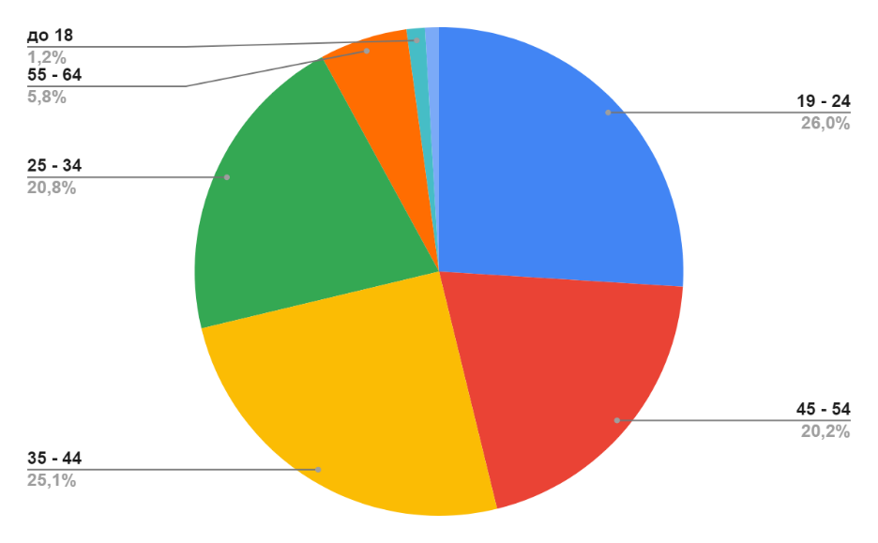
- Возрастное распределение респондентов
Помимо этого, было уделено внимание административно-территориальному делению города, поэтому в опросе содержится информация о распределении респондентов по 18 районам Санкт-Петербурга:
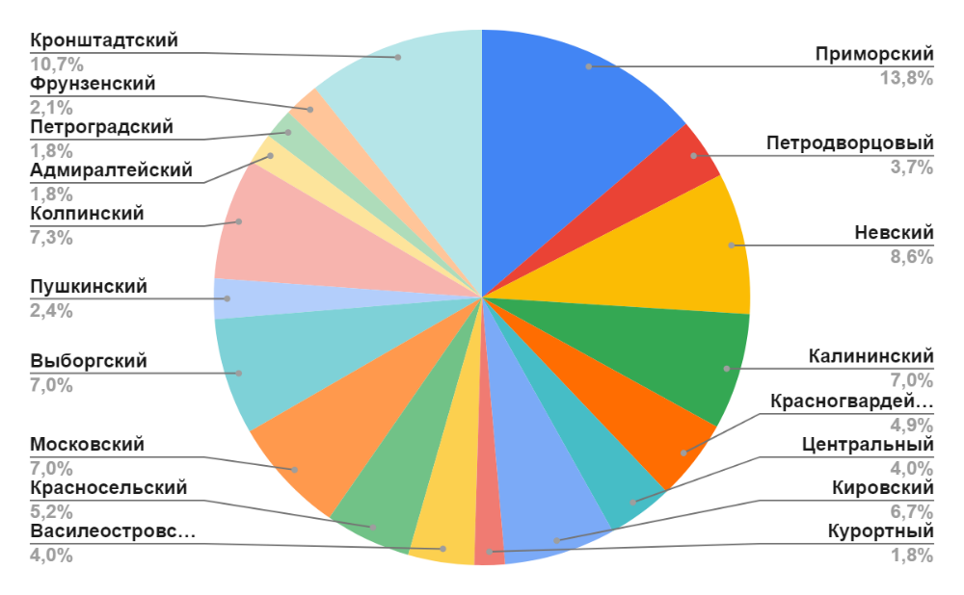
- Распределение респондентов по районам Санкт-Петербурга
Поскольку новый индекс призван оценить мнение не только собаковладельцев, в первом разделе опроса был размещен уточняющий вопрос, формирующий респондентов на две целевые группы – собаковладельцев и людей без собак. С полным списком вопросов можно ознакомиться в приложении.
Раздел 1. Вопрос о наличие собак(-и)
В качестве первого этапа рассматривается вопрос о наличии собаки:
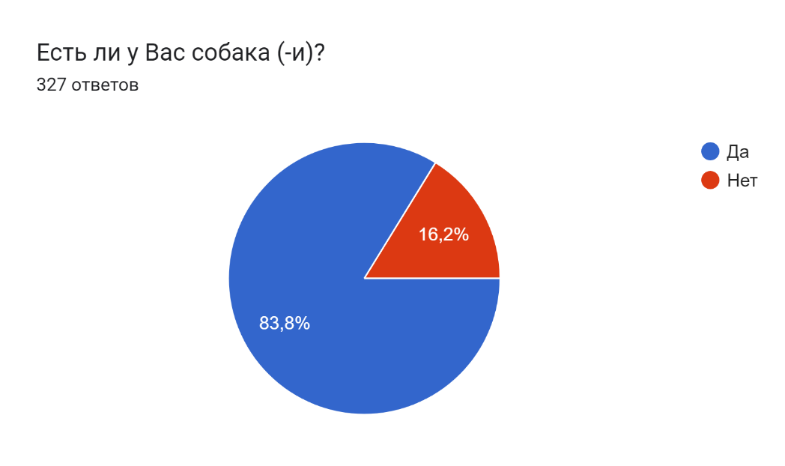
- Распределяющий вопрос для собаковладельцев и людей без собак
На основании ответа «Да» или «Нет» каждый из респондентов был распределен в индивидуальную ветку опроса.

Путь для собаковладельца: Раздел 2. Вопрос о количестве собак(-и)
В первую очередь, в самостоятельной ветке для владельцев собак был представлен вопрос, уточняющий количество собак в домохозяйстве. Так, смысловым образом собаковладельцы были поделены еще на две группы: имеющие 1 собаку и имеющие 2+ собак.
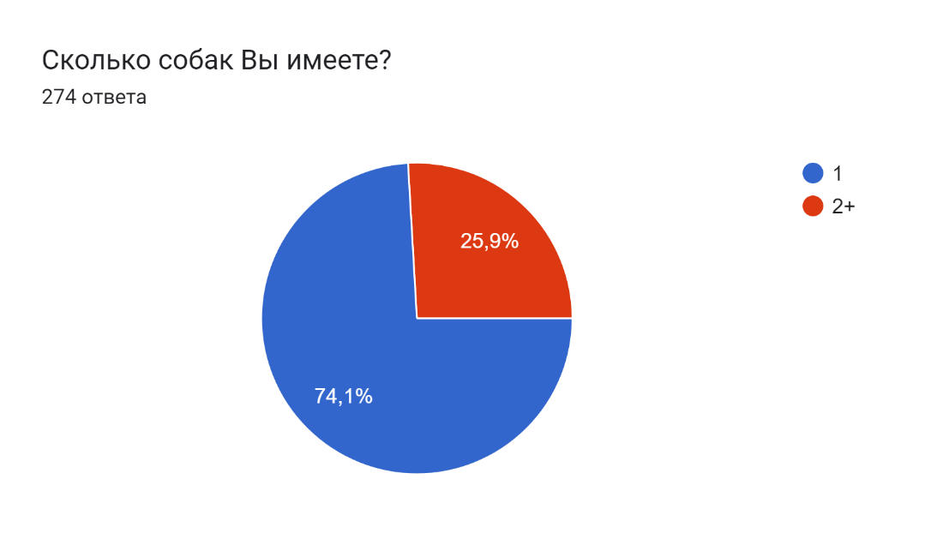
- Вопрос о количестве собак(-и)
Данное разделение было вызвано тем, что характеристики нескольких животных у одного хозяина могут существенно различаться, что влечет за собой как разные потребности, так и разные правила содержания животных — более лояльные или более строгие в зависимости от размерности собаки, например.

Раздел 3. Вопросы о характеристике собак(-и)
В данном разделе собаковладельцам было необходимо ответить на вопросы, связанные с особенностями их питомца или питомцев. Так, в анкете присутствовал вопрос о наличии породы у собаки, а также вопрос-уточнение на выявление собак, относящихся к перечню потенциально опасных (согласно постановлению Правительства РФ от 29 июля 2019 г. № 974).
Для владельцев одной собаки:
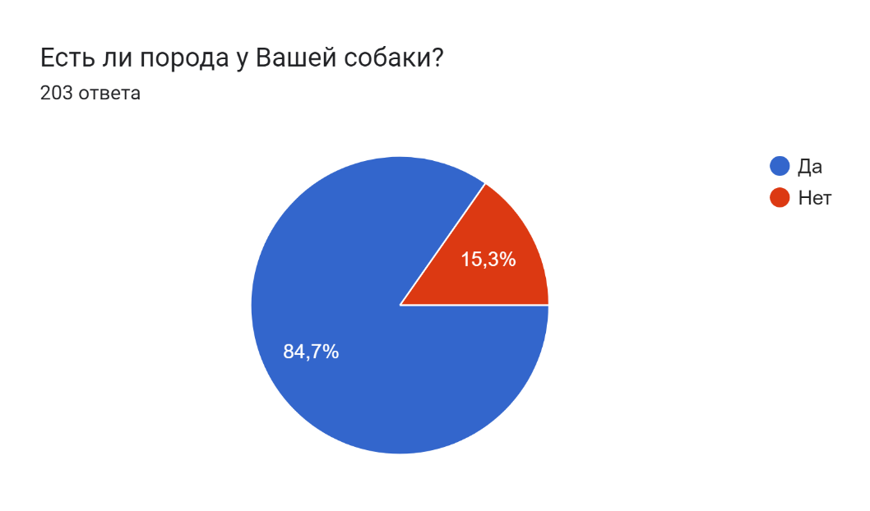
- Вопрос о наличии породы у собаки
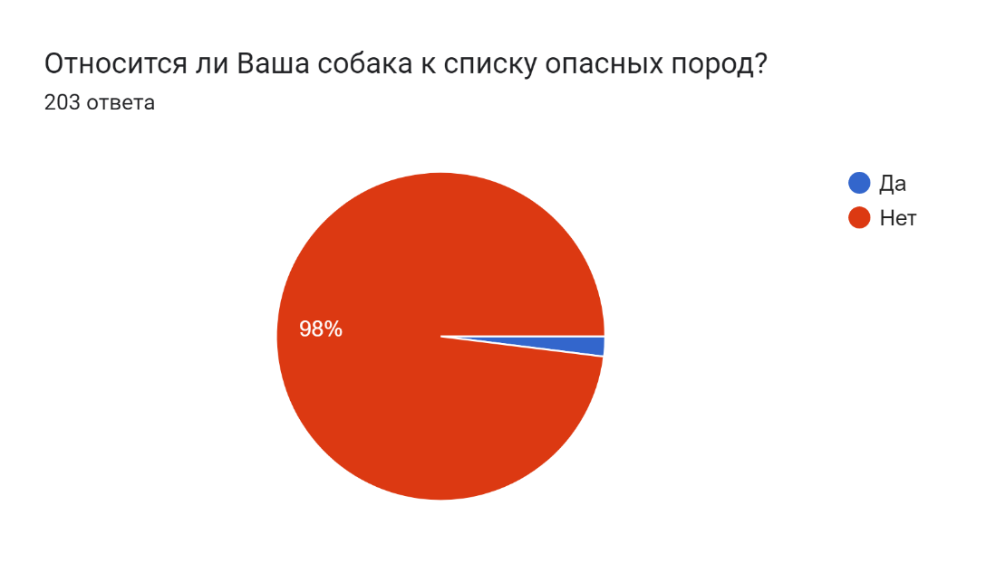
- Вопрос об отношении собаки к перечню потенциально опасных
Для владельцев 2+ собак:
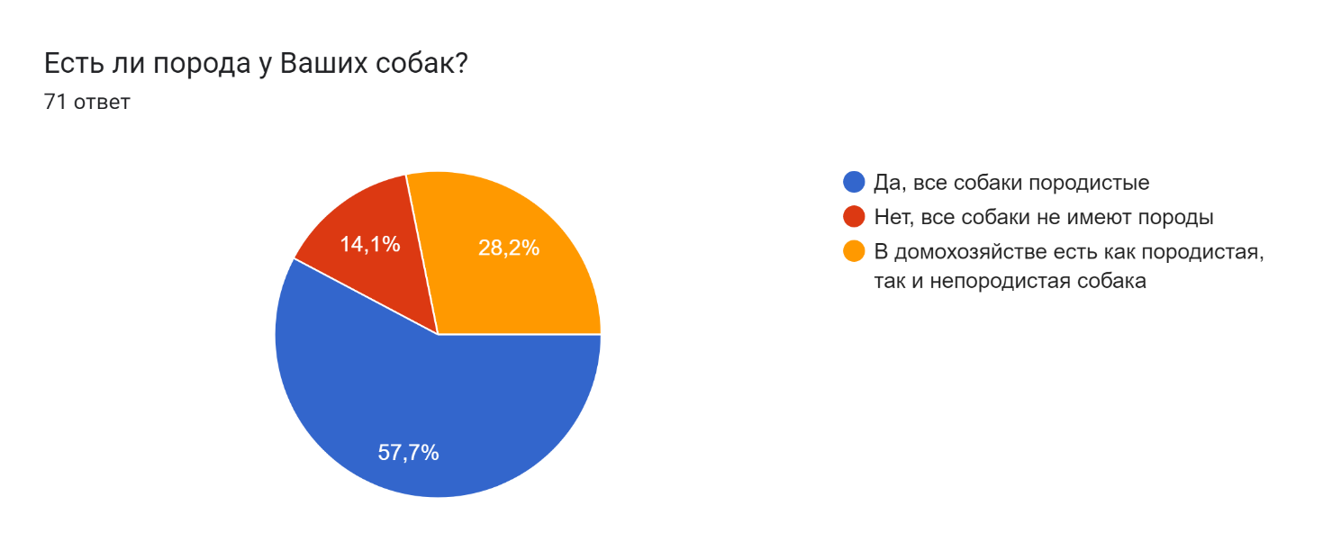
- Вопрос о наличии породы у собак
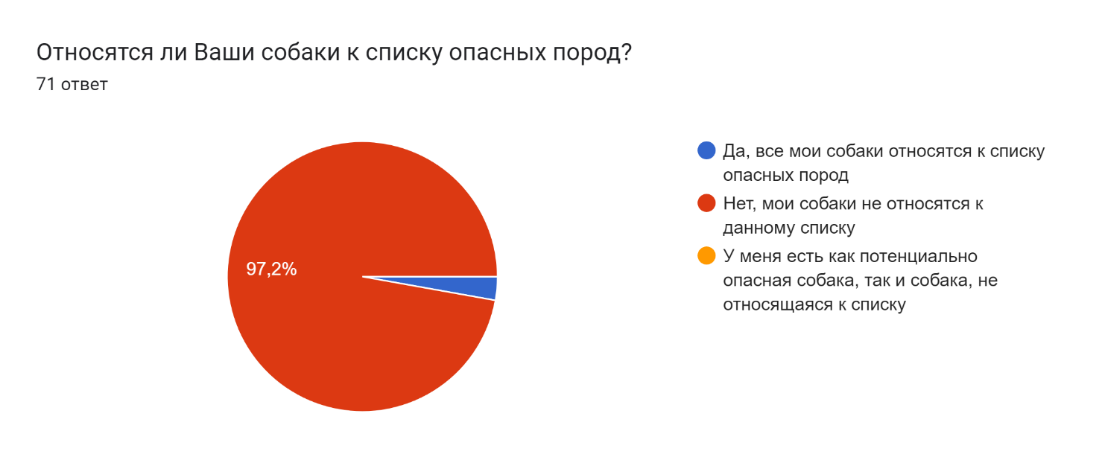
- Вопрос об отношении собак к перечню потенциально опасных
Кроме этого, анкета содержала вопросы о соотношении полов, возрастном распределении, особенностях веса и процедурах, связанных с кастрацией/стерелизацией.
Единицы для сегментации данных вопросов были выбраны на основе уже существующих исследований — а именно переписи населения животных-компаньонов, проводимой в 2020 году.
Совпадения по процентному соотношению с более крупной выборкой в исследовании Mars Petcare доказывают, что выборка разработанного опроса является репрезентативной.
Для владельцев одной собаки:
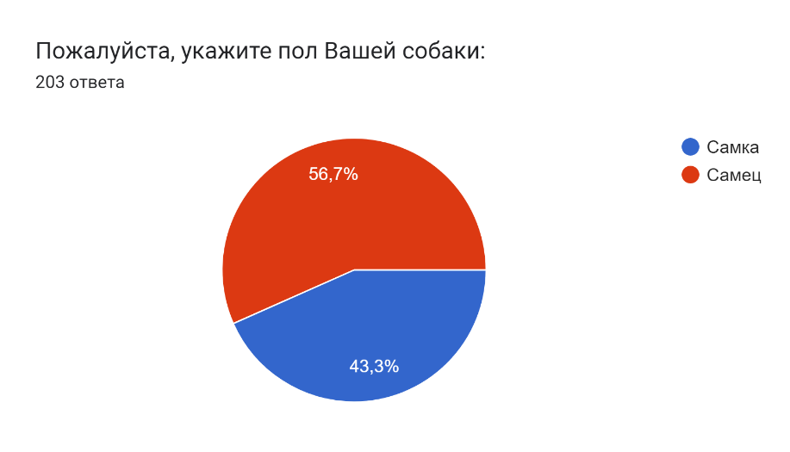
- Вопрос о соотношении полов
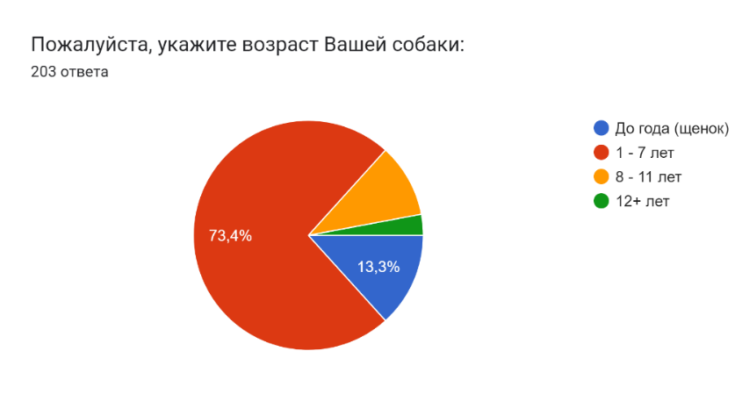
- Вопрос о возрастном распределении
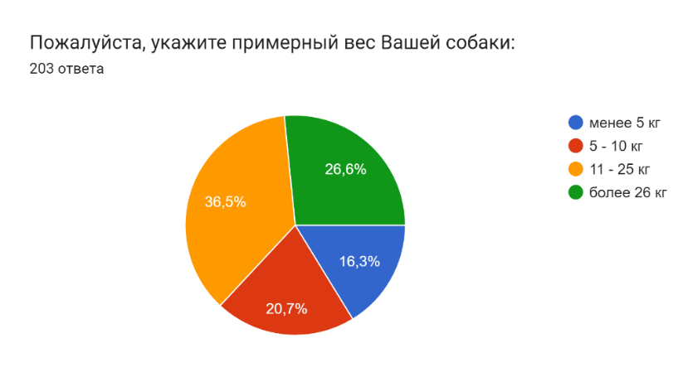
- Вопрос о распределении собаки по весовым категориям
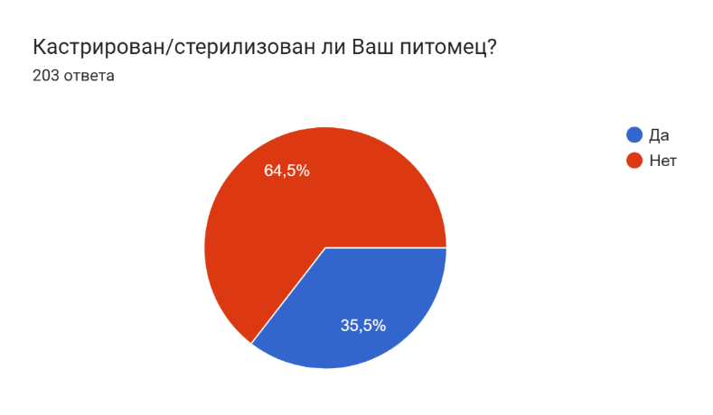
- Вопрос о проводимых операциях по кастрации/стерилизацию собаки

Для владельцев 2+ собак:
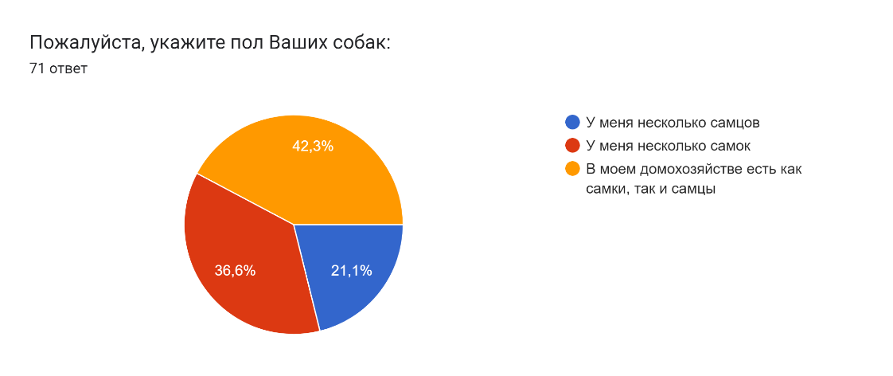
- Вопрос о соотношении полов
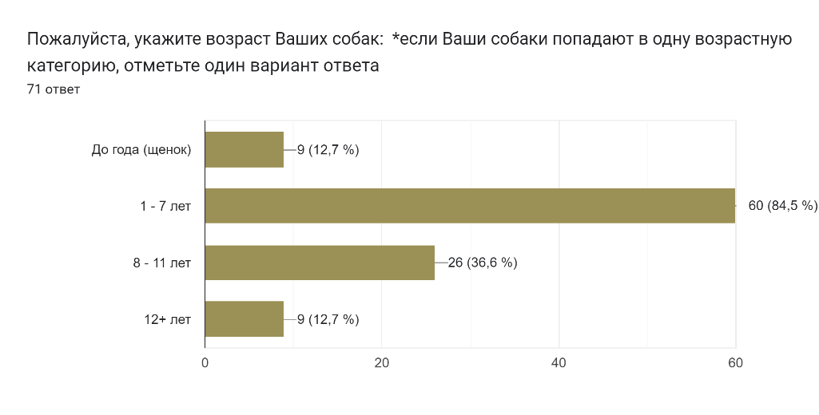
- Вопрос о возрастном распределении
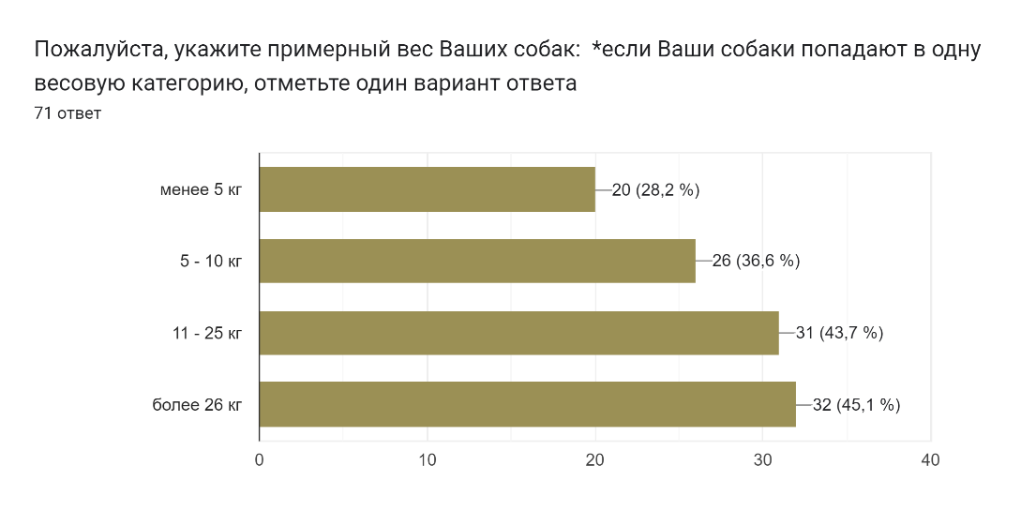
- Вопрос о распределении собаки по весовым категориям
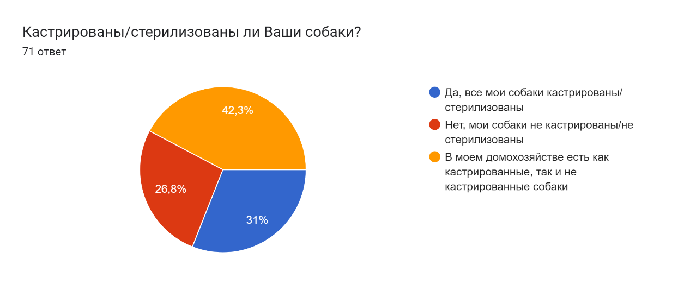
- Вопрос о проводимых операциях по кастрации/стерилизацию собаки
Для сбора статистики был сформулирован вопрос о том, какое количество денег респонденты в среднем тратят на собаку в месяц:
Для владельцев одной собаки:
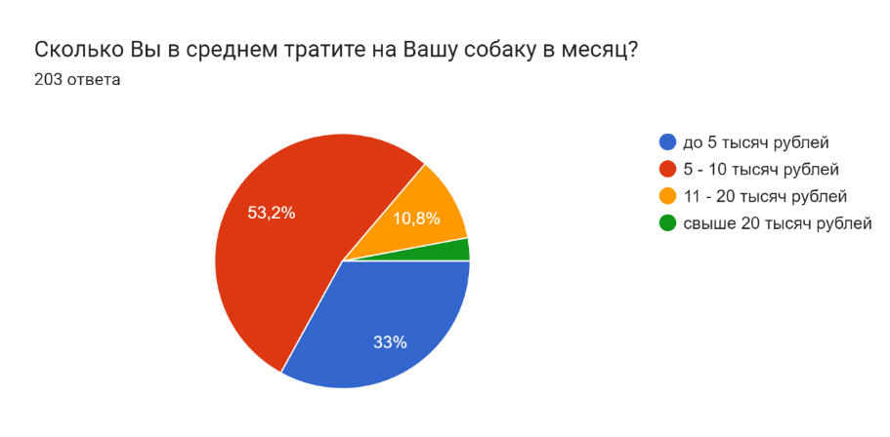
- Вопрос о затратах на собаку в месяц

Для владельцев 2+ собак:
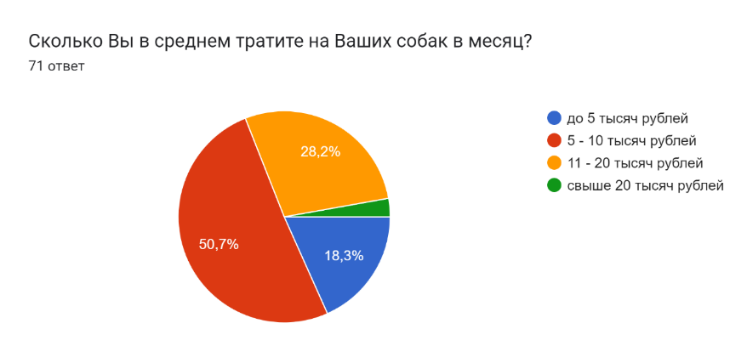
- Вопрос о затратах на собак в месяц

Раздел 4. Вопросы, относящиеся к показателям индекса
Далее респондентам был предоставлен раздел с вопросами об отдельно взятых категориях разрабатываемого индекса.
Для каждой из категорий были выделены показатели, которые предлагалось оценить с позиции доступности и степень удовлетворенности ими в рамках своего района в Санкт-Петербурге. Была предложена специальная шкала, где 1 — абсолютно не удовлетворен(-а), а 5 — абсолютно удовлетворен(-а):
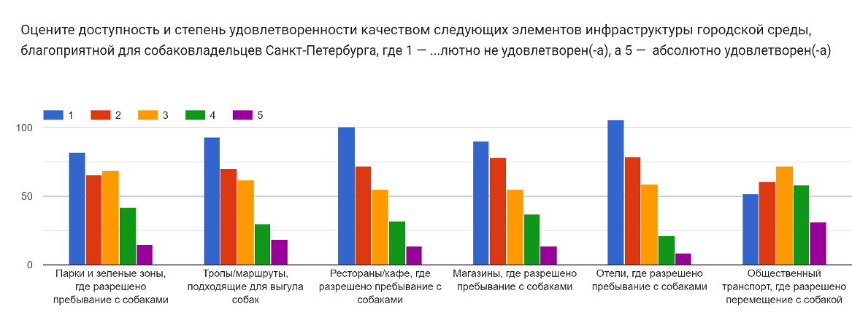
- Уровень удовлетворенности элементами из категории «Инфраструктура»
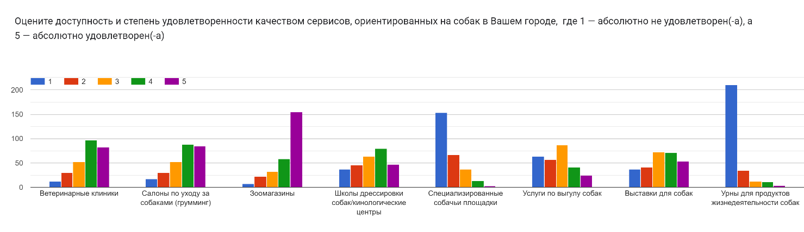
- Уровень удовлетворенности элементами из категории «Сервисы»
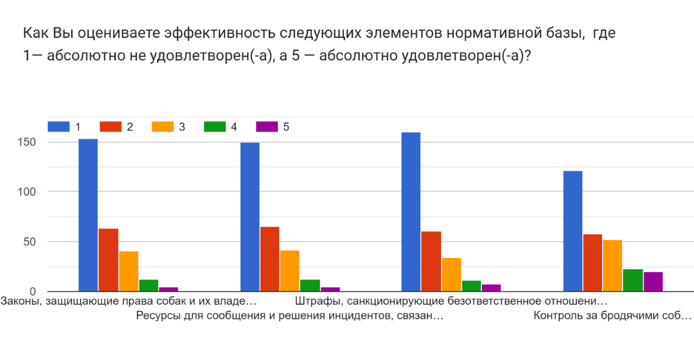
- Уровень удовлетворенности элементами из категории «Нормативно-правова база»
Для категории, касающейся культуры ответственного владения собакой, была выбрана более упрощенная система, где собаковладельцам небходимо было ответить на закрытые вопросы:
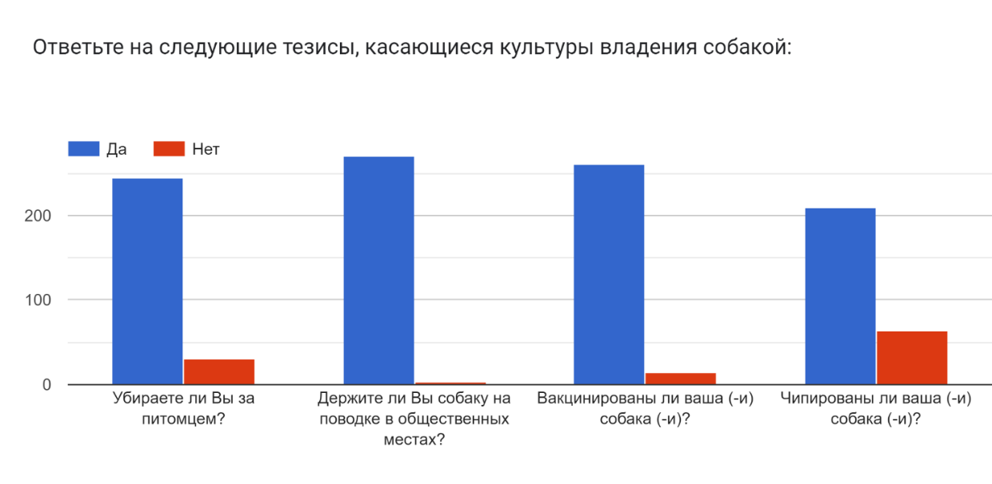
- Вопросы, связанные с культурой ответственного владения собакой
Раздел 5. Приоритизация категорий индекса
Респондентам было необходимо расставить приоритизацию категорий индекса с учетом того, развитие каких элементов им бы хотелось первостепенно увидеть в рамках повышения степени благоприятности городской среды для собаковладельцев.
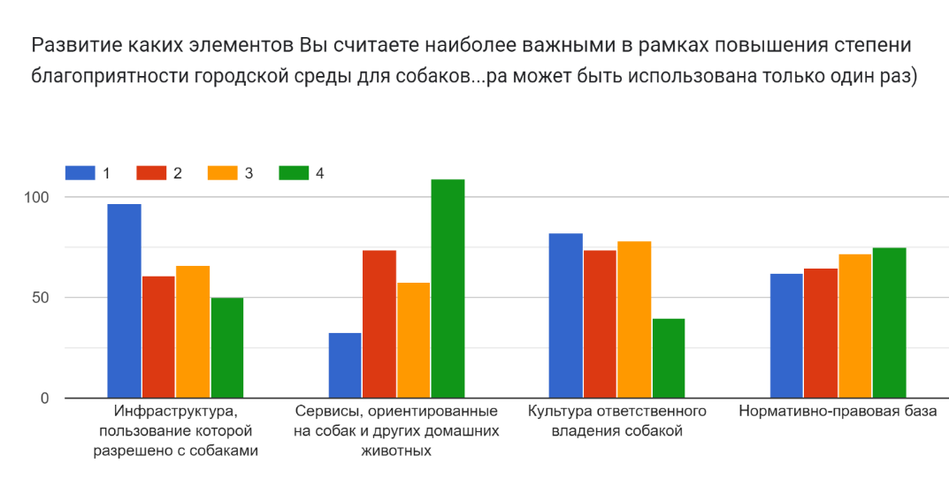
- Приоритизация категорий индекса по мере важности
Раздел 6. Приоритизация проблем, связанных с сферой собаковладения
В данном блоке анкеты респондентам было необходимо проранжировать проблемы, связанные с 4 упомянутыми категориями. Так, они расставляли проблемы по мере значимости, где цифра «1» свидельствовала о наиболее остром характере проблемы , а цифры «5»/ «6»/ «7» — говорили о неактуальности проблемы для собаковладельцев.
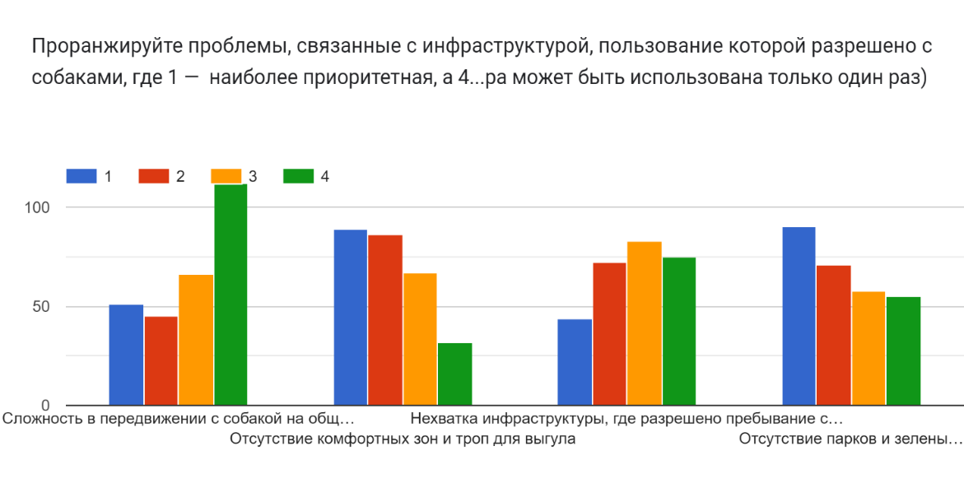
- Приоритизация проблем, связанных с инфраструктурой
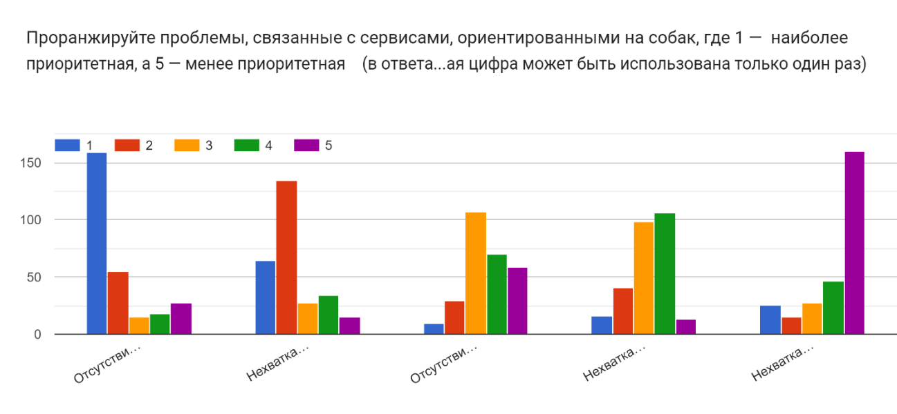
- Приоритизация проблем, связанных с сервисами

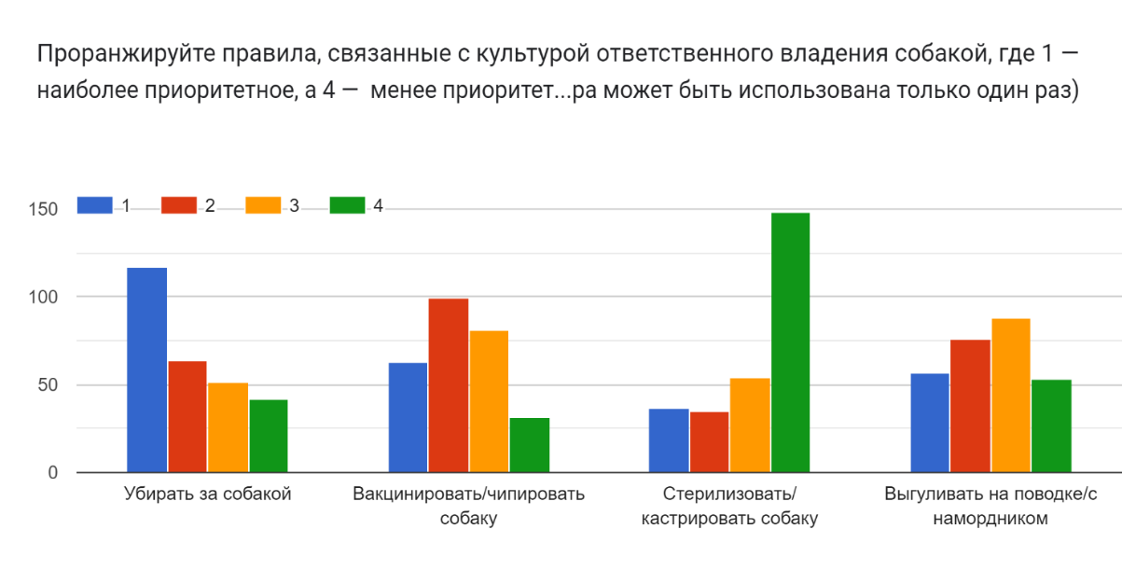
- Приоритизация проблем, связанных с культурой
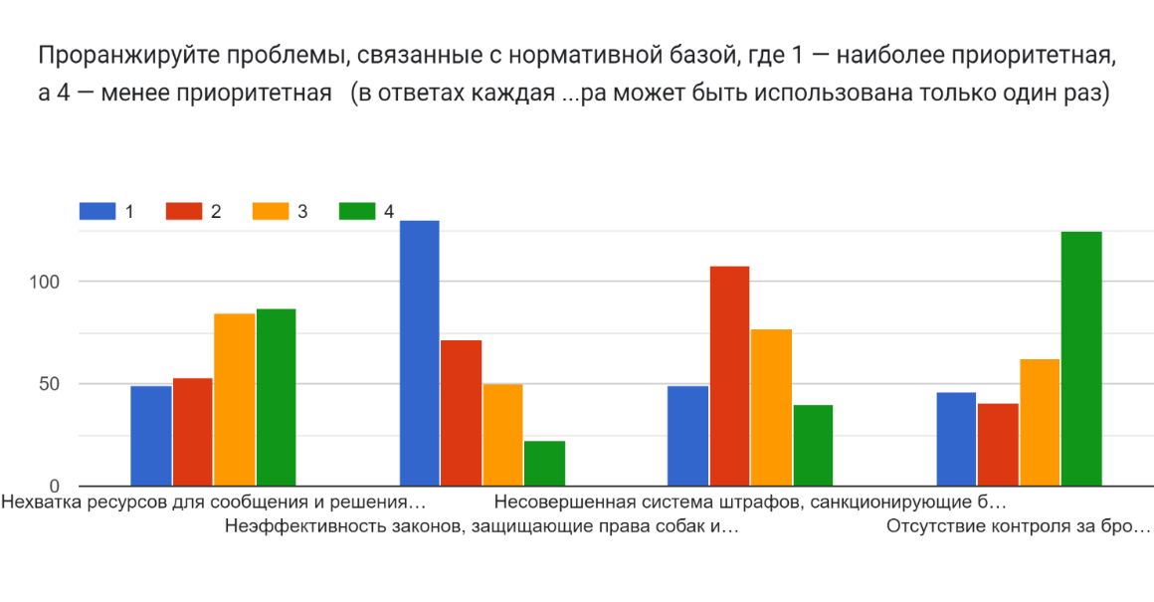
- Приоритизация проблем, связанных с нормативно-правовой базой
Раздел 7. Социально-демографические характеристики
В последнем разделе была собрана статистика по возрастному, гендерному распределению респондентов, их основному виду деятельности и району проживания (результаты были представлены выше).

Путь людей без собак: Раздел 2. Вопрос об отношении к собакам
Анкета для несобаковладельцев включала в себя вопрос об отношении людей к собакам, где выдвигались следующие тезисы:
- Я бы хотел(-а) завести собаку в ближайшем будущем
- Я люблю собак, но не имею возможности/не хочу ее заводить
- Я равнодушно отношусь к собакам, посторонние собаки не доставляют мне неудобств
- Я не люблю животных, в частности собак
- Я отдаю свое предпочтение другим животным (например, кошкам)
- Я боюсь собак/Мне неприятно находиться рядом с собаками
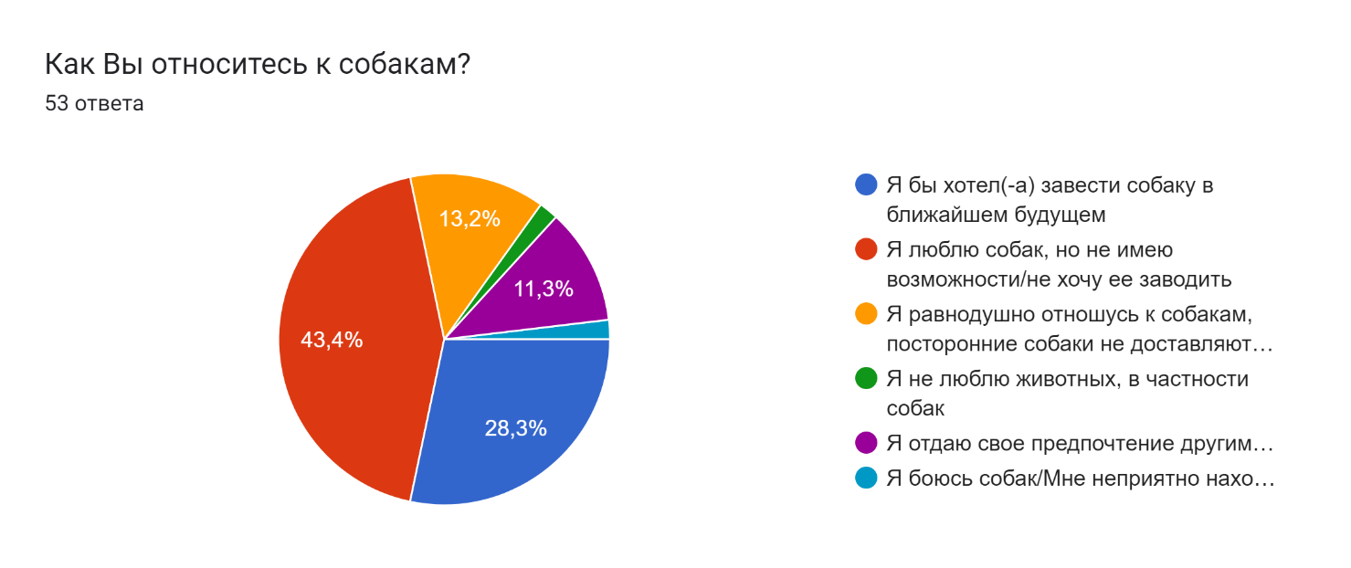
- Вопрос об отношении людей без собак к собакам
Раздел 3. Выявление проблематики в сфере собаковладения
По уже упомянутому принципу приоритезации респондентам без собак было необходимо проранжировать проблемы, связанные с несоблюдением правил содержания собак.
Список проблем был представлен шестью пунктами:
- Выгул собак без намордника
- Агрессивное поведение собаки
- Хозяин не убирает за собой
- Лай и прочие шумы, издаваемые собакой
- Собака гуляет без присмотра
- Выгул собак в не отведенных для этого местах
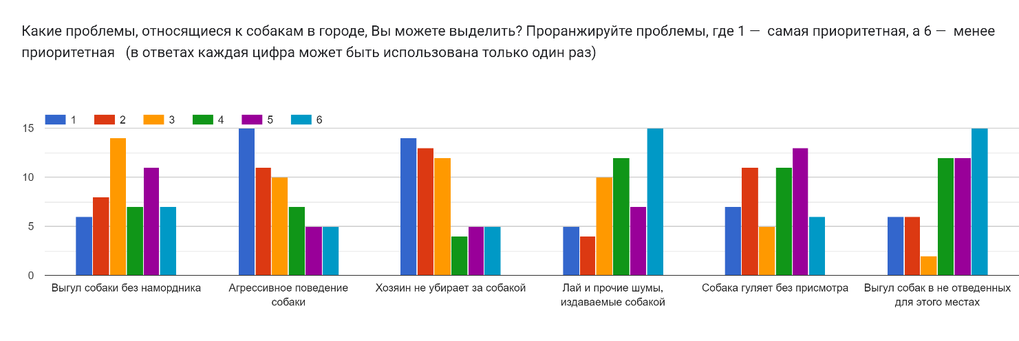
- Приоритезация проблем, связанных с содержанием собак в городе
Помимого этого, людям предлагалось выдвинуть и собственные тезисы о проблемах, не имевших отражение в приоритезации.

Далее следовали вопросы, связанные с уровнем комфорта горожан, которые пребывают в городской среде в присутствии собак, а также с тем, насколько они удовлетворены легальной возможностью повысить дисциплину собаковладельцев (законы, система штрафов и т.д.). В системе ответов была балльная система, где цифра 5 свидетельствовала о наивысшем уровне комфорта/удовлетворенности, а цифра 1 - о наименьшем.
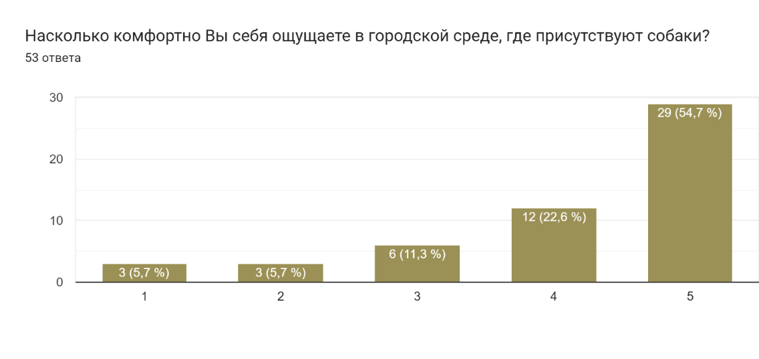
- Вопрос об уровне комфорта, ощущаемом несобаковладельцами в городскй среде с собаками
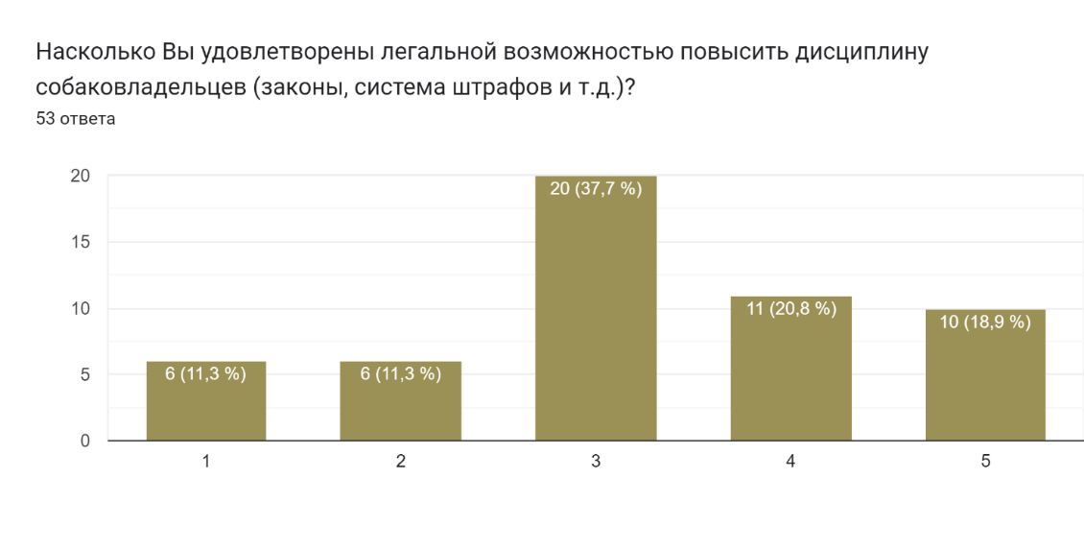
- Вопрос о степени удовлетворенности легальной возможностью повышения дисциплины собаковладельцев
Последним этапом в вопросах, относящихся к собакам, стал вопрос с приоритезацией проблем, связанных с нормативно-правовой базой. В своей логике он повторяет вопрос, который был адресован и собаковладельцам, однако здесь акцент был обращен на защиту прав людей, не имеющих собак:
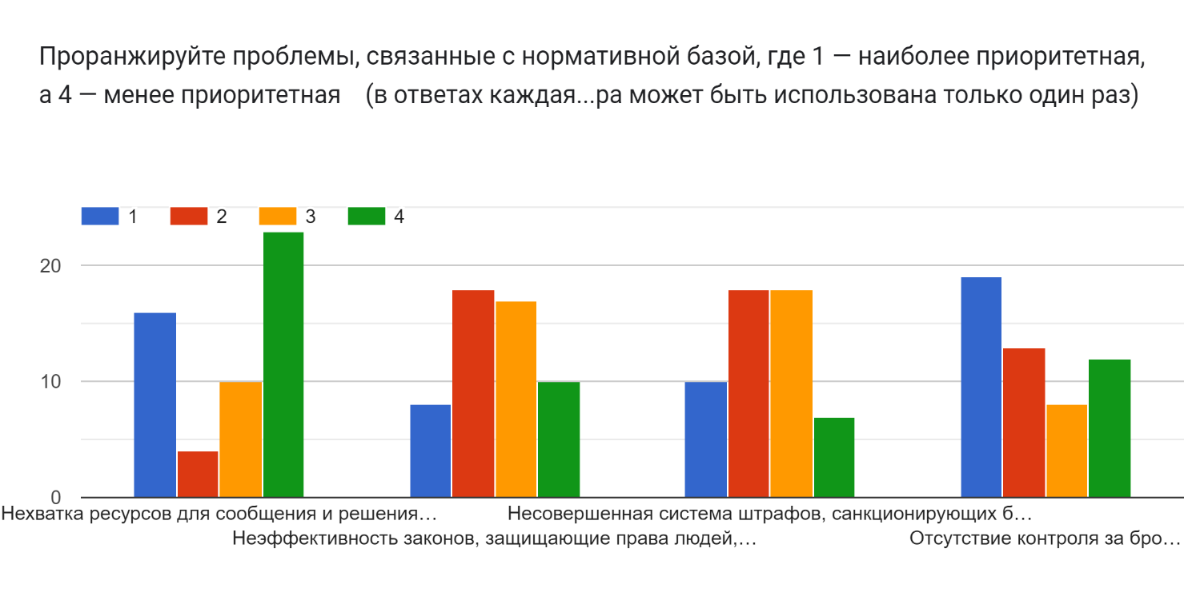
- Приоритизация проблем, связанных с нормативно-правовой базой
Раздел 4. Социально-демографические характеристики
В последнем блоке была собрана статистика по возрастному, гендерному распределению респондентов, их основному виду деятельности и району проживания (результаты были описаны выше).

1.5. Систематизация полученных данных, обоснование приоритезации категорий индекса, методов подсчета каждой категории
На основе полученных данных можно отследить тенденции, связанные с изменением показателей по городу. Так, результаты опроса были переведены в систему EXCEL, где с помощью фильтрации были выделены ответы для следующих категорий респондентов:
- Владельцы одной собаки
- Владельцы 2+ собак
- Респонденты из каждого района города в отдельности

Ввиду того, что аспект культуры несущественно различается в разных районах города, внимание уделяется категориям, связанных с инфраструктурой, сервисами и охраной порядка, так как их количество и степень распространения в административно-территориальных объектах неравномерны.
На основе ответов, предполагающих оценку от 1 до 5, было посчитано среднее значение по уровню доступности и удовлетворенности для следующих элементов:
- Элементы категорий, для которых рассчитывалось среднее значение
степень удовлетворенности от 1 до 5
Инфраструктура, пользование которой разрешено с собаками | Доступность и степень удовлетворенности:  - парками и зелеными зонами, где разрешено пребывание с собаками  - тропами/маршрутами, подходящие для выгула собак  - догфрендли* ресторанами/кафе  - догфрендли отелями  - догфрендли магазинами  - общественным транспортом, пользование которым разрешено с собаками
Сервисы, ориентированные на собак | Доступность и степень удовлетворенности:  - ветеринарными клиниками  - салонами по уходу за собаками (грумминг)  - зоомагазинами  - услугами по выгулу собак  - школами дрессировки собак/кинологическими центрами  - собачьими площадками  - выставками для собак  - урнами для продуктов жизнедеятельности собак
Нормативно-правовая база в области собаковладения | Степень удовлетворенности:  - законами, защищающими права собак и их владельцев (эффективность их реализации)  - ресурсами для сообщения и решения инцидентов, связанных с собаками  - штрафами, санкционирующими безответственное отношение собаковладельцев  - контролем за бродячими собаками

Данные подсчетов были внесены в общую таблицу по категориям, упомянутым выше:
- Сводная таблица средних значений по категориям №1, №2 и №4
 | Инфраструктура, пользование которой разрешено с собаками |  |  |  |  |  | Сервисы, ориентированные на нужды собак |  |  |  |  |  |  |  | Нормативно-правовая база в сфере собаковладения
 | Догфрендли парки и зеленые зоны | Догфрендли тропы/маршруты для выгула | Догфрендли рестораны/кафе= | Догфрендли магазины | Догфрендли отели | Догфрендли общественный транспорт | Ветеринарные клиники | Салоны по уходу за собаками (грумминг) | Зоомагазины | Школы дрессировки собак/кинологические центры | Специализированные собачьи площадки | Услуги по выгулу собак | Выставки для собак | Урны для продуктов жизнедеятельности собак | Законы, защищающие права собак и их владельцев | Ресурсы для сообщения и решения инцидентов, связанных с собаками | Штрафы, санкционирующие безответственное отношение собаковладельцев | Контроль за бродячими собаками
Город (общий) | 2,42 | 2,31 | 2,22 | 2,30 | 2,08 | 2,84 | 3,75 | 3,70 | 4,20 | 3,19 | 1,71 | 2,66 | 3,23 | 1,40 | 1,73 | 1,75 | 1,71 | 2,14
Владельцы одной собаки | 2,54 | 2,40 | 2,23 | 2,33 | 2,079 | 2,86 | 3,75 | 3,75 | 4,19 | 3,18 | 1,80 | 2,73 | 3,22 | 1,51 | 1,81 | 1,81 | 1,76 | 2,20
Владельцы 2+ собак | 2,08 | 2,07 | 2,20 | 2,21 | 2,085 | 2,76 | 3,75 | 3,58 | 4,21 | 3,21 | 1,46 | 2,44 | 3,24 | 1,10 | 1,52 | 1,58 | 1,56 | 1,94
Адмиралтейский | 1,83 | 1,83 | 2,50 | 3,00 | 2,17 | 2,67 | 3,67 | 3,83 | 4,50 | 3,83 | 2,33 | 3,33 | 3,83 | 1,00 | 1,50 | 1,50 | 1,50 | 2,33
Василеостровский | 2,33 | 2,33 | 2,56 | 2,56 | 2,00 | 2,56 | 3,33 | 3,33 | 4,22 | 3,22 | 2,11 | 2,78 | 3,56 | 1,44 | 1,67 | 2,22 | 1,89 | 2,33
Выборгский | 1,67 | 1,83 | 2,33 | 2,17 | 2,00 | 2,50 | 3,83 | 3,67 | 4,00 | 3,67 | 1,67 | 3,17 | 3,33 | 1,17 | 2,17 | 2,33 | 2,00 | 1,50
Калининский | 2,71 | 2,57 | 2,29 | 2,24 | 2,05 | 2,90 | 3,90 | 3,71 | 4,14 | 3,14 | 1,62 | 2,48 | 3,00 | 1,62 | 2,19 | 2,14 | 2,00 | 2,29
Кировский | 2,47 | 2,53 | 2,42 | 2,26 | 2,11 | 3,42 | 4,32 | 3,84 | 4,37 | 3,16 | 1,47 | 2,79 | 3,32 | 1,16 | 1,42 | 1,58 | 1,37 | 1,84
Колпинский | 2,36 | 2,82 | 1,50 | 1,82 | 1,59 | 3,05 | 3,64 | 3,68 | 4,41 | 3,23 | 1,64 | 2,36 | 3,32 | 1,27 | 1,73 | 1,77 | 1,64 | 1,82
Красногвардейский | 2,29 | 2,07 | 2,07 | 1,93 | 1,79 | 2,71 | 3,43 | 3,29 | 4,07 | 3,29 | 1,93 | 2,93 | 3,21 | 1,43 | 1,71 | 1,57 | 1,57 | 1,79
Красносельский | 2,27 | 2,20 | 2,20 | 2,00 | 2,00 | 2,47 | 3,93 | 3,87 | 4,33 | 3,33 | 1,80 | 2,73 | 3,53 | 1,33 | 1,60 | 1,47 | 1,67 | 1,93
Кронштадтский | 2,27 | 1,97 | 1,55 | 1,76 | 1,61 | 2,48 | 3,18 | 2,85 | 3,24 | 1,97 | 1,61 | 1,76 | 2,15 | 1,24 | 1,91 | 1,97 | 2,09 | 2,55
Курортный | 3,25 | 2,75 | 1,5 | 1,25 | 1,5 | 2,5 | 3 | 3,25 | 3,5 | 2,5 | 1,25 | 2,25 | 3,25 | 1,25 | 2 | 1,75 | 2 | 2
Московский | 2,75 | 2,4375 | 2,875 | 2,875 | 2,5 | 3,1875 | 4 | 4,25 | 4,44 | 3,44 | 1,44 | 2,9375 | 3,4375 | 1,5 | 1,75 | 1,5 | 1,56 | 1,81
Невский | 2,67 | 2,46 | 2,38 | 2,25 | 2,21 | 2,88 | 4,00 | 4,04 | 4,67 | 3,38 | 1,88 | 3,17 | 3,67 | 1,38 | 1,92 | 2,00 | 1,79 | 2,54
Петроградский | 3,75 | 2,75 | 3 | 4 | 2,75 | 3,75 | 4,25 | 4,25 | 4,5 | 3 | 2 | 3 | 2,75 | 1,75 | 2,5 | 2,5 | 1,75 | 2,75
Петродворцовый | 2,5 | 2,5 | 2,33 | 2,50 | 2,17 | 2,33 | 3,83 | 3,83 | 4,50 | 3,33 | 1,17 | 2,50 | 2,83 | 1,50 | 2,17 | 2,17 | 2,17 | 1,83
Приморский | 2,27 | 2,24 | 2,22 | 2,38 | 2,05 | 2,70 | 4,03 | 3,86 | 4,30 | 3,70 | 2,08 | 2,86 | 3,68 | 1,70 | 1,51 | 1,57 | 1,54 | 2,35
Пушкинский | 2,75 | 2,625 | 2,875 | 2,125 | 2,75 | 3 | 2,625 | 3,75 | 3,38 | 3,375 | 1,75 | 2,5 | 3 | 1,125 | 1,25 | 1,5 | 1,38 | 1,88
Фрунзенский | 1,40 | 1,60 | 1,60 | 1,80 | 2,00 | 2,20 | 3,60 | 3,80 | 4,40 | 3,40 | 1,00 | 2,60 | 3,40 | 1,00 | 1,40 | 1,20 | 1,00 | 1,00
Центральный | 2,50 | 2,20 | 3,30 | 3,50 | 3,20 | 3,60 | 3,60 | 3,80 | 4,40 | 2,90 | 1,40 | 2,30 | 3,10 | 1,50 | 1,70 | 1,50 | 1,80 | 2,10

Для анализа динамики показателей районов относительно общего городского уровня была произведена визуальная реконструкция таблицы. Ячейки, содержащие показатели выше среднего городского уровня, были выделены зеленым цветом, тогда как ячейки с показателями ниже среднего уровня были выделены красным. Примечательно, что при изменении показателя менее, чем на 5%, блоки приобретали более бледный оттенок, что свидетельствовало о незначительном изменении показателя.

- Сравнение средних значений по категориям №1, №2 и №4

 | Инфраструктура, пользование которой разрешено с собаками |  |  |  |  |  | Сервисы, ориентированные на нужды собак |  |  |  |  |  |  |  | Нормативно-правовая база в сфере собаковладения
 | Парки и зеленые зоны, где разрешено пребывание с собаками | Тропы/маршруты, подходящие для выгула собак | Рестораны/кафе, где разрешено пребывание с собаками | Магазины, где разрешено пребывание с собаками | Отели, где разрешено пребывание с собаками | Общественный транспорт, где разрешено перемещение с собакой | Ветеринарные клиники | Салоны по уходу за собаками (грумминг) | Зоомагазины | Школы дрессировки собак/кинологические центры | Специализированные собачьи площадки | Услуги по выгулу собак | Выставки для собак | Урны для продуктов жизнедеятельности собак | Законы, защищающие права собак и их владельцев (эффективность их релизации) | Ресурсы для сообщения и решения инцидентов, связанных с собаками | Штрафы, санкционирующие безответственное отношение собаковладельцев | Контроль за бродячими собаками
Город (общий) | 2,42 | 2,31 | 2,22 | 2,30 | 2,08 | 2,84 | 3,75 | 3,70 | 4,20 | 3,19 | 1,71 | 2,66 | 3,23 | 1,40 | 1,73 | 1,75 | 1,71 | 2,14
Владельцы одной собаки | 2,54 | 2,40 | 2,23 | 2,33 | 2,079 | 2,86 | 3,75 | 3,75 | 4,19 | 3,18 | 1,80 | 2,73 | 3,22 | 1,51 | 1,81 | 1,81 | 1,76 | 2,20
Владельцы 2+ собак | 2,08 | 2,07 | 2,20 | 2,21 | 2,085 | 2,76 | 3,75 | 3,58 | 4,21 | 3,21 | 1,46 | 2,44 | 3,24 | 1,10 | 1,52 | 1,58 | 1,56 | 1,94
Адмиралтейский | 1,83 | 1,83 | 2,50 | 3,00 | 2,17 | 2,67 | 3,67 | 3,83 | 4,50 | 3,83 | 2,33 | 3,33 | 3,83 | 1,00 | 1,50 | 1,50 | 1,50 | 2,33
Василеостровский | 2,33 | 2,33 | 2,56 | 2,56 | 2,00 | 2,56 | 3,33 | 3,33 | 4,22 | 3,22 | 2,11 | 2,78 | 3,56 | 1,44 | 1,67 | 2,22 | 1,89 | 2,33
Выборгский | 1,67 | 1,83 | 2,33 | 2,17 | 2,00 | 2,50 | 3,83 | 3,67 | 4,00 | 3,67 | 1,67 | 3,17 | 3,33 | 1,17 | 2,17 | 2,33 | 2,00 | 1,50
Калининский | 2,71 | 2,57 | 2,29 | 2,24 | 2,05 | 2,90 | 3,90 | 3,71 | 4,14 | 3,14 | 1,62 | 2,48 | 3,00 | 1,62 | 2,19 | 2,14 | 2,00 | 2,29
Кировский | 2,47 | 2,53 | 2,42 | 2,26 | 2,11 | 3,42 | 4,32 | 3,84 | 4,37 | 3,16 | 1,47 | 2,79 | 3,32 | 1,16 | 1,42 | 1,58 | 1,37 | 1,84
Колпинский | 2,36 | 2,82 | 1,50 | 1,82 | 1,59 | 3,05 | 3,64 | 3,68 | 4,41 | 3,23 | 1,64 | 2,36 | 3,32 | 1,27 | 1,73 | 1,77 | 1,64 | 1,82
Красногвардейский | 2,29 | 2,07 | 2,07 | 1,93 | 1,79 | 2,71 | 3,43 | 3,29 | 4,07 | 3,29 | 1,93 | 2,93 | 3,21 | 1,43 | 1,71 | 1,57 | 1,57 | 1,79
Красносельский | 2,27 | 2,20 | 2,20 | 2,00 | 2,00 | 2,47 | 3,93 | 3,87 | 4,33 | 3,33 | 1,80 | 2,73 | 3,53 | 1,33 | 1,60 | 1,47 | 1,67 | 1,93
Кронштадтский | 2,27 | 1,97 | 1,55 | 1,76 | 1,61 | 2,48 | 3,18 | 2,85 | 3,24 | 1,97 | 1,61 | 1,76 | 2,15 | 1,24 | 1,91 | 1,97 | 2,09 | 2,55
Курортный | 3,25 | 2,75 | 1,5 | 1,25 | 1,5 | 2,5 | 3 | 3,25 | 3,5 | 2,5 | 1,25 | 2,25 | 3,25 | 1,25 | 2 | 1,75 | 2 | 2
Московский | 2,75 | 2,4375 | 2,875 | 2,875 | 2,5 | 3,1875 | 4 | 4,25 | 4,44 | 3,44 | 1,44 | 2,9375 | 3,4375 | 1,5 | 1,75 | 1,5 | 1,56 | 1,81
Невский | 2,67 | 2,46 | 2,38 | 2,25 | 2,21 | 2,88 | 4,00 | 4,04 | 4,67 | 3,38 | 1,88 | 3,17 | 3,67 | 1,38 | 1,92 | 2,00 | 1,79 | 2,54
Петроградский | 3,75 | 2,75 | 3 | 4 | 2,75 | 3,75 | 4,25 | 4,25 | 4,5 | 3 | 2 | 3 | 2,75 | 1,75 | 2,5 | 2,5 | 1,75 | 2,75
Петродворцовый | 2,5 | 2,5 | 2,33 | 2,50 | 2,17 | 2,33 | 3,83 | 3,83 | 4,50 | 3,33 | 1,17 | 2,50 | 2,83 | 1,50 | 2,17 | 2,17 | 2,17 | 1,83
Приморский | 2,27 | 2,24 | 2,22 | 2,38 | 2,05 | 2,70 | 4,03 | 3,86 | 4,30 | 3,70 | 2,08 | 2,86 | 3,68 | 1,70 | 1,51 | 1,57 | 1,54 | 2,35
Пушкинский | 2,75 | 2,625 | 2,875 | 2,125 | 2,75 | 3 | 2,625 | 3,75 | 3,38 | 3,375 | 1,75 | 2,5 | 3 | 1,125 | 1,25 | 1,5 | 1,38 | 1,88
Фрунзенский | 1,40 | 1,60 | 1,60 | 1,80 | 2,00 | 2,20 | 3,60 | 3,80 | 4,40 | 3,40 | 1,00 | 2,60 | 3,40 | 1,00 | 1,40 | 1,20 | 1,00 | 1,00
Центральный | 2,50 | 2,20 | 3,30 | 3,50 | 3,20 | 3,60 | 3,60 | 3,80 | 4,40 | 2,90 | 1,40 | 2,30 | 3,10 | 1,50 | 1,70 | 1,50 | 1,80 | 2,10

На основе разделения по цветовым блокам было определено количество повторений цвета для каждого района:
- Подсчет по числу повторений цветовых сегментов
Название района
Адмиралтейский | 1 | 2 | 7 | 8
Василеостровский | 3 | 5 | 3 | 7
Выборгский | 4 | 2 | 6 | 6
Калининский | 4 | 4 | 3 | 7
Кировский | 2 | 6 | 6 | 4
Колпинский | 6 | 3 | 6 | 3
Красногвардейский | 4 | 2 | 10 | 2
Красносельский | 5 | 5 | 6 | 2
Кронштадтский | 0 | 0 | 14 | 4
Курортный | 0 | 2 | 12 | 4
Московский | 0 | 1 | 4 | 13
Невский | 2 | 2 | 0 | 14
Петроградский | 0 | 1 | 2 | 15
Петродворцовый | 0 | 5 | 5 | 8
Приморский | 4 | 3 | 4 | 7
Пушкинский | 0 | 2 | 10 | 6
Фрунзенский | 3 | 2 | 11 | 2
Центральный | 5 | 3 | 4 | 6

Так, большее число повторений цветовых сегментов, где показатели значительно отличались от общего городского, получили следующие районы:
- Районы-лидеры по числу повторений цветовых сегментов
 | Красный | Зеленый
Районы | Кронштадтский - 14  Курортный - 12  Фрунзенский - 11 | Московский - 13  Невский - 14  Петроградский - 15
Это свидетельствует о том, что в Кронштадтском, Курортном и Фрунзенском районам наиболее неблагоприятная среда для собаковладельцев в сравнении с показатели по городу, а в Московском, Невском и Петроградском районах, наоборот, наблюдается положительная динамика.
Если неудовлетворенность средой для собаковладельцев в Кронштадтском и Курортных районах можно объяснить удаленностью от центра, то Фрунзенский район является неочевидным кейсом для анализа.
Наиболее низко оцененными показателями во Фрунзенском районе стали:
- парки и зеленые зоны, где разрешено пребывание с собаками
- доступные тропы и маршруты для выгула собак
- общественный транспорт, пользование которым разрешено с собаками
- специализированные собачьи площадки
- урны для продуктов животного происхождения
- все аспекты, связанные с нормативно-правовой базой
В отношении трех показателей — догфрендли парков/зеленых зон, догфрендли троп и маршрутов для выгула, специализированных собачьих площадок — замечены самые низкие средние значения в сравнении с остальными районами города. Это объясняется тем, что в районе находится только один крупный парк, в котором разрешается пребывание с собаками — парк Героев-Пожарных:
- Парк Героев-Пожарных
Уведомление о его догфрендли статусе было размещено на специальном сервисе Dogfriendlymap.ru — интерактивной карте, где отмечаются места, пользование которых разрешено с собаками:

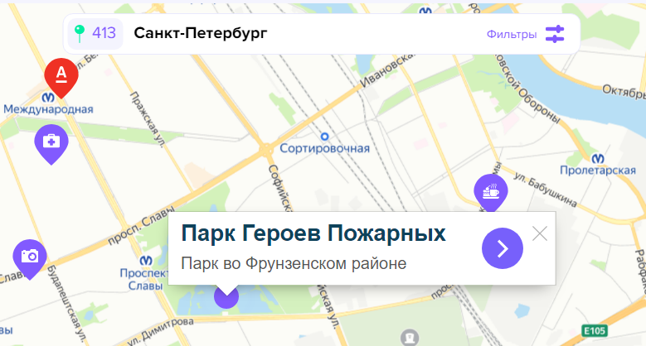
- Размещение парка в системе отметок догфрендли мест города
Правила пользования парком не запрещают выгул собак на территории, однако обязывают собаковладельцев убирать за своими питомцами:
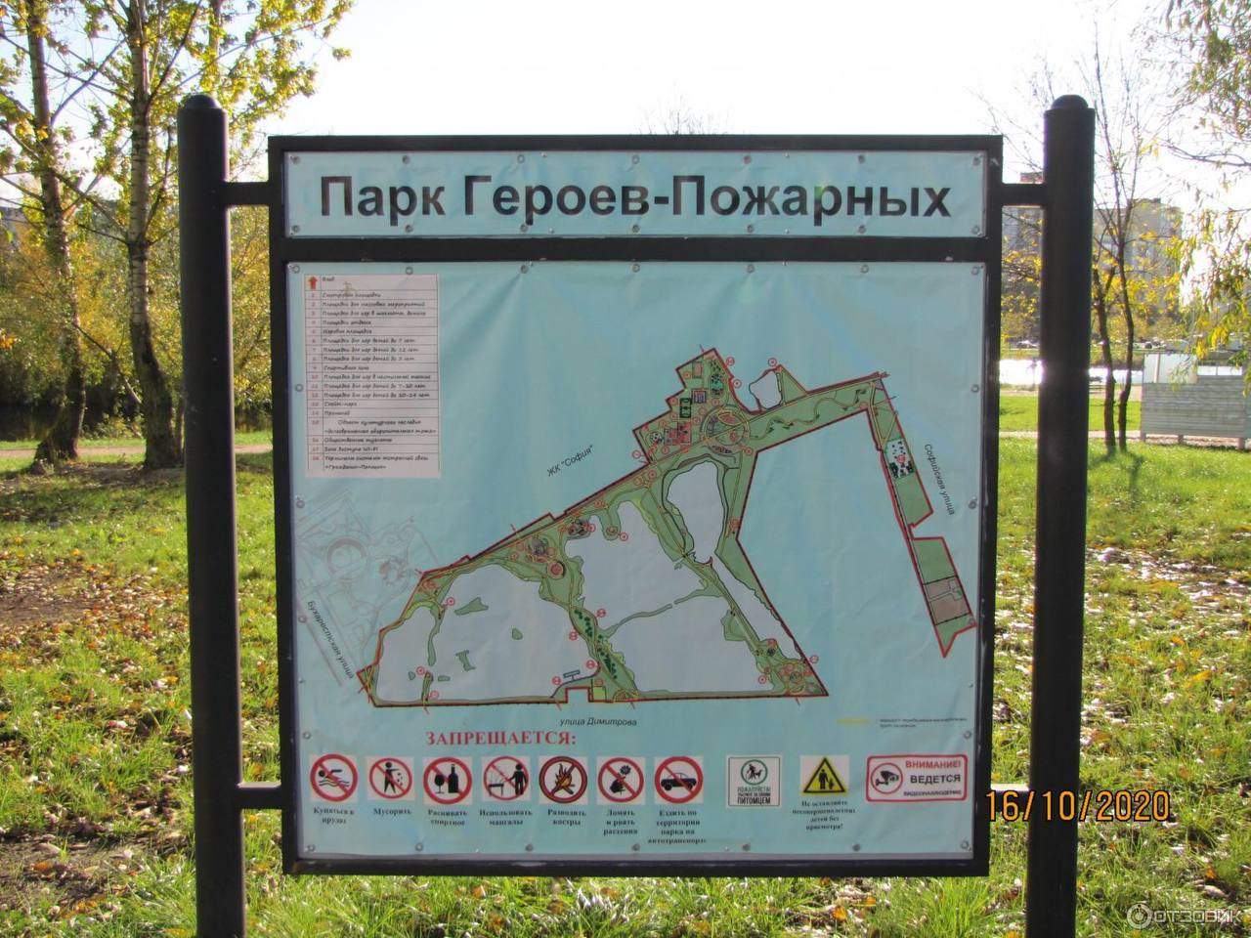
- Фото стенда с правилами парка Героев-Пожарных
В остальном — в парке отсутствует базовая инфраструктура для собак, что снижает уровень привлекательности для собаковладельцев.
Для удовлетворения потребностей социализации, а также для дрессировки собак, есть единственная во Фрунзенском районе собачья площадка, находящаяся в муниципальном округе Георгиевский:
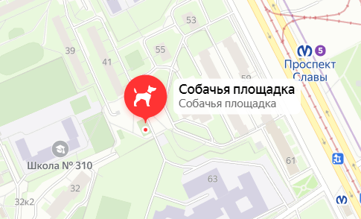
- Собачья площадка во Фрунзенском районе
Несмотря на шаговую доступность от метро, площадка не пользуется большой популярностью среди собаковладельцев в силу своего маленького размера. Это подтверждается отзывами на таких сервисах, как «Яндекс.Карты»:

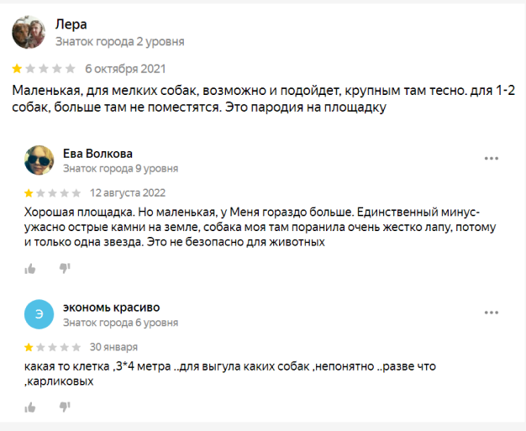
- Отзывы о собачьей площадке во Фрунзенском районе
Это подверждает тезис о том, что наличие собачьей площадки еще не является основанием для удовлетворенности жителей с собаками.

В Московском, Невском и Петроградском районах наблюдается самая благоприятная среда для собаковладельцев. Это связано с большим количеством сервисов, которые работают на коммерческой основе – частные ветклиники, зоомагазины и грумминг-салоны.

Распределение средних значений по районам города происходит неравномерно, поэтому сложно отследить конкретные закономерности. Можно отметить, по мере удаления района от центра, среднее значение показателя снижается. Это объясняется не только сокращением числа догфрендли мест, но и тем, что сообщества людей в отдаленных районах более развиты — люди не боятся открыто высказывать свое мнение. Так, наиболее инициативные группы горожан были зафиксированы в Кронштадте и Сестрорецке, где люди давали дополнительную обратную связь, и, чаще всего, в формате жалоб.
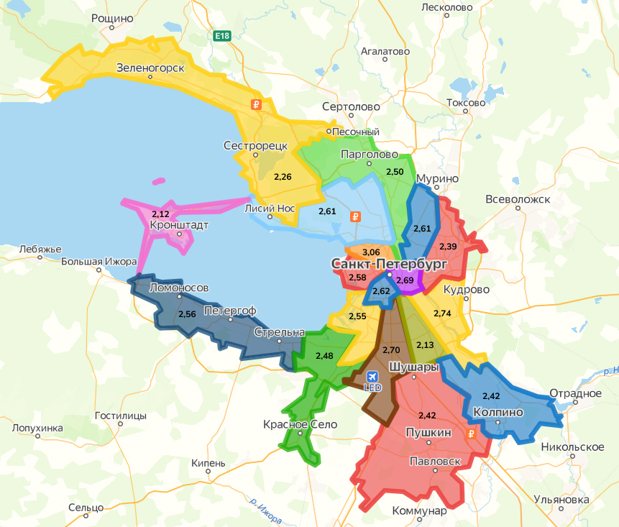
- Средние значение категории №1, №2 и №4 по районам города

Если рассматривать ответы, предоставленные владельцами 1 собаки и владельцами 2+ собак, то можно отметить сильную разницу. Если показатели, касающиеся владельцев одной собаки, несущественно отличаются от общих значений по городу, то индикаторы, оцененные людьми с 2+ собаками, отражают отставание от среднего уровня города на 14 из 18 пунктов. Вероятно, это связано с тем, что люди, имеющие больше собак в домохозяйстве, более требовательны по вопросам, связанных с догфрендли средой.

1.6. Разработка метода подчета
Расчет индекса необходимо производить по специальной формуле, которая будет включать все представленные выше категории, а также набор показателей, сегментированных по ним.
В данном случае каждая категория под рассмотрением должна иметь удельный вес, который может выражаться в коэффициенте, используемом для расчетов результатов одной категории. Так, при сложении процентного соотношения всех коэффициентов должно получаться число в 100% (или при сложении десятичных аналогов должна получаться цифра 1).
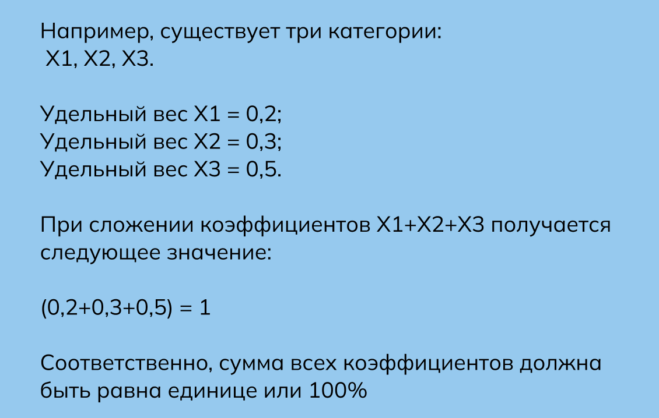
- Пример с подсчетом удельного веса

Несмотря на наличие четырех категорий в разрабатываемом индексе, отсутствует системность в их приоритезации, а это говорит о том, что нет оснований распределять удельный вес случайным образом.
Решением проблемы может послужить раздел 6 (о приоритизации категорий индекса) из онлайн-опроса, проводимого в Google-формах.

На основании ответов респондентов можно выявить тенденции о том, развитие каких категорий они считают наиболее важными.
- Приоритезация категорий индекса по мере важности

Ответы собаковладецев были перенесены в таблицу, где посредством функции СЧЁТЕСЛИ, в каждой категории было определено количество использования приоритета №1,№2,№3 И №4 соответвенно.
Для того, чтобы придать значимость каждому приоритету, была придумала система обратного подсчета, когда за приоритет №1 категории начислялось 4 балла, за №2 - 3 балла, за №3 - 2 балла и за №4 - 1 балл.
После чего, была определена сумма баллов каждой категории и общее чисто баллов для всех подгрупп в целом:
- Сумма баллов по приоритизации категорий индекса
Инфраструктура | Сервисы | Культура | Нормативно-правовая база | Общее чисто баллов
753 балла | 579 баллов | 746 баллов | 662 балла | 2740 баллов

На этапе подсчета баллов было определено, какую процентную часть каждая категория занимает от общего числа баллов. Это и стало удельный весом, который заняла каждая подгруппа в индексе.
Инфраструктура (категория №1): $\frac{753}{2740}⋅100\%≈27,5\%$
Сервисы (категория №2): $\frac{579}{2740}⋅100\%≈21,1\%$
Культура (категория №3): $\frac{746}{2740}⋅100\%≈27,2\%$
Нормативно-правовая база (категория №4): $\frac{662}{2740}⋅100\%≈24,2\%$
С учетом округления категория №1 и категория №3 будут весить по 30%, а категория №2 и категория №4 — по 20%, что означает, что процентное соотношение будет переведено в десятичную дробь, а удельный вес индексов составит: 0,3; 0,2; 0,3; 0,2 (при сумме складываются в 1).

Далее представлены детальные модели расчета каждой категории индекса:

Инфраструктура, пользование которой разрешено с собаками
Удельный вес: 0,3
Значение показателей, входящих в категорию, варьируется от 1 до 5, где число означает уровень доступности и степень удовлетворенности следующими элементами:
- парками и зелеными зонами, где разрешено пребывание с собаками — показатель Х1
- тропами/маршрутами, подходящие для выгула собак — показатель Х2
- догфрендли* ресторанами/кафе — показатель Х3
- догфрендли отелями — показатель Х4
- догфрендли магазинами — показатель Х5
- общественным транспортом, пользование которым разрешено с собаками — показатель Х6

На уровне города необходимо проанализировать каждый показатель и посчитать его среднее значение среди всех собаковладельцев.
Далее, с учетом средних значений всех показателей необходимо рассчитать среднее значение категории.
Таким образом, формула расчета для категории №1:
- Формула расчета для категории №1

Сервисы, ориентированные на собак
Удельный вес: 0,2
Значение показателей, входящих в категорию, варьируется от 1 до 5, где число означает уровень доступности и степень удовлетворенности следующими элементами:
- ветеринарными клиниками — показатель Y1
- салонами по уходу за собаками (грумминг) — показатель Y2
- зоомагазинами — показатель Y3
- услугами по выгулу собак — показатель Y4
- школами дрессировки собак/кинологическими центрами — показатель Y5
- собачьими площадками — показатель Y6
- выставками для собак — показатель Y7
- урнами для продуктов жизнедеятельности собак — показатель Y8

На уровне города необходимо проанализировать каждый показатель и посчитать его среднее значение среди всех собаковладельцев.
Далее, с учетом средних значений всех показателей необходимо рассчитать среднее значение категории.
Таким образом, формула расчета для категории №2:
- Формула расчета для категории №2

Культура ответственного владения собакой
Общий удельный вес: 0,3
Категория имеет 3 смысловые подкатегории:
- Расшифровка методов подсчета показателей подкатегорий
Подкатегория | Как будет осуществляться подсчет подкатегории | Удельный вес каждой подкатегории
Количество владельцев, у которых вакцинированы собаки/чипированы собаки | на основании раздела 4 для собаковладельцев (онлайн-опрос): анализ закрытых вопросов о чипировании и вакцинации собак | 0,05
Зарегистрированные случаи, когда:  - собака гуляет без намордника  - наблюдается агрессивное поведение со стороны собаки  - хозяин не убирает за собакой  - собака становится источником громкого лая и прочих шумов  - собака гуляет без присмотра (самовыгул)  - выгул собаки производится в неотведенных для этого местах | на основании раздела 3 для людей без собак (онлайн-опрос): анализ ранжирования проблем, связанных с несоблюдением правил содержания собак | 0,2
Восприятие собаковладельцев людьми без собак: уровень комфортности в городской среде | на основании раздела 3 для людей без собак (онлайн-опрос): анализ вопросов, связанных с уровнем комфорта горожан, которые пребывают в городской среде в присутствии собак + подсчет среднего значения по городу | 0,05

Подкатегория 1:
Количество людей, производивших вакцинацию собак (-и) — показатель Z1
Количество людей, производивших чипирование собак (-и) — показатель Z2
Формула для подкатегории 1:
- Формула для подсчета подкатегории 1 (категория №3)
Подкатегория 2:
На основе ответов, связанных с ранжированием проблем содержания собак по мере важности, была определена упрощенная система расчета, при которой проблемы, попадающие в приоритеты №1, №2, и №3 считались значимыми, в то время, как приоритеты №4, №5 и №6 свидетельствовали о незначительности проблемы по мнению несобаковладельцев.
- Определение меры значимости проблем
1 | 2 | 3 | 4 | 5 | 6
значимая проблема |  |  | незначимая проблема

Для придания веса каждому приоритету было определено балльное значение-коэффициент, который распределил нагрузку в симметричном порядке:
для приоритета №1 - 3 балла
для приоритета №2 - 2 балла
для приоритета №3 - 1 балл
и
для приоритета №4 - 1 балл
для приоритета №5 - 2 балла
для приоритета №6 -3 балла

Для подсчета необходимо рассматривать все 6 проблем в отдельности, где для каждой из них должно быть подсчитано значение, включающее количество ответов в приоритетах №1, №2 и №3, перемноженное на соответствующий балл-коэффициент. таким образом, можно определить насколько значима рассматриваемая проблема.
Далее, необходимо соотнести полученный результат с общим количеством полученных баллов.
Например, в анкетировании приняли участие 50 респондентов. Им было необходимо оценить меру значимости проблемы R1.
Так, за приоритет №1 проголосовали 8 человек;
за приоритет №2 - 12 человек;
за приоритет №3 - 11 человек;
за приоритет №4 - 6 человек;
за приоритет №5 - 5 человек;
за приоритет №6 - 8 человек.
Далее, необходимо вычислить балльное значение в категории “Значимая проблема” и соотнести его с общим балльным значением.

Для определения меры значимости проблемы R1 (приоритеты №1, №2 и №3) = 8 ответов * 3 балла + 12 ответов * 2 балла + 11 ответов * 1 балл = 59 баллов

Для определения незначимости проблемы R1 (приоритеты №4, №5 и №6 = 6 ответов * 1 балл + 5 ответов * 2 баллов + 8 ответов * 3 баллов = 40 баллов

Общее число баллов = 59 + 40 = 99 баллов

Следующим шагом необходимо соотнести баллы, относящиеся к мере значимости проблемы, к общему числу баллов:

Значимость проблемы R1 = 40/99 = 0,(404)

Соответственно, формула для подкатегории 2:
- Формула для подсчета подкатегории 2 (категория №3)
Подкатегория 3:
Уровень комфорта горожан, которые пребывают в городской среде в присутствии собак — показатель C1
Необходимо посчитать среднее значение показателя:
Формула для подкатегории 3:
- Формула для подсчета подкатегории 3 (категория №3)
Нормативно-правовая база в сфере собаковладения
Общий удельный дельный вес: 0,2

Подкатегория | Как будет осуществляться подсчет подкатегории | Удельный вес каждой подкатегории
- Законы, защищающие права собак и их владельцев (эффективность их реализации)  - Штрафы, санкционирующие безответственное отношение собаковладельцев  - Наличие ресурсов для сообщения и решения инцидентов, связанных с собаками  - Контроль за бродячими собаками | на основе показателей, входящих в категорию, значение которых варьируется от 1 до 5; подсчет среднего значения по каждому показателю + подсчет среднего значения по категории в целом | 0,15
Восприятие собаковладельцев людьми без собак:  - удовлетворенность легальной возможностью повысить дисциплину среди собаковладельцев | на основании раздела 3 для людей без собак (онлайн-опрос): анализ вопросов, связанных со степенью удовлетворенности легальной возможностью повысить дисциплину среди собаковладельцев; подсчет среднего значения по городу | 0,05

Подкатегория 1:
Значение показателей, входящих в категорию, варьируется от 1 до 5, где число означает степень удовлетворенности следующими элементами:
- законами, защищающими права собак и их владельцев (эффективность их релизации) — показатель S1
- ресурсами для сообщения и решения инцидентов, связанных с собаками — показатель S2
- штрафами, санкционирующими безответственное отношение собаковладельцев —показатель S3
- контролем за бродячими собаками — показатель S4

На уровне города необходимо проанализировать каждый показатель и посчитать его среднее значение среди всех собаковладельцев.
Далее, с учетом средних значений всех показателей необходимо рассчитать среднее значение категории.
Таким образом, формула расчета подкатегории 1:
- Формула для подсчета подкатегории 1 (категория №4)
Подкатегория 2:
Степень удовлетворенности легальной возможностью повысить дисциплину среди собаковладельцев — показатель B1
Необходимо посчитать среднее значение показателя:
Формула для подкатегории 2:
- Формула для подсчета подкатегории 2 (категория №4)

База для оценки индекса (до масштабирования в 10 раз)
Ввиду того, что индекс считается впервые, отсутствуют бенчмарки, которые могли бы послужить источником сравнения индекса по Санкт-Петербургу с другими городами. В качестве альтернативы, можно рассматривать минимальное и максимальное допустимые значения, которые могут стать базой для сопоставления полученного результата индекса с данными значениями.

Для категории №1 “Инфраструктура, пользование которой разрешено с собаками”:
Минимально допустимое значение: 0,3*1 = 0,3
Максимально допустимое значение: 0,3*5 = 1,5
Для категории №2 “Сервисы, ориентированные на собак”:
Минимально допустимое значение: 0,2*1 = 0,2
Максимально допустимое значение: 0,2*5 = 1

Для категории №3 “Культура ответственного владения собакой”:
Подкатегория 1:
Минимально допустимое значение: 0,05 * (0/274 + 0/274) = 0, где 274 - общее число собаковладельцев
Максимально допустимое значение: 0,05 *(274/274 + 274/274) = 0,1

Подкатегория 2:
Минимально допустимое значение: 0,2*0 = 0 (данный кейс возможен в случае, если никто из респондентов не отдаст проблеме меру приоритетности от 1 до 3)
Максимально допустимое значение: 0,2*6 = 1,2 (данный кейс возможен в случае, если все респонденты отдадут проблеме меру приоритетности от 1 до 3)

Подкатегория 3:
Минимально допустимое значение: 0,05 * 1 = 0,05
Максимально допустимое значение: 0,05 * 5 = 0,25

Для категории №3 в целом:
Минимально допустимое значение: 0 + 0 + 0,05 = 0,05
Максимально допустимое значение: 0,1 + 1,2 + 0,25 = 1,55

Для категории №4 “Нормативно-правовая база”:
Подкатегория 1:
Минимально допустимое значение: 0,15 * 1 = 0,15
Максимально допустимое значение: 0,15 * 5 = 0,75

Подкатегория 2:
Минимально допустимое значение: 0,05 * 1 = 0,05
Максимально допустимое значение: 0,05 * 5 = 0,25

Для категории 4 в целом:
Минимально допустимое значение: 0, 15 + 0,05 = 0,2
Максимально допустимое значение: 0,75 + 0,25 = 1

Следовательно, для индекса в целом:
Минимально допустимое значение: 0,3 + 0,2 + 0,05 + 0,2 = 0,75
Максимально допустимое значение: 1,5 + 1 + 1,55 + 1 = 5,05

Таким образом, показания индекса могут варьироваться от 0,75 до 5,05.

Для упрощенного понимания в балльной системе индекс может быть масштабирован путем домножения на 100. Как итог:
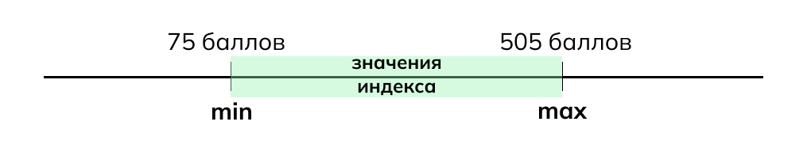
- Масштабирование индекса
Помимо этого, значения индекса могут быть разделена на три уровня благоприятности:
- неблагоприятный — от 75 до 183 баллов (25% веса)
- умеренно благоприятный – от 183 до 397 баллов (50% веса)
- наиболее благоприятный — от 397 до 505 баллов (25% веса)
- Уровни благоприятности индекса

Апробация на Санкт-Петербурге. Подсчет индекса
Категория 1. Инфраструктура, где разрешено пребывание с собаками
Подсчет среднего значения по каждому показателю категории:
- Средние значения показателей, входящих в категорию №1
Наименование показателя | Парки и зеленые зоны, где разрешено пребывание с собаками | Тропы/маршруты, подходящие для выгула собак | Рестораны/кафе, где разрешено пребывание с собаками | Магазины, где разрешено пребывание с собаками | Отели, где разрешено пребывание с собаками | Общественный транспорт, где разрешено перемещение с собакой
Среднее значение показателя | 2,42 | 2,31 | 2,22 | 2,30 | 2,08 | 2,84

Далее, необходимо произвести расчет среднего значения по 6 показателям:
$$\frac{2,42+2,31+2,22+2,3+2,08+2,84}{6}≈2,36$$
Следующий шаг — посчитать значение с учетом удельного веса категории:
$$0,3⋅2,36=0,708$$
Категория 2. Сервисы, ориентированные на нужды собак
Подсчет среднего значения по каждому показателю категории:
- Средние значения показателей, входящих в категорию №2
Наименование показателя | Ветеринарные клиники | Салоны по уходу за собаками (грумминг) | Зоомагазины | Школы дрессировки собак/кинологические центры | Специализированные собачьи площадки | Услуги по выгулу собак | Выставки для собак | Урны для продуктов жизнедеятельности собак
Среднее значение показателя | 3,75 | 3,70 | 4,20 | 3,19 | 1,71 | 2,66 | 3,23 | 1,40

Далее, необходимо произвести расчет среднего значения по 6 показателям:
$$\frac{3,75 + 3,7 + 4,2 + 3,19 + 1,71 + 2 66 + 3,23 + 1,4}{8}≈2,98$$
Следующий шаг — посчитать значение с учетом удельного веса категории:
$$0,2⋅2,98=0,596$$

Категория 3. Культура ответственного владения собакой
Подкатегория 1:
Исчисляется число людей, вакцинирующих и чипирующих своих собак от общего числа собаковладельцев:
- 260 человек - ответили “Да” на вопрос “Вакцирована ли ваша (-и) собака (-и)?
- 210 человек - ответили “Да” на вопрос “Чипирована ли ваша (-и) собака (-и)?

Всего: 274 собаковладельца

Таким образом, подкатегория 1 считается как:
$$0,05*(\frac{260}{274}+\frac{210}{274})≈0,09$$
Подкатегория 2:
С помощью функции СЧЁТЕСЛИ в Excel были подсчитаны балльные значения для приоритетов №1-№3, №4-№6, общее число баллов для каждой рассматриваемой проблемы, а также отношение меры значимости проблемы к общему уровню:
- Распределение баллов по мере приоритетности (подкатегория 2)
Название проблемы | Выгул собаки без намордника | Агрессивное поведение собаки | Хозяин не убирает за собакой | Лай и прочие шумы, издаваемые собакой | Собака гуляет без присмотра | Выгул собаки в неотведенных для этого местах
Баллы, оценивающие значимость проблемы | 48 | 77 | 80 | 33 | 48 | 32
Баллы, оценивающие незначимость проблемы | 50 | 32 | 29 | 71 | 55 | 81
Общее число баллов | 98 | 109 | 109 | 104 | 103 | 113
Мера значимости | 0,49 | 0,71 | 0,73 | 0,32 | 0,47 | 0,28

Следовательно, подсчет подкатегории 2 выглядит как:
$0,2 * (0,49 + 0,71 + 0,73 + 0,32 + 0,47 + 0,28)$ $≈0,6$
Подкатегория 3:
Необходимо узнать среднее значение показателя “Уровень комфорта горожан, которые пребывают в городской среде в присутствии собак”. С помощью Excel посчитано, что среднее значение $≈4,15$
Формула для подкатегории 3:
$0,05 * 4,15$ $≈0,207$
Таким образом, категория №3 равна:
$$0,09+0,6+0,207=0,897$$

Категория 4. Нормативно-правовая база в области собаковладения
Подкатегория 1:
Подсчет среднего значения по каждому показателю категории:
- Средние значения показателей, входящих в подкатегорию 1
Наименование показателя | Законы, защищающие права собак и их владельцев (эффективность их реализации) | Ресурсы для сообщения и решения инцидентов, связанных с собаками | Штрафы, санкционирующие безответственное отношение собаковладельцев | Контроль за бродячими собаками
Среднее значение показателя | 1,73 | 1,75 | 1,71 | 2,14

Далее, необходимо произвести расчет среднего значения по 4 показателям:
$$\frac{1,73+1,75+1,71+2,14}{4}≈1,83$$
Следующий шаг — посчитать значение с учетом удельного веса категории:
$$0,15⋅1,83≈0,27$$
Подкатегория 2:
Необходимо посчитать среднее значение показателя “Степень удовлетворенности легальной возможностью повысить дисциплину среди собаковладельцев”. С помощью Excel посчитано, что среднее значение $≈3,25$

Формула для подкатегории 2:
$0,05 * 3,25$ $≈0,16$

Таким образом, категория 4 равна:
$$0,27+0,16=0,43$$

Общее значение индекса:
$0,708+0,596+0,89$7+0,43 = 2,631
При масштабировании индекса и возведении в балльную систему получается значение 263 балла.
Ввиду отсутствия бенчмарков для сравнения, значения индекса по Санкт-Петербургу можно сопоставить с минимально и максимально допустимыми значениями, которые могут возникнуть при расчетах. Соотношение полученных баллов по каждой из категорий для индекса Санкт-Петербурга с максимально допустимым значением также может выражаться в %:
- Сравнение значений категорий индекса с минимально/максимально допустимым значением
 | Полученное значение в категории | Минимально допустимое значение в категории | Максимально допустимое значение в категории | Число полученных баллов к максимальному допустимому значению
Категория 1 | 0,708 | 0,3 | 1,5 | 47,2%
Категория 2 | 0,596 | 0,2 | 1,6 | 37,3%
Категория 3 | 0,897 | 0,05 | 1,55 | 57,9%
Категория 4 | 0,43 | 0,2 | 1 | 43%

По результатам подсчета индекса выявлена степень благоприятности каждой из рассматриваемых категорий.
Так, категория №2 занимает наименьшую процентную долю. Это следствие того, что такие индикаторы, как «урны для продуктов жизнедеятельности собак» и «собачьи площадки» занимают наиболее низкие значения в вопросах, связанных со степенью удовлетворенности от 1 до 5.
Так, категория №3, связанная с культурой ответственного владения собакой, занимает наибольшую процентную долю от максимально допустимого значения среди всех рассматриваемых групп индекса.
Далее более детально рассмотрены подкатегории, входящие в культуру:
- Сравнение значений показателей категории №3 с минимально/максимально допустимым значением
Категория №3 | Полученное значение в подкатегории | Минимально допустимое значение в подкатегории | Максимально допустимое значение в подкатегории | Число полученных баллов к максимальному допустимому значению
Подкатегория 1 | 0,09 | 0 | 0,1 | 90%
Подкатегория 2 | 0,6 | 0 | 1,2 | 50%
Подкатегория 3 | 0,207 | 0,05 | 0,25 | 83%

Из-за высокого уровня чипированных и вакцинированных собак, подкатегория 1 имеет 90%, а уровень комфортности жителей без собак в городской среде с питомцами (подкатегория 3) составляет 83%. Показатели отражают хорошую динамику, однако, несмотря на это, подкатегория 2 всё же занижает общее значение по категории в силу высокой значимости проблем, отраженных людьми без собак.
Аналогичным образом также представлены промежуточные показатели по подкатегориям категории №4:
- Сравнение значений показателей категории №3 с минимально/максимально допустимым значением
Категория №4 | Полученное значение в подкатегории | Минимально допустимое значение в подкатегории | Максимально допустимое значение в подкатегории | Число полученных баллов к максимальному допустимому значению
Подкатегория 1 | 0,27 | 0,15 | 0,75 | 36%
Подкатегория 2 | 0,16 | 0,05 | 0,25 | 64%
При анализе законодательной базы с перспективы как собаковладельцев, так и людей без собак, было выявлено, что это один из наиболее неблагополучных факторов в области собаковладения. Как держатели собак, так и люди без собак отметили неэффективность мер санкционирования безответственных горожан, а также слабую развитость систем для сообщения и решения инцидентов с собаками.
Таким образом может выглядеть методика расчета индекса по конретной территории. Получив 263 балла из 505 возможных, Санкт-Петербург отражает статус города с умеренно благоприятной средой для собак, однако с большим потенциалом распространения догфрендли повестки.
Во многом, проблемы города связаны с тем, что их рассмотрение происходит не на городском, а на общегосударственном уровне (в частности, проблемы, затрагивающие законодательную сферу).

1.7. Интервью с экспертом
Для интерпретации результатов индекса было проведено интервью, где в качестве интервьюируемого был выбран Артем Гебелев — эксперт Минстроя РФ по вопросам развития городской среды и руководитель методической группы Всероссийского конкурса лучших проектов комфортной городской среды Минстроя РФ. Помимо этого, Артем является основателем проекта «Собакин город», разрабатывает авторские решения по организации площадок для выгула и дрессировки собак, а также осуществляет экспертизу территорий.
На основе полученной информации в ходе личной встречи с Артемом можно сделать несколько выводов. Ряд ключевых проблем, связанных с присутствием собак в городской среде, может быть решен посредством создания специализированной инфраструктуры для собаковладельцев на придомовых территориях. В первую очередь, выделение и маркировка специальных маршрутов и площадок позволяют разводить потоки людей с собаками и без них. Во вторых, собачья площадка – это центр трансляции культуры ответственного отношения.
Если говорить о том, где в основном строятся площадки, следует рассматривать два сценария. В 90% случаев их строят по остаточному принципу, на незанятых зонах. В 10% случаев горожане сами проявляют инициативу, вступают в коммуникацию с администрацией и центром компетенций по развитию городской среды и выбирают место организованно. Так, подобный кейс был отмечен в Гатчине.
Группа Артема больше сфокусирована на городской среде, поэтому многие вопросы в рамках государственного регулирования находятся вне их компетенции. Иногда адресатом для инициатив должно выступать Министерство природы.

Вообще опыт других прогрессивных стран может быть полезен, однако стоит помнить, что помимо мегаполисов, в России есть малые города. Около 30% собак в сельской местности по-прежнему выполняют охранную функцию. Поскольку большое число собак все еще остается в функциональной парадигме и не является животным-компаньоном, довольно сложно себе представить, как могут быть применимы международные меры на российском рынке.

Рекомендации
Таким образом, рекомендации для повышения степени благоприятности среды для владельцев собак могут выглядеть следующим образом:
- проверка собачьих площадок на предмет травмоопасности и своевременное техническое обслуживание
Не всегда наличие собачьей площадки означает эффективность ее использования. Иногда площадки представляют прямую угрозу здоровью и безопасности питомцев, так как не соответствуют нормативным требованиям. Примерами травмоопасных площадок (с открытыми штырями, арматурой и незащищенными ограждениями) являются:
- Московская обл., Ленинский г.о., ЖК «Пригород лесное», застройщик ГК «Самолёт»
- Кемеровская область, Кемерово и Новокузнецк

Таким образом, рекомендуется производить проверку пространств для собак во избежание травм у животных.

Еще одна проблема – отсутствие своевременного и качественного обслуживания площадок. Помимо своевременного ремонта и устранения возникающих дефектов, еще одна важная рекомендация – текущее обслуживание, включающее уборку площадок и вывоз мусора.
Так, многие собаководы жалуются на переполненные урны на площадках для выгула, которые, порой, им приходится самостоятельно очищать.
Примером может послужить кейс с площадкой в Ярославле:
- Площадки для собак в Ярославле

2) преодоление ограниченных сценариев использования собачьих площадок
На сегодняшний день, в России абсолютное большинство площадок для собак не предполагают никаких сценариев использования кроме дрессировки.
При этом важно учитывать, что биологическая природа питомцев требует выгула для осуществления как физиологических нужд, так и для восполнения двигательного дефицита, социализации, формирования психологической стабильности. Это обуславливает дополнительную значимость площадок для собак, которые и должны обеспечивать возможность свободного выгула питомцев без нарушения правил, устанавливаемых органами местного самоуправления.
Примерами положительных изменений могут быть кейсы из Москвы, где в 2021 году началась реализация проекта по созданию выгульных площадок нового типа.
Основная отличительная черта новых площадок – продуманность с точки зрения безопасности и комфорта. По новому стандарту, для каждой площадки, в соответствии с ее размерами и целями продумывается зонирование, позволяющее организовать досуг собак с разным темпераментом, а между зонами высаживаются живые изгороди из кустов, устойчивых к соседству с собаками.
Для больших площадок и парков для собак предусмотрены отдельные входы на территорию свободного выгула и зону тренировок. На всех площадках стандартом предусмотрена, минимум, одна зона отдыха для владельцев, оборудованная всепогодными навесами и лавочками, а на выходах стоят дог-боксы (урны для уборки за собаками) и контейнеры для раздельного сбора мусора.
Кроме того, впервые в мировой практике наполнение для таких
площадок – горки, тумбы, лестницы-вышки и барьеры сделаны
из переработанного пластика – упаковок от кормов для животных.
Примеры:
- Площадка для собак на улице Цандера:
- Площадка для собак на улице Айвазовского:
- Площадка для собак в Анадырском проезде (Анадырский проезд, 47к1)
- Площадка для собак в ЖК «Мякинино парк» (ПИК)
- Площадка для собак ЖК «Грин парк» (ПИК)

Ценный для изучения опыт накоплен в ряде стран, в том числе — в США, где существуют два основных типа общественных пространств для собак – дог парк (dog park) или дог ран парк (dog run park) и барк парк (bark park).
Дог-парки или дог ран парки представляют собой большую огороженную территорию, где с собакой можно гулять без поводка, бегать, играть и заниматься.
Барк-парк представляет собой гораздо большую территорию, чем дог-парк, на которой предусмотрено множество сценариев использования территории. Так, например, распространение имеют дополнительные сервисы такие, как озера и бассейны для собак, зоосалоны, магазины, кафе детские сады для питомцев и многое другое.
Примеры:
- Площадка для собак «Dog Run» в Томпинкс-сквер, Нью-Йорк, США
- Fetch Park, Атланта, США
- «West Coast Dog Run», Сингапур
- Meola Reef Dog Park, г. Окленд, Новая Зеландия

3) привлечение экспертов на собачьи площадки
Привлекая различных специалистов на площадку – груммеров, ветврачей, кинологов, возникает возможность влиять на уровень осознанности собаковладельцев. В рамках проекта «Собакин город», такой подход уже появился в Республике Татарстан, где на площадку нанимается кинолог-куратор. На данном этапе задача проекта во многом состоит в том, чтобы разработать экосистему площадок – систему финансового регулирования и администрирования. Предполагается, что держателем территории должно быть некоторое юридическое лицо – дирекция парков и скверов, которая, в свою очередь, будет предоставлять кинологу территорию в безвозмездную аренду. За этого кинолог обязуется проводить консультации по содержанию собак, бесплатные группы для детей.
Пример:
Площадка для собак ЖК «Салават Купере», Казань
- оснащение жилых и подъедов клининговыми аппаратами

Для повышения уровня чистоты на придомовых территориях рекомендуется установка клининговых аппаратов где можно было бы приобрести специальные пакеты для собачьих отходов.
- создание программ по повышению культуры ответственного собаковладения среди населения

Для повышения уровня культуры в сфере собаковладения рекомендуется проводить мероприятия, призванные обеспечить должную степень умений и навыков по социализации и воспитанию собаки.

- введение стандартов по размещению собачьих площадок на придомовых территориях

Если полагаться на свод правил градостроительного устройства, то можно отметить, что им регламентируется наполнение функциональных общественных пространств как в жилых комплексах, так и на муниципальных территориях. По данным правилам размерность детских и спортивных площадок, а также площадь рекреационных зон привязана к численности населения. Подобных механизмов в строительстве собачьих площадок не зарегистрировано.
Таким образом, рекомендацией может послужить введение стандартов по строительству инфраструктуры для собак, где размерность объектов будет напрямую зависеть от численности собаковладельцев в ЖК (жилой комплекс). Следовательно, собачьи площадки станут обязательной частью благоустройства придомовой территории наряду с детскими и спортивными зонами.

Заключение
В заключении можно отметить, что на сегодняшний день сфера собаковладения всё чаще становится предметом для обсуждения. Статистические данные об увеличении популяции животных-компаньонов и регулярно появляющаяся законодательная база в области содержания собак становятся основой для распространения dog-повестки.
Это приводит к необходимости измерить степень благоприятности городской среды для владельцев собак, поэтому индивидуальный индекс, разработанный в рамках этой исследовательской работы, становится инструментом для оценки категорий жизнедеятельности, в которые включен собаковладелец.
Полученная модель расчета для исчисления индекса содержала в себе информацию на основе 4 категорий – «Инфраструктура, пользование которой разрешено с собаками», «Сервисы, ориентированные на нужды собак», «Культура ответственного владения собакой» и «Нормативно-правовая база в сфере собаковладения». Посредством приоритизации данных категорий определялся удельный вес, который послужил коэффициентами для подсчета индекса.
Систематизация категорий позволила свести индекс к одной формуле, которая была апробирована на г. Санкт-Петербурге. Результат подсчета показал, что город обладает умеренно благоприятной средой для владельцев собак.
С учетом детальной проработки каждого показателя индекса можно определить слабые места в городской среде территории, которые могут быть скорректированы внедрением методов государственного регулирования из международного опыта. Это может быть полезным для лиц, принимающих решения, в области градостроения и политики.

Приложения

Регуляторные меры по отношению к собаковладельцам в Санкт-Петербурге

Бесплатная вакцинация, чипирование и регистрация
С появлением питомца появляется ответственность – вакцинация собаки набором базовым обязательных вакцин. К ним относятся вакцины от бешенства, вируса чумы, аденовируса и парвовирусной инфекции. Согласно законодательству РФ, вакцина от лептоспироза также входит в список обязательных. В 2023 году государственную услугу по вакцинации собак имеет право получить бесплатно любой житель с регистрацией в Санкт-Петербурге. В нее входит:
- клинический осмотр животного непосредственно перед проведением вакцинации;
- дегельминтизация (проводится за 10-14 дней до предполагаемой вакцинации);
- электронное мечение (чипирование) — производится непосредственно перед вакцинацией, если собака ранее не была чипирована;
- вакцинация комплексными вакцинами (бешенство, видовые инфекции, лептоспироз);
- регистрация животного с выдачей ветеринарного регистрационного удостоверения (паспорта), если собака ранее не была зарегистрирована.

Все эти услуги оказываются в районных ветеринарных станциях.
Регистрация щенков происходит не позднее трех месяцев после рождения. Если собака приобретена, то ее необходимо зарегистрировать не позже, чем через месяц после приобретения. Процедуру нужно повторять ежегодно. При регистрации собаки владельцу выдается регистрационное удостоверение установленного образца. Если у нового питомца оно уже есть, то животное необходимо переоформить на нового хозяина.
Таким образом, регистрация животного — это доказательство, что питомцу были сделаны все необходимые прививки и он безопасен для окружающих. Данные вносятся в ветеринарный паспорт, который нужно иметь при себе во время путешествий и поездок с собакой в общественном транспорте.
Чипирование, в свою очередь, позволяет узнать все о собаке и ее владельце, если она потеряется. В Санкт-Петербурге ежегодно «потеряшками» становятся более тысячи домашних животных, чаще всего летом, когда животных вывозят в парки и на дачи. Найти питомца бывает трудно, поэтому чипирование существенно облегчает эту задачу — благодаря чипу вашего питомца смогут идентифицировать в любой государственной ветеринарной клинике.

Правила выгула животных
Как правило, во взрослом возрасте собак необходимо выгуливать 2-3 раза в день. Такой выгул должен быть безопасным для других людей, животных, а также имущества физических и юридических лиц. Во время выгула важно исключить возможность свободного, неконтролируемого передвижения животного при пересечении проезжей части дороги, в лифтах и помещениях общего пользования многоквартирных домов, во дворах таких домов, на детских и спортивных площадках. Продукты жизнедеятельности животного должны быть убраны его хозяином со всех территорий общего пользования. Кроме того, недопустим выгул животного вне разрешенных местным органом самоуправления мест. Кроме того, собак нельзя выгуливать на детских и спортивных площадках, на территории учреждений здравоохранения и образования и в местах проведения культурно-массовых и спортивных мероприятий.
Если собака больше 40 см в холке, при выгуле в общественных местах на ней должен быть поводок и/или намордник. Детям без сопровождения взрослых таких собак тоже выгуливать нельзя. Если у человека более двух крупных собак, по закону он не может гулять с ними в одиночку. И, конечно, выходить на прогулку с животным нельзя в состоянии опьянения. За нарушение этих правил вас оштрафуют на сумму от 1 000 до 5 000 руб.
Оставлять собаку без присмотра в общественном месте или в местах выгула нельзя. Это также чревато штрафом.
Потенциально опасная собака может находиться без поводка и намордника только на огороженной территории, которая принадлежит ее владельцу по закону. При этом у входа на территорию должна быть предупреждающая надпись о наличии такой собаки. Перечень потенциально опасных собак утверждается Правительством Российской Федерации. В него входят:
- Акбаш
- Американский бандог
- Амбульдог
- Бразильский бульдог
- Булли Кутта
- Бульдог алапахский чистокровный (отто)
- Бэндог
- Волко-собачьи гибриды
- Волкособ, гибрид волка
- Гуль донг
- Питбульмастиф
- Северокавказская собака
- Метисы собак, указанных в пунктах 1–12 настоящего перечня

За нарушение правил предусмотрены штрафы. Размеры штрафов утверждены статьей 8.1 Закона Санкт-Петербурга «Об административных правонарушениях в Санкт-Петербурге».

Правила транспортировки животных по РФ и за рубеж
- Правила перевозки собак в транспорте
Вид транспорта | Требования
Городской общественный транспорт | Бесплатно в общественном транспорте можно перевозить мелких животных и комнатных птиц в клетках, а также декоративных собак (рост которых не превышает 40 см). Сумма длины, ширины и высоты переноски для животного не должна превышать 120 см.  В метро нельзя перевозить крупных собак, исключение составляют собаки-проводники.  В наземном транспорте охотничьих и служебных собак перевозят за отдельную плату согласно тарифу. Собаки-проводники едут бесплатно, но только при предъявлении соответствующих документов. Собака должна быть в наморднике, с поводком и опознавательным знаком, и находится исключительно на накопительной площадке — части салона автобуса перед дверями, которая служит для размещения стоящих пассажиров, входящих (выходящих) в (из) автобус (автобуса).  Во время поездки на общественном транспорте вместе с животным необходимо иметь при себе ветеринарный паспорт. В метро вместе с собакой-проводником, хозяину понадобится документ, подтверждающий прохождение курса обучения пользования метрополитеном инвалидов по зрению при сопровождении их собаками-проводниками.  При соблюдении правил собаковладельцу не могут отказать в перевозке животного, а о несоблюдении правил обычно оповещают Комитет по транспорту.
Самолет | Общие правила  В авиапутешествие пассажир может взять домашних прирученных животных —в том числе и собак. Однако стоит отметить, что некоторые компании вводят свои ограничения на породы собак.  Для перевозки нужна специальная переноска. Обычно животных помещают в отапливаемый багажный отсек, однако если питомец маленький, с разрешения авиаперевозчика его можно взять с собой на борт. Исключение составляют служебные собаки и собаки-поводыри — их можно брать на борт вне зависимости от размера и без переноски. В этом случае следует обеспечить собаку ошейником и намордником, а также привязать ее к своему креслу.  Стоимость перевозки рассчитывается в зависимости от веса и занимаемого места питомца. Исключением являются собаки-поводыри, так как их перевозка бесплатна.  Необходимые документы  При перевозке животных предоставляются документы, предусмотренные законодательством страны, в которую вы летите. В России это ветеринарный паспорт со всеми необходимыми отметками, включая отметку о прививке от бешенства.  Для перевозки служебной собаки в салоне самолета нужно предъявить документ, подтверждающий, что пассажир, сопровождающий собаку, является сотрудником кинологической службы федерального органа исполнительной власти, а также документ о специальном обучении собаки.  Чтобы взять с собой на борт собаку-поводыря, нужно предъявить документ, подтверждающий инвалидность пассажира, а также документ, подтверждающий необходимую подготовку собаки.
Поезд | Общие правила для поездов дальнего следования  В пассажирских вагонах поезда можно также перевозить собак. Во время путешествия пассажир имеет право взять с собой одну переноску, в которой может находиться не более двух животных. В вагон повышенной комфортности (СВ, Люкс) переноску с маленькими животными можно взять бесплатно, а вот в остальных вагонах за провоз питомцев придется заплатить отдельно в кассе вокзала перед отправлением. У животного должны быть все необходимые ветеринарные документы (паспорт с отметками о прививках).  Переноска с животным является обязательной. Она должна помещаться в места, отведенные для багажа.  Запрещена перевозка животных, которые могут нанести вред другим пассажирам или работникам поезда.  Правила перевозки крупных собак  Крупных собак, не помещающихся в переноску, можно перевозить только в вагонах Купе, СВ и Люкс. При этом необходимо выкупить все купе целиком, доплачивать за провоз животного отдельно не нужно. Собака считается отдельным пассажиром, поэтому число животных и их сопровождающих не должно превышать фактическое число мест в купе.  Собаки-поводыри — исключение из правил. Их провоз осуществляется бесплатно и разрешен во всех видах вагонов. В этом случае у пассажира должна быть справка об инвалидности и документы о специальном обучении собаки.  Все крупные собаки провозятся в наморднике и с поводком.  Правила перевозки животных в поездах пригородного следования  В поездах пригородного следования собак и кошек можно перевозить без переносок. В этом случае собаку следует обеспечить намордником и поводком. В одном вагоне могут находиться не более двух собак.  В поездах пригородного следования за провоз животных берут отдельную плату. Она составляет не более 25% от стоимости обычного билета.
Водный транспорт | Маленькие собаки перевозятся в специальных переносках: оборудованных ящиках, контейнерах, корзинах или клетках. Крупные собаки — в ошейнике с поводком и наморднике.  Все животные должны иметь ветеринарный паспорт с необходимыми отметками о прививках.  Питомцев нельзя перевозить в каютах и других пассажирских помещениях. Во время плавания животные находятся в специальных местах, отведенных для их перевозки капитаном судна. Это правило не распространяется на судна, обслуживающие пригородные, внутригородские маршруты и переправы.  Пассажиры обязаны соблюдать чистоту и убирать за своими питомцами самостоятельно.

Собаки-поводыри
Собака-поводырь — это специально обученная собака, помогающая слабовидящим и незрячим людям передвигаться по улице, посещать необходимые места и избегать при этом препятствий. Такие собаки проходят специальное обучение в кинологическом центре и имеют соответствующий паспорт. Получить такого питомца в безвозмездное пользование могут инвалиды по зрению I группы в соответствии с Индивидуальной программой реабилитации или абилитации инвалида Социального фонда России (СФР).
На содержание и ветеринарное обслуживание собаки-поводыря можно получить ежегодную денежную компенсацию расходов. В случае утраты собаки-поводыря или потери ею качеств проводника предоставление инвалиду другой собаки-поводыря осуществляется в общем порядке. Собака, потерявшая качества проводника, по желанию инвалида передается в его собственность. Отказ инвалида от обеспечения его собакой-поводырем деньгами не компенсируется. Проезд собаки-поводыря в общественном транспорте бесплатен.

Помощь безнадзорным и диким животным
Жестокое обращение с животными – часто встречающийся феномен в последнее время. К нему относятся:
а) проведение на животных ветеринарных и других процедур, которые могут вызвать у животных непереносимую боль, без обезболивающих лекарств для ветеринарного применения.
б) натравливание на других животных (за исключением служебных животных).
в) отказ владельцев от исполнения ими обязанностей по содержанию животных до их определения в приюты или отчуждения иным законным способом.
г) торговля животными в местах для этого не предназначенных.
д) организация и проведение боев животных.
е) организация и проведение зрелищных мероприятий, влекущих за собой нанесение травм и увечий животным, умерщвление животных.
ж) кормление хищных животных другими живыми животными в местах, открытых для свободного посещения.

При обнажении жестокости по отношению к собакам можно обратиться в любое отделение полиции. На сайте ГУ МВД России по г. Санкт-Петербургу и Ленинградской области есть раздел «Ваш участковый/ отдел полиции», воспользовавшись которым, можно узнать ближайшее отделение, куда следует обратиться. Такой же раздел есть в приложении «Госуслуги Санкт-Петербурга» для Android и iOS.

Обнаружение дикого животного в городе
При обнаружении диких собак можно обратиться в Комитет по природопользованию, охране окружающей среды и обеспечению экологической безопасности.

Действия в случае смерти животного
В случае смерти питомца нужно обратиться в ветеринарную станцию того района Санкт-Петербурга, где содержалось животное. Согласно действующим правилам хоронить умершее животное в землю противозаконно. Нет гарантии, что захоронения не разроют другие животные, не размоют грунтовые воды, что возбудители инфекционных болезней, ставших причиной гибели питомца, не станут источником заражения других животных и людей. Нельзя сбрасывать трупы животных в водоемы, реки и болота, в бытовые мусорные контейнеры, вывозить их на свалки и полигоны. За нарушение порядка захоронения животных предусмотрена административная ответственность (ст. 10.8 КоАП РФ), штраф для физических лиц в размере от 4 000 до 5 000 руб.
Жители Петербурга могут похоронить прах своих питомцев на официальном городском кладбище животных по адрес или кремировать домашнее животное в другой организации. Услуга включает в себя кремирование умершего питомца и помещение праха в ритуальную капсулу. Ритуальная капсула по желанию владельца размещается в колумбарной стене или захоранивается в землю на кладбище мемориального комплекса.
Городское кладбище животных принимает умерших животных только при наличии ветеринарных справок формы №4, которые можно оформить в районных ветеринарных станциях.

Показания к эвтаназии
Для эвтаназии фактически существуют два показания: неизлечимая болезнь и агрессия к человеку. В законе эти пункты не прописаны, есть только общие рекомендации для ветеринарных врачей.

Неизлечимая болезнь. Это может быть онкологический процесс тяжелой формы, хронические заболевания в терминальной стадии: сердечно-сосудистые заболевания, болезни почек, печеночная недостаточность, иммунные заболевания, тяжелое состояние после травмы и так далее. В этих случаях у животного обычно малая вероятность выжить, а болезнь или травма приносит ему страдание.
Решение об эвтаназии должен принимать владелец на основании заключения врача. Ветеринарный врач не может настаивать на процедуре — он должен только объяснить объективную картину происходящего, опираясь на анамнез, ряд клинических исследований и анализов животного. Желательно, чтобы рекомендацию для эвтаназии давал тот врач, по профилю которого лечится животное.

Агрессия к человеку. Разрешается провести эвтаназию, если животное проявило серьезную агрессию к человеку: напало на него и это привело к смерти или серьезной травме. Но это вызывает споры между зоопсихологами, кинологами, приютами. Одни считают, что такое животное можно сделать менее агрессивным. Другие говорят, что некоторых животных перевоспитать невозможно из-за психических отклонений и в таком случае лучше провести эвтаназию.
Стоит отметить, что в российском законодательстве эта тема остается спорной, и пока нет четкого понимания того, какое наказание понесет владелец или ветеринар, усыпивший здоровое домашнее животное. Так, в заявлении от Министерства природы РФ говорится, что здоровых питомцев умерщвлять запрещено. В гражданском кодексе (ст. 137 ГК РФ) сказано, что не допускается жестокое обращение с животными, противоречащее принципам гуманности. В законе об ответственном обращении с животными (ст. 21 закона от 27.12.2018 № 498-ФЗ) говорится, что животное запрещено убивать. В таком случае нарушители несут уголовную и административную ответственность.
Ситуация складывается иначе для бездомных псов. Согласно п. 11 ст. 16 ФЗ «Об ответственном обращении с животными» в приютах животных можно умерщвлять в случае наличия у них неизлечимого тяжелого заболевания, которое доставляет страдание.
Таким образом, иные случаи умерщвления животных в законодательстве не предусмотрены.

Анкета для опроса
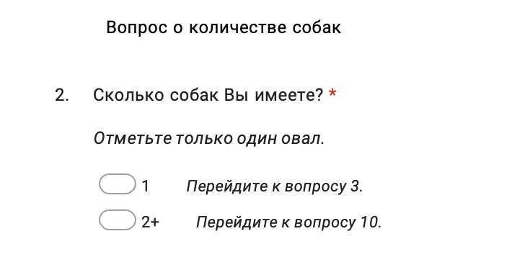
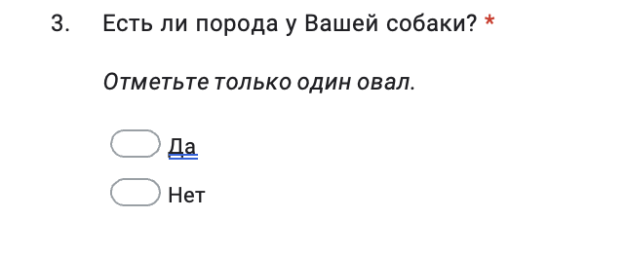
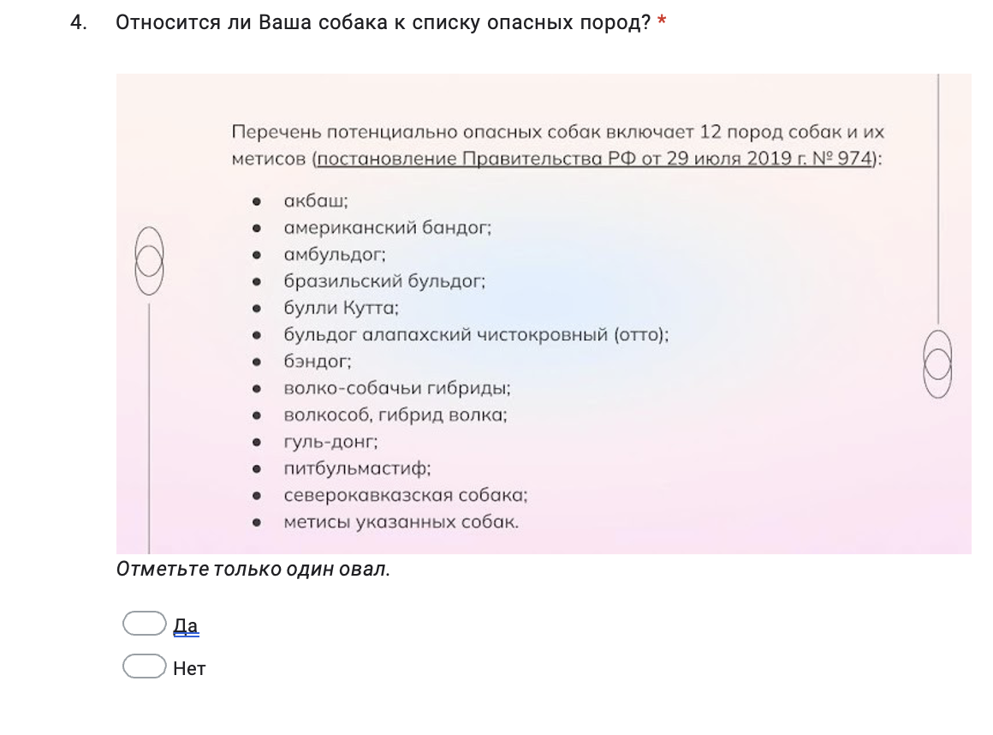
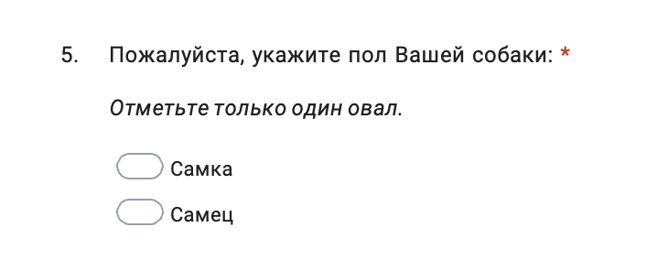
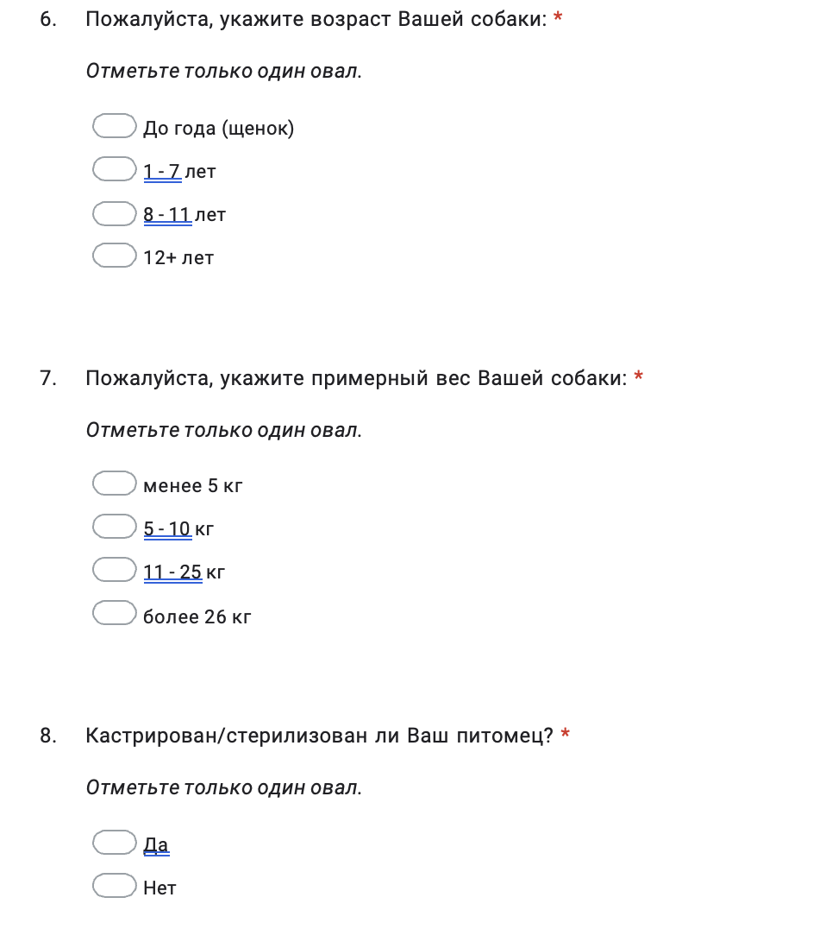
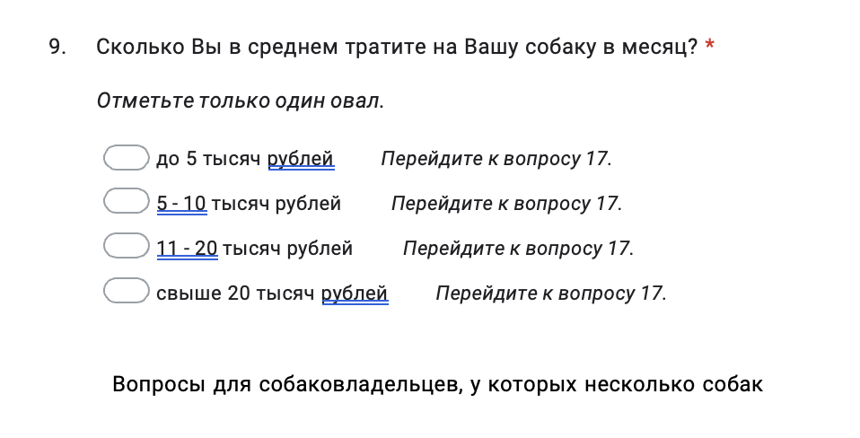
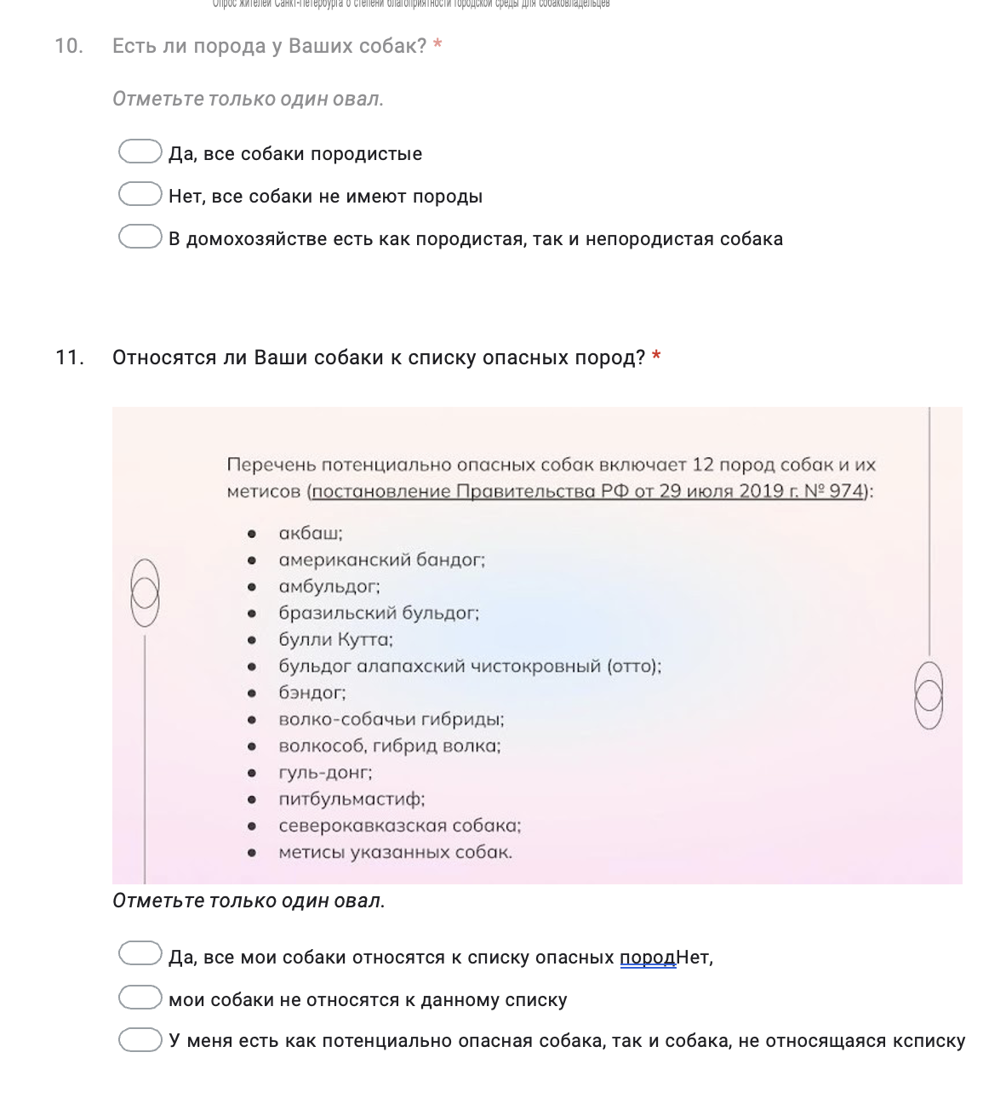
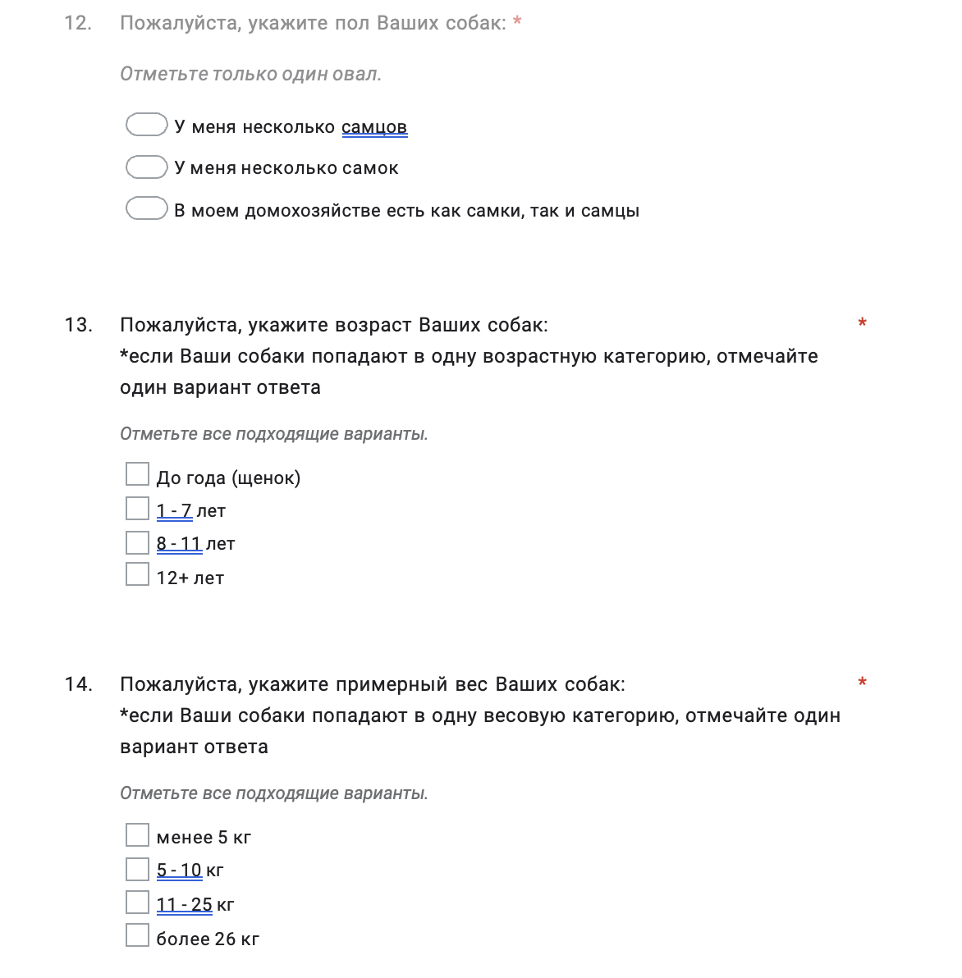

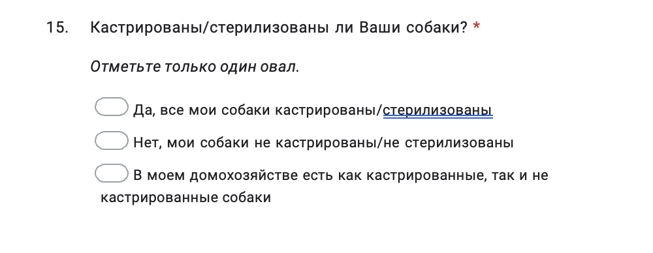
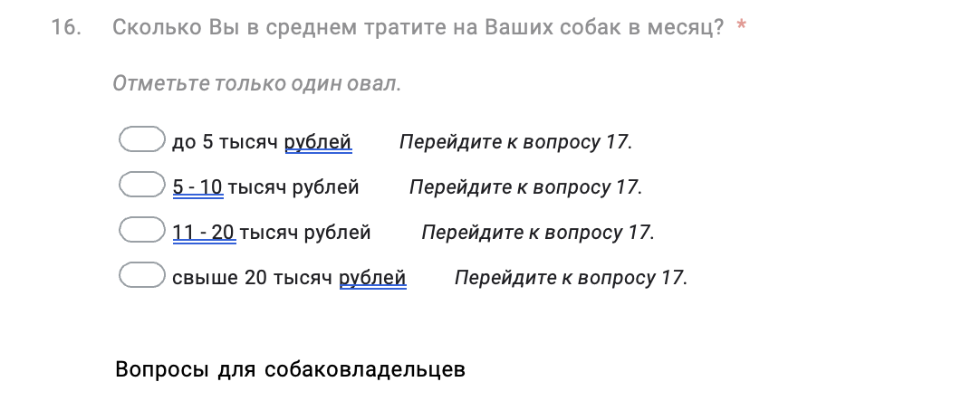
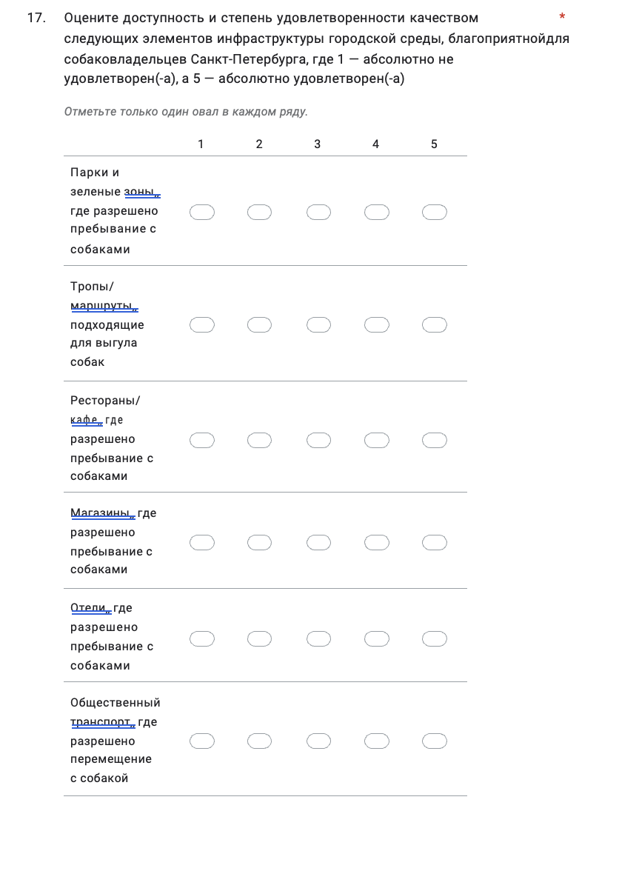
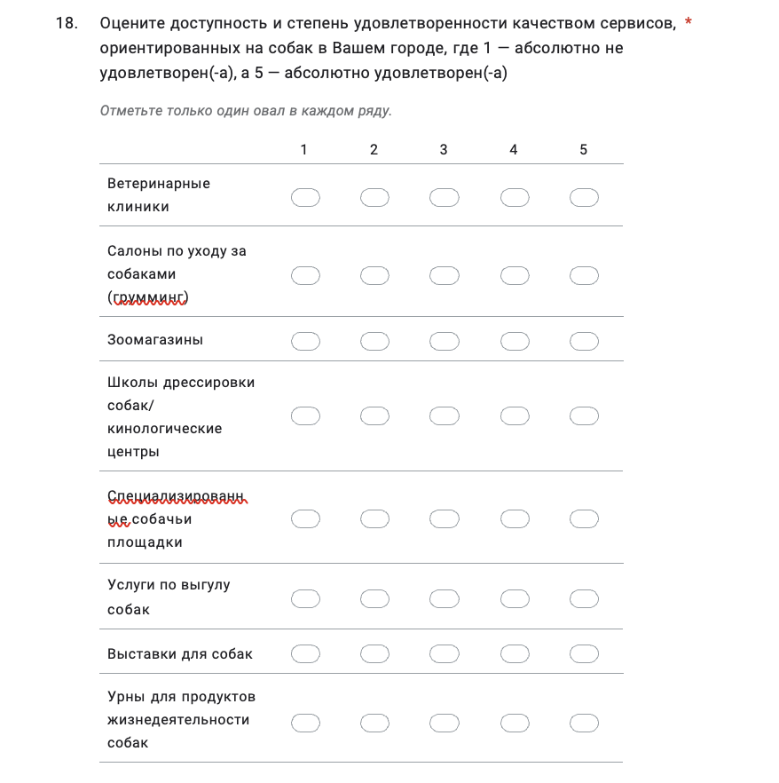
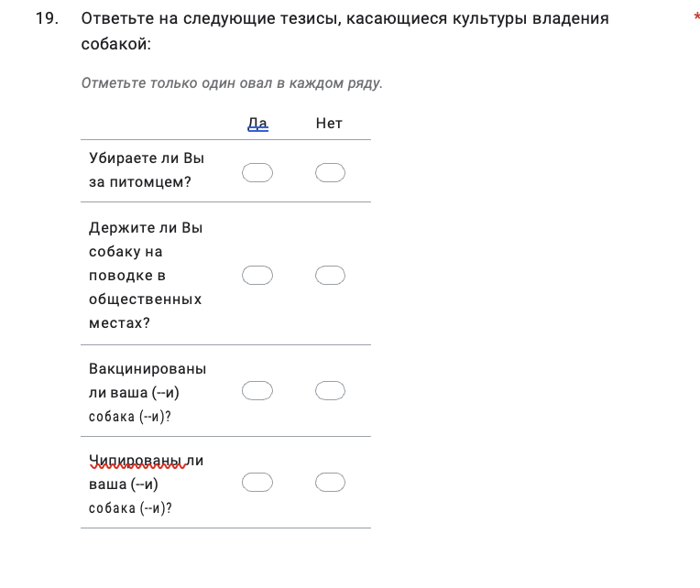
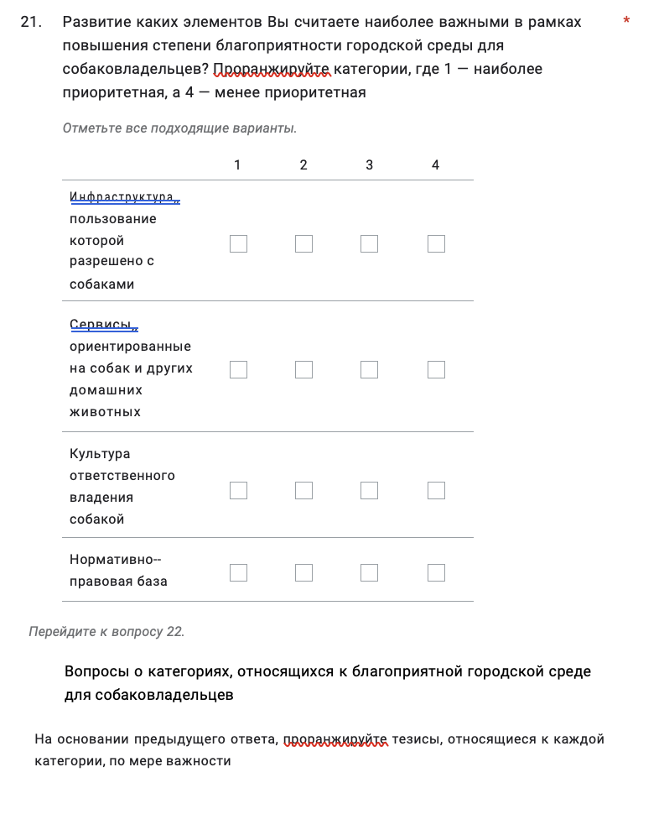
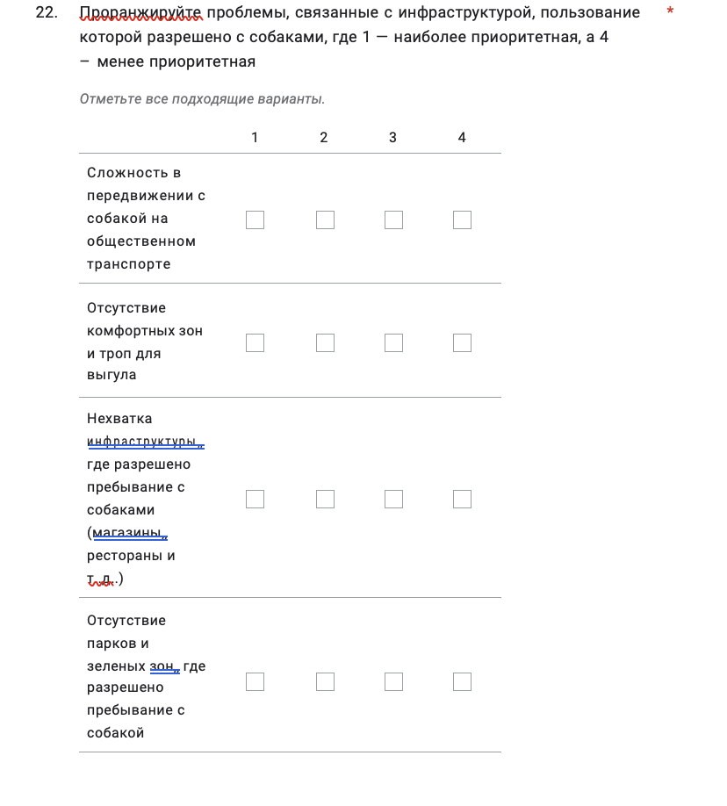
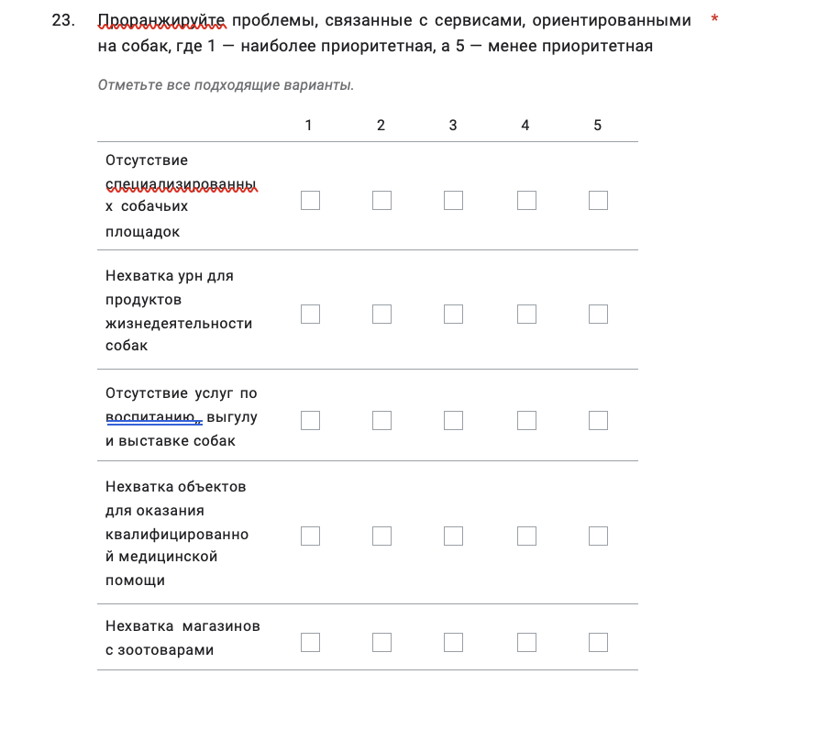
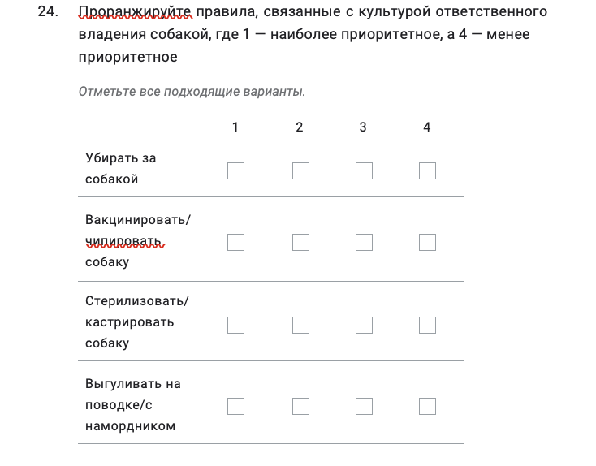
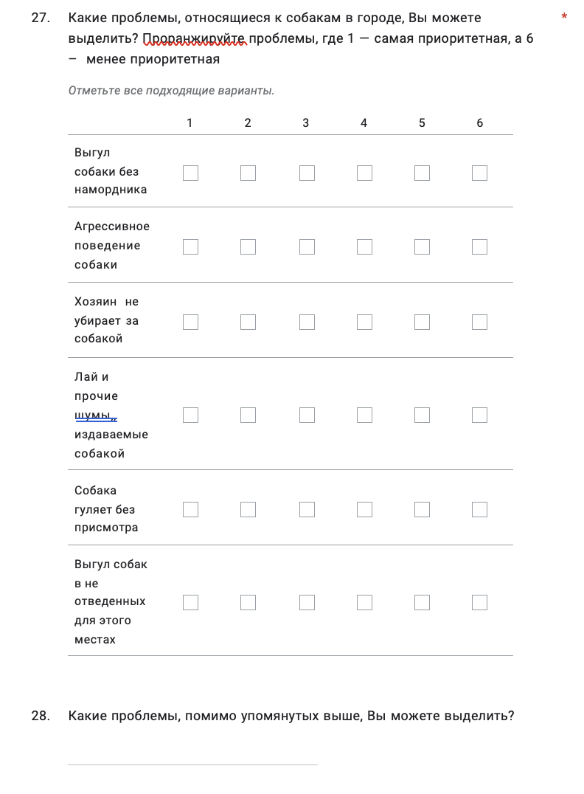
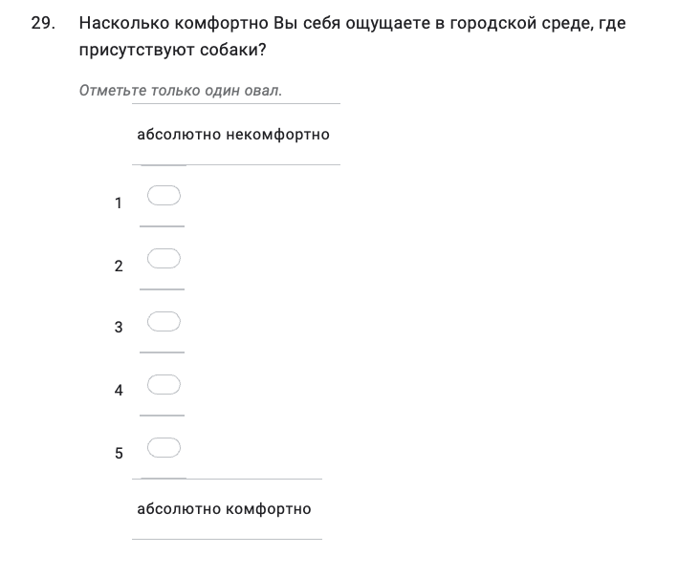
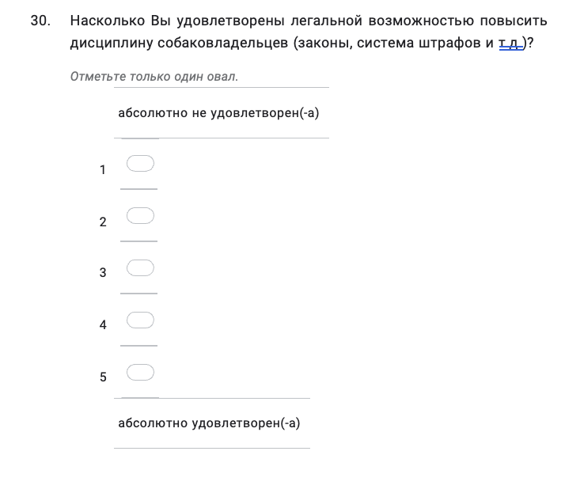
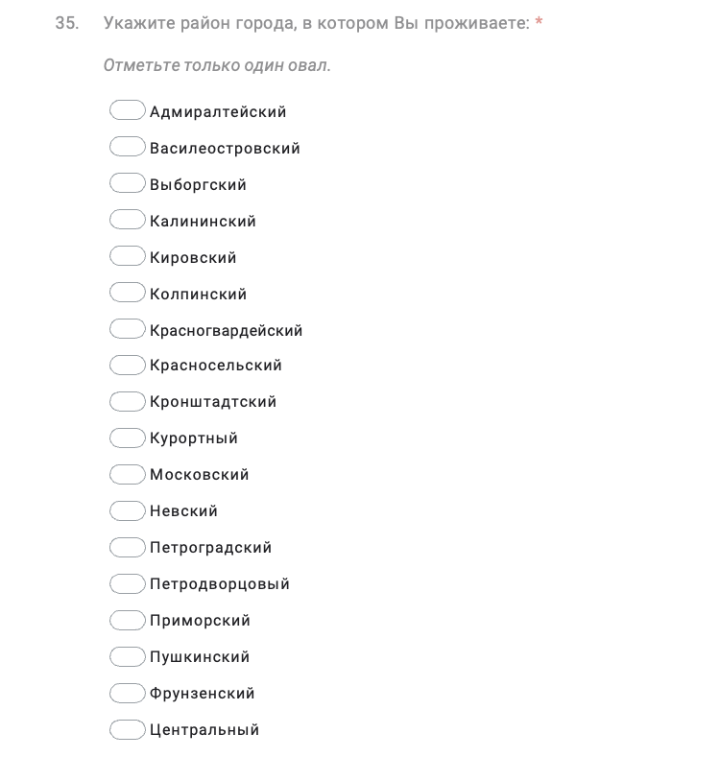

Список источников
- Багирова, А. П., Нотман, О. В., & Бледнова, Н. Д. (2021). Городская среда как ресурс для совмещения профессиональных и родительских функций. Экономические и социальные перемены: факты, тенденции, прогноз, 14(3), 199-214.
- Безрукова В.С. Основы духовной культуры (энциклопедический словарь педагога). Екатеринбург, 2000.
- В каких странах действует налог на домашних животных и введут ли его в России [Электронный ресурс] // Ветеринария и жизнь - Режим доступа: https://vetandlife.ru/sobytiya/v-kakikh-stranakh-deystvuet-nalog-na-dom/ (дата обращения: 06.03.2023)
- В Роспотребнадзоре подсчитали число пострадавших от укусов животных россиян [Электронный ресурс] // ТАСС - Режим доступа: https://tass.ru/obschestvo/7234285 (дата обращения: 06.03.2023)
- В Роспотребнадзоре рассказали, сколько человек умирает от бешенства. Как защитить себя от смертельной инфекции [Электронный ресурс] // RG.RU- Режим доступа: https://rg.ru/2022/09/28/v-rospotrebnadzore-rasskazali-skolko-chelovek-umiraet-ot-beshenstva.html (дата обращения: 06.03.2023)
- В России не планируют вводить налоги на кошек и собак [Электронный ресурс] // Российская общественная инициатива - Режим доступа: https://vetandlife.ru/sobytiya/v-rossii-ne-planirujut-vvodit-nalogi-na-koshek-i-sobak (Дата обращения: 06.03.2023)
- Выгул собак [Электронный ресурс] // 20 идей по развитию России - Режим доступа: https://20idei.ru/ideas/20.2 (дата обращения: 06.03.2023)
- Жарова, М. B. (2022). Социальный капитал как фактор развития гражданской активности учащейся молодежи. Профессиональное образование в современном мире, 12(2), 240-252.
- Законодательно запретить свободное нахождение бродячих собак в городской среде [Электронный ресурс] // Российская общественная инициатива - Режим доступа: https://www.roi.ru/52352 (дата обращения: 06.03.2023)
- Зоозащитники выступили за введение налога на нестерилизованных животных [Электронный ресурс] // Ветеринария и жизнь - Режим доступа: https://vetandlife.ru/sobytiya/zoozashhitniki-vystupili-za-vvedenie-naloga-na-nesterilizovannyh-pitomcev/ (дата обращения: 06.03.2023)
- Как заставить собачников убирать за питомцами [Электронный ресурс] // Ветеринария и жизнь - Режим доступа: https://vetandlife.ru/sobytiya/kak-zastavit-sobachnikov-ubirat-za-pitomcami (дата обращения: 06.03.2023)
- Как правильно проводить эвтаназию домашних животных [Электронный ресурс] // Тинькофф Журнал - Режим доступа: https://journal.tinkoff.ru/mercy-killing/ (дата обращения: 06.03.2023) /
- Какими инфекциями можно заразиться от собак [Электронный ресурс] // Ветеринария и жизнь - Режим доступа: https://vetandlife.ru/sobytiya/kakimi-infekciyami-mozhno-zarazitsya-ot-sobak/ (дата обращения: 06.03.2023)
- Минприроды заявило о запрете усыплять домашних животных [Электронный ресурс] // РБК - Режим доступа: https://www.rbc.ru/society/28/11/2019/5ddff2e59a7947e2a80b7268 (дата обращения: 06.03.2023)
- Москва — город не для собак. Почему? И что с этим делать? [Электронный ресурс] // Афиша Daily - Режим доступа: https://daily.afisha.ru/cities/21415-u-30-moskvichey-est-sobaka-no-v-gorode-ostro-ne-hvataet-dog-frendli-sredy-chto-delat/ (дата обращения: 06.12.2023)
- Опрос: число домашних собак и кошек в российских семьях за три года выросло на 12 млн [Электронный ресурс] // ТАСС. - Режим доступа: https://tass.ru/obschestvo/11078339 (дата обращения: 06.03.2023)
- Перепись домашних животных России 2020. [Электронный ресурс] // Mars Petcare. - Режим доступа: https://drive.google.com/file/d/1kKC-hvde40Vo1hDgg7wSGdEvGt4rmy1r/view (дата обращения: 06.03.2023)
- Перепись домашних животных России 2020. [Электронный ресурс] // Mars Petcare. - Режим доступа: https://drive.google.com/file/d/1kKC-hvde40Vo1hDgg7wSGdEvGt4rmy1r/view (дата обращения: 06.03.2023)
- Пет-терапия / [Электронный ресурс]. – Режим доступа: // http://baryshnikovphotography. com / bertewor
- Питомцы Санкт-Петербурга [Электронный ресурс] // Госуслуги - Режим доступа: https://gu.spb.ru/help/usefulinfo/pitomtsy-sankt-peterburga/ (дата обращения: 06.03.2023)
- Рахманов, А. И. (2002). Проблема бродячих собак в городах. Ветеринарная патология, (1), 136-140.
- С собаками можно: зачем ресторану быть дог-френдли [Электронный ресурс] // Rkeeper - Режим доступа: https://rkeeper.ru/blog/s-sobakami-mozhno-zachem-restoranu-byt-dog-frendli/ (дата обращения: 06.12.2023)
- Самохин, А. В., & Мясников, С. А. (2023). Взаимосвязь субъективных и объективных показателей в оценке качества жизни (на примере Индекса ВЭБ. РФ). Вестник Российского экономического университета имени ГВ Плеханова, 20(1), 38-54.
- Самохин, А. В., & Мясников, С. А. (2023). Взаимосвязь субъективных и объективных показателей в оценке качества жизни (на примере Индекса ВЭБ. РФ). Вестник Российского экономического университета имени ГВ Плеханова, 20(1), 38-54.
- Щекотин, Е. В. (2015). Городская среда как ресурс повышения качества жизни. Современное общество и власть, (2), 147-151.
- Anderson, W. P., Reid, C. M., & Jennings, G. L. (1992). Pet ownership and risk factors for cardiovascular disease. Medical journal of Australia, 157(5), 298-301.
- Banks, M. R., & Banks, W. A. (2005). The effects of group and individual animal-assisted therapy on loneliness in residents of long-term care facilities. Anthrozoös, 18(4), 396-408.
- Best cities for dogs 2023 [Электронный ресурс] // Forbes - Режим доступа: https://www.forbes.com/advisor/pet-insurance/best-cities-for-dogs/ (дата обращения: 06.03.2023)
- Best cities for dogs index. 2022 edition [Электронный ресурс] // LUKO - Режим доступа: https://de.luko.eu/en/advice/guide/best-cities-for-dogs/#legend (дата обращения: 06.03.2023)
- Cole, K. M., Gawlinski, A., Steers, N., & Kotlerman, J. (2007). Animal-assisted therapy in patients hospitalized with heart failure. American Journal of critical care, 16(6), 575-585.
- Cracking down on dog muck: Councils start using DNA tests to catch owners that let pets foul in streets and parks [Электронный ресурс] // MailOnline- Режим доступа: https://www.dailymail.co.uk/sciencetech/article-3212760/Cracking-dog-muck-Councils-start-using-DNA-tests-catch-owners-let-pets-foul-streets-parks.html (дата обращения: 06.03.2023)
- De Frenne, P., Cougnon, M., Janssens, G. P., & Vangansbeke, P. (2022). Nutrient fertilization by dogs in peri‐urban ecosystems. Ecological Solutions and Evidence, 3(1), e12128.
- Disease risks for dog in social settings [Электронный ресурс] // Avma - Режим доступа: https://www.avma.org/resources-tools/pet-owners/petcare/disease-risks-dogs-social-settings (дата обращения: 06.03.2023)
- Dog licensing and microchipping [Электронный ресурс] // Nidirect - Режим доступа: https://www.nidirect.gov.uk/articles/dog-licensing-and-microchipping (дата обращения: 06.03.2023)
- Ekelund, U., Steene-Johannessen, J., Brown, W. J., Fagerland, M. W., Owen, N., Powell, K. E., ... & Lancet Sedentary Behaviour Working Group. (2016). Does physical activity attenuate, or even eliminate, the detrimental association of sitting time with mortality? A harmonised meta-analysis of data from more than 1 million men and women. The lancet, 388(10051), 1302-1310.
- Hall, S., Wright, H., McCune, S., Zulch, H., & Mills, D. (2017). Perceptions of dogs in the workplace: the pros and the cons. anthrozoös, 30(2), 291-305.
- Harvey, S. B., Øverland, S., Hatch, S. L., Wessely, S., Mykletun, A., & Hotopf, M. (2018). Exercise and the prevention of depression: results of the HUNT cohort study. American Journal of Psychiatry, 175(1), 28-36.
- Howe, N. (2019). Millennials and the loneliness epidemic. Forbes.
- Hunter, M. R., Gillespie, B. W., & Chen, S. Y. P. (2019). Urban nature experiences reduce stress in the context of daily life based on salivary biomarkers. Frontiers in psychology, 722.
- Jozuka, Emiko (12 September 2016). "Why won't 541,000 young Japanese leave the house?". CNN News. Archived from the original on 11 November 2017. Retrieved 27 March 2018.
- Keeping People and Pets Together: Mars Petcare 2021 Report [Электронный ресурс] // Mars Petcare - Режим доступа: https://www.bettercitiesforpets.com/resource/2021-report/ (дата обращения: 06.03.2023)
- Klinenberg, E. (2016). Social isolation, loneliness, and living alone: identifying the risks for public health. American journal of public health, 106(5), 786.
- Kotrschal, K., & Ortbauer, B. (2003). Behavioral effects of the presence of a dog in a classroom. Anthrozoös, 16(2), 147-159.
- Lentino, C., Visek, A. J., McDonnell, K., & DiPietro, L. (2012). Dog walking is associated with a favorable risk profile independent of a moderate to high volume of physical activity. Journal of Physical Activity and Health, 9(3), 414-420.
- Mubanga, M., Byberg, L., Nowak, C., Egenvall, A., Magnusson, P. K., Ingelsson, E., & Fall, T. (2017). Dog ownership and the risk of cardiovascular disease and death–a nationwide cohort study. Scientific reports, 7(1), 1-9.
- Osberg, L., & Sharpe, A. (2002). An index of economic well–being for selected OECD countries. Review of Income and Wealth, 48(3), 291-316.
- P. Holley (2015). It’s like a crime scene for poop’: DNA used to link dog owners to their pets’ droppings[Электронный ресурс] // The Washington Post- Режим доступа: https://www.washingtonpost.com/news/morning-mix/wp/2015/04/07/its-like-a-crime-scene-for-poop-dna-used-to-link-dog-owners-to-their-pets-droppings/ (дата обращения: 06.03.2023)
- State of Pet Homelessness Index [Электронный ресурс] // Mars Petcare - Режим доступа: https://endpethomelessness.com/downloads/State-of-Pet-Homelessness-Index-Russia.pdf (дата обращения: 06.03.2023)
- The DNA solution for dog waste [Электронный ресурс] // Poorprints - Режим доступа: https://www.pooprints.com/about-us/ (дата обращения: 06.03.2023)
- Westgarth, C., Christley, R. M., Jewell, C., German, A. J., Boddy, L. M., & Christian, H. E. (2019). Dog owners are more likely to meet physical activity guidelines than people without a dog: An investigation of the association between dog ownership and physical activity levels in a UK community. Scientific reports, 9(1), 1-10.
- The 150 Most Dog-Friendly U.S. Cities [Электронный ресурс] // Theswiftest - Режим доступа: https://theswiftest.com/dog-friendly-cities/ (дата обращения: 06.03.2023)
- The 51 Most & Least Dog-Friendly Countries [Электронный ресурс] // Theswiftest - Режим доступа: https://theswiftest.com/dog-friendly-countries/ (дата обращения: 06.03.2023)

Москва — город не для собак. Почему? И что с этим делать? [Электронный ресурс] // Афиша Daily - Режим доступа: https://daily.afisha.ru/cities/21415-u-30-moskvichey-est-sobaka-no-v-gorode-ostro-ne-hvataet-dog-frendli-sredy-chto-delat/ (дата обращения: 06.12.2023)
С собаками можно: зачем ресторану быть дог-френдли [Электронный ресурс] // Rkeeper - Режим доступа: https://rkeeper.ru/blog/s-sobakami-mozhno-zachem-restoranu-byt-dog-frendli/ (дата обращения: 06.12.2023)
Жарова, М. B. (2022). Социальный капитал как фактор развития гражданской активности учащейся молодежи. Профессиональное образование в современном мире, 12(2), 240-252.
Багирова, А. П., Нотман, О. В., & Бледнова, Н. Д. (2021). Городская среда как ресурс для совмещения профессиональных и родительских функций. Экономические и социальные перемены: факты, тенденции, прогноз, 14(3), 199-214.
Щекотин, Е. В. (2015). Городская среда как ресурс повышения качества жизни. Современное общество и власть, (2), 147-151.
Опрос: число домашних собак и кошек в российских семьях за три года выросло на 12 млн [Электронный ресурс] // ТАСС. - Режим доступа: https://tass.ru/obschestvo/11078339 (дата обращения: 06.03.2023)
Перепись домашних животных России 2020. [Электронный ресурс] // Mars Petcare. - Режим доступа: https://drive.google.com/file/d/1kKC-hvde40Vo1hDgg7wSGdEvGt4rmy1r/view (дата обращения: 06.03.2023)
Опрос: число домашних собак и кошек в российских семьях за три года выросло на 12 млн [Электронный ресурс] // ТАСС. - Режим доступа: https://tass.ru/obschestvo/11078339 (дата обращения: 06.03.2023)
Опрос: число домашних собак и кошек в российских семьях за три года выросло на 12 млн [Электронный ресурс] // ТАСС. - Режим доступа: https://tass.ru/obschestvo/11078339 (дата обращения: 06.03.2023)
Keeping People and Pets Together: Mars Petcare 2021 Report [Электронный ресурс] // Mars Petcare - Режим доступа: https://www.bettercitiesforpets.com/resource/2021-report/ (дата обращения: 06.03.2023)
State of Pet Homelessness Index [Электронный ресурс] // Mars Petcare - Режим доступа: https://endpethomelessness.com/downloads/State-of-Pet-Homelessness-Index-Russia.pdf (дата обращения: 06.03.2023)
Самохин, А. В., & Мясников, С. А. (2023). Взаимосвязь субъективных и объективных показателей в оценке качества жизни (на примере Индекса ВЭБ. РФ). Вестник Российского экономического университета имени ГВ Плеханова, 20(1), 38-54.
Osberg, L., & Sharpe, A. (2002). An index of economic well–being for selected OECD countries. Review of Income and Wealth, 48(3), 291-316.
Безрукова В.С. Основы духовной культуры (энциклопедический словарь педагога). Екатеринбург, 2000.
Klinenberg, E. (2016). Social isolation, loneliness, and living alone: identifying the risks for public health. American journal of public health, 106(5), 786.
Jozuka, Emiko (12 September 2016). "Why won't 541,000 young Japanese leave the house?". CNN News. Archived from the original on 11 November 2017. Retrieved 27 March 2018.
Howe, N. (2019). Millennials and the loneliness epidemic. Forbes.
Banks, M. R., & Banks, W. A. (2005). The effects of group and individual animal-assisted therapy on loneliness in residents of long-term care facilities. Anthrozoös, 18(4), 396-408.
Cole, K. M., Gawlinski, A., Steers, N., & Kotlerman, J. (2007). Animal-assisted therapy in patients hospitalized with heart failure. American Journal of critical care, 16(6), 575-585.
Kotrschal, K., & Ortbauer, B. (2003). Behavioral effects of the presence of a dog in a classroom. Anthrozoös, 16(2), 147-159.
Hall, S., Wright, H., McCune, S., Zulch, H., & Mills, D. (2017). Perceptions of dogs in the workplace: the pros and the cons. anthrozoös, 30(2), 291-305.
Lentino, C., Visek, A. J., McDonnell, K., & DiPietro, L. (2012). Dog walking is associated with a favorable risk profile independent of a moderate to high volume of physical activity. Journal of Physical Activity and Health, 9(3), 414-420.
Anderson, W. P., Reid, C. M., & Jennings, G. L. (1992). Pet ownership and risk factors for cardiovascular disease. Medical journal of Australia, 157(5), 298-301.
Westgarth, C., Christley, R. M., Jewell, C., German, A. J., Boddy, L. M., & Christian, H. E. (2019). Dog owners are more likely to meet physical activity guidelines than people without a dog: An investigation of the association between dog ownership and physical activity levels in a UK community. Scientific reports, 9(1), 1-10.
Harvey, S. B., Øverland, S., Hatch, S. L., Wessely, S., Mykletun, A., & Hotopf, M. (2018). Exercise and the prevention of depression: results of the HUNT cohort study. American Journal of Psychiatry, 175(1), 28-36.
Ekelund, U., Steene-Johannessen, J., Brown, W. J., Fagerland, M. W., Owen, N., Powell, K. E., ... & Lancet Sedentary Behaviour Working Group. (2016). Does physical activity attenuate, or even eliminate, the detrimental association of sitting time with mortality? A harmonised meta-analysis of data from more than 1 million men and women. The lancet, 388(10051), 1302-1310.
Hunter, M. R., Gillespie, B. W., & Chen, S. Y. P. (2019). Urban nature experiences reduce stress in the context of daily life based on salivary biomarkers. Frontiers in psychology, 722.
Mubanga, M., Byberg, L., Nowak, C., Egenvall, A., Magnusson, P. K., Ingelsson, E., & Fall, T. (2017). Dog ownership and the risk of cardiovascular disease and death–a nationwide cohort study. Scientific reports, 7(1), 1-9.
Пет-терапия / [Электронный ресурс]. – Режим доступа: // http://baryshnikovphotography. com / bertewor
Самохин, А. В., & Мясников, С. А. (2023). Взаимосвязь субъективных и объективных показателей в оценке качества жизни (на примере Индекса ВЭБ. РФ). Вестник Российского экономического университета имени ГВ Плеханова, 20(1), 38-54.
Osberg, L., & Sharpe, A. (2002). An index of economic well–being for selected OECD countries. Review of Income and Wealth, 48(3), 291-316.
De Frenne, P., Cougnon, M., Janssens, G. P., & Vangansbeke, P. (2022). Nutrient fertilization by dogs in peri‐urban ecosystems. Ecological Solutions and Evidence, 3(1), e12128.
В Роспотребнадзоре рассказали, сколько человек умирает от бешенства. Как защитить себя от смертельной инфекции [Электронный ресурс] // RG.RU- Режим доступа: https://rg.ru/2022/09/28/v-rospotrebnadzore-rasskazali-skolko-chelovek-umiraet-ot-beshenstva.html (дата обращения: 06.03.2023)
Рахманов, А. И. (2002). Проблема бродячих собак в городах. Ветеринарная патология, (1), 136-140.
В Роспотребнадзоре подсчитали число пострадавших от укусов животных россиян [Электронный ресурс] // ТАСС - Режим доступа: https://tass.ru/obschestvo/7234285 (дата обращения: 06.03.2023)
Какими инфекциями можно заразиться от собак [Электронный ресурс] // Ветеринария и жизнь - Режим доступа: https://vetandlife.ru/sobytiya/kakimi-infekciyami-mozhno-zarazitsya-ot-sobak/ (дата обращения: 06.03.2023)
Законодательно запретить свободное нахождение бродячих собак в городской среде [Электронный ресурс] // Российская общественная инициатива - Режим доступа: https://www.roi.ru/52352/#:~:text=%D0%9F%D1%80%D0%B8%20%D1%8D%D1%82%D0%BE%D0%BC%20%D1%83%D0%BC%D0%B5%D1%80%D1%89%D0%B2%D0%BB%D0%B5%D0%BD%D0%B8%D0%B5%20%D1%81%D0%BE%D0%B1%D0%B0%D0%BA%20%D0%B4%D0%BE%D0%BF%D1%83%D1%81%D0%BA%D0%B0%D0%B5%D1%82%D1%81%D1%8F,%D0%BF%D1%80%D0%B8%20%D0%BD%D0%B0%D0%BB%D0%B8%D1%87%D0%B8%D0%B8%20%D1%82%D1%8F%D0%B6%D0%B5%D0%BB%D0%BE%D0%B3%D0%BE%20%D0%BD%D0%B5%D0%B8%D0%B7%D0%BB%D0%B5%D1%87%D0%B8%D0%BC%D0%BE%D0%B3%D0%BE%20%D0%B7%D0%B0%D0%B1%D0%BE%D0%BB%D0%B5%D0%B2%D0%B0%D0%BD%D0%B8%D1%8F (дата обращения: 06.03.2023)
Там же.
В России не планируют вводить налоги на кошек и собак [Электронный ресурс] // Российская общественная инициатива - Режим доступа: https://vetandlife.ru/sobytiya/v-rossii-ne-planirujut-vvodit-nalogi-na-koshek-i-sobak/#:~:text=%d0%92%20%d0%9a%d0%be%d0%bc%d0%b8%d1%82%d0%b5%d1%82%d0%b5%20%d0%93%d0%be%d1%81%d0%b4%d1%83%d0%bc%d1%8b%20%d0%bf%d0%be%20%d1%8d%d0%ba%d0%be%d0%bb%d0%be%d0%b3%d0%b8%d0%b8,%d0%b2%d0%b2%d0%be%d0%b4%d0%b8%d0%bb%20%d0%bd%d0%b0%d0%bb%d0%be%d0%b3%20%d0%bd%d0%b0%20%d0%b4%d0%be%d0%bc%d0%b0%d1%88%d0%bd%d0%b8%d1%85%20%d0%bf%d0%b8%d1%82%d0%be%d0%bc%d1%86%d0%b5%d0%b2.&text=%c2%ab%d0%9d%d0%b0%d0%bb%d0%be%d0%b3%d0%be%d0%b2%20%d0%bd%d0%b0%20%d0%b4%d0%be%d0%bc%d0%b0%d1%88%d0%bd%d0%b8%d1%85%20%d0%b6%d0%b8%d0%b2%d0%be%d1%82%d0%bd%d1%8b%d1%85%20%d0%b2,%c2%bb%2c%20%e2%80%93%20%d0%b7%d0%b0%d1%8f%d0%b2%d0%b8%d0%bb%d0%b8%20%d0%b2%20%d0%ba%d0%be%d0%bc%d0%b8%d1%82%d0%b5%d1%82%d0%b5 (Дата обращения: 06.03.2023)
Законодательно запретить свободное нахождение бродячих собак в городской среде [Электронный ресурс] // Российская общественная инициатива - Режим доступа: https://www.roi.ru/52352/#:~:text=%D0%9F%D1%80%D0%B8%20%D1%8D%D1%82%D0%BE%D0%BC%20%D1%83%D0%BC%D0%B5%D1%80%D1%89%D0%B2%D0%BB%D0%B5%D0%BD%D0%B8%D0%B5%20%D1%81%D0%BE%D0%B1%D0%B0%D0%BA%20%D0%B4%D0%BE%D0%BF%D1%83%D1%81%D0%BA%D0%B0%D0%B5%D1%82%D1%81%D1%8F,%D0%BF%D1%80%D0%B8%20%D0%BD%D0%B0%D0%BB%D0%B8%D1%87%D0%B8%D0%B8%20%D1%82%D1%8F%D0%B6%D0%B5%D0%BB%D0%BE%D0%B3%D0%BE%20%D0%BD%D0%B5%D0%B8%D0%B7%D0%BB%D0%B5%D1%87%D0%B8%D0%BC%D0%BE%D0%B3%D0%BE%20%D0%B7%D0%B0%D0%B1%D0%BE%D0%BB%D0%B5%D0%B2%D0%B0%D0%BD%D0%B8%D1%8F (дата обращения: 06.03.2023)
Зоозащитники выступили за введение налога на нестерилизованных животных [Электронный ресурс] // Ветеринария и жизнь - Режим доступа: https://vetandlife.ru/sobytiya/zoozashhitniki-vystupili-za-vvedenie-naloga-na-nesterilizovannyh-pitomcev/ (дата обращения: 06.03.2023)
Dog licensing and microchipping [Электронный ресурс] // Nidirect - Режим доступа: https://www.nidirect.gov.uk/articles/dog-licensing-and-microchipping (дата обращения: 06.03.2023)
В каких странах действует налог на домашних животных и введут ли его в России [Электронный ресурс] // Ветеринария и жизнь - Режим доступа: https://vetandlife.ru/sobytiya/v-kakikh-stranakh-deystvuet-nalog-na-dom/ (дата обращения: 06.03.2023)
Выгул собак [Электронный ресурс] // 20 идей по развитию России - Режим доступа: https://20idei.ru/ideas/20.2 (дата обращения: 06.03.2023)
Disease risks for dog in social settings [Электронный ресурс] // Avma - Режим доступа: https://www.avma.org/resources-tools/pet-owners/petcare/disease-risks-dogs-social-settings (дата обращения: 06.03.2023)
Как заставить собачников убирать за питомцами [Электронный ресурс] // Ветеринария и жизнь - Режим доступа: https://vetandlife.ru/sobytiya/kak-zastavit-sobachnikov-ubirat-za-pitomcami (дата обращения: 06.03.2023)
The DNA solution for dog waste [Электронный ресурс] // Poorprints - Режим доступа: https://www.pooprints.com/about-us/ (дата обращения: 06.03.2023)
P. Holley (2015). It’s like a crime scene for poop’: DNA used to link dog owners to their pets’ droppings[Электронный ресурс] // The Washington Post- Режим доступа: https://www.washingtonpost.com/news/morning-mix/wp/2015/04/07/its-like-a-crime-scene-for-poop-dna-used-to-link-dog-owners-to-their-pets-droppings/ (дата обращения: 06.03.2023)
Cracking down on dog muck: Councils start using DNA tests to catch owners that let pets foul in streets and parks [Электронный ресурс] // MailOnline- Режим доступа: https://www.dailymail.co.uk/sciencetech/article-3212760/Cracking-dog-muck-Councils-start-using-DNA-tests-catch-owners-let-pets-foul-streets-parks.html (дата обращения: 06.03.2023)
Best cities for dogs index. 2022 edition [Электронный ресурс] // LUKO - Режим доступа: https://de.luko.eu/en/advice/guide/best-cities-for-dogs/#legend (дата обращения: 06.03.2023)
Best cities for dogs 2023 [Электронный ресурс] // Forbes - Режим доступа: https://www.forbes.com/advisor/pet-insurance/best-cities-for-dogs/ (дата обращения: 06.03.2023)
The 150 Most Dog-Friendly U.S. Cities [Электронный ресурс] // Theswiftest - Режим доступа: https://theswiftest.com/dog-friendly-cities/ (дата обращения: 06.03.2023)
The 51 Most & Least Dog-Friendly Countries [Электронный ресурс] // Theswiftest - Режим доступа: https://theswiftest.com/dog-friendly-countries/ (дата обращения: 06.03.2023)
Перепись домашних животных России 2020. [Электронный ресурс] // Mars Petcare. - Режим доступа: https://drive.google.com/file/d/1kKC-hvde40Vo1hDgg7wSGdEvGt4rmy1r/view (дата обращения: 06.03.2023)
Питомцы Санкт-Петербурга [Электронный ресурс] // Госуслуги - Режим доступа: https://gu.spb.ru/help/usefulinfo/pitomtsy-sankt-peterburga/ (дата обращения: 06.03.2023)
Как правильно проводить эвтаназию домашних животных [Электронный ресурс] // Тинькофф Журнал - Режим доступа: https://journal.tinkoff.ru/mercy-killing/ (дата обращения: 06.03.2023) /
Минприроды заявило о запрете усыплять домашних животных [Электронный ресурс] // РБК - Режим доступа: https://www.rbc.ru/society/28/11/2019/5ddff2e59a7947e2a80b7268 (дата обращения: 06.03.2023)

